

二零二三年一月四日。

这天红伟又开始了写自传。

之前红伟全家得了新冠病毒，虽然世界发生了很多大事却没有力气写。

最主要的大事莫过于“白纸运动”，而中国突然解除封锁也十分离奇。

让红伟感觉到希望的是，在中国这样全方位洗脑的地方居然有人敢于喊出，

习近平下台，共产党下台，要知道在中国公开这样说就等于造反是死罪。

深信共产党的赵爱国每天喝白酒预防新冠病毒，结果赵爱国病症最重。

接下来要解释一下红伟的奶奶们分别是谁。

从现实上来说红伟的奶奶自然指的是赵爱国的妈妈。

另外一个红伟的奶奶是指一个女鬼。

还有一个红伟的奶奶是红伟自己的另一个人格。

文中有对于赵爱国的妈妈以及鬼奶奶的描述这里就不赘述了。

还有老家的祖宗们也有奶奶。

红伟自己的另一个人格奶奶是红伟投胎前结识的。

看到奶奶投胎要带的糖果很多红伟就想要和奶奶一起投胎。

本来以红伟的级别是没有选择权的，所以红伟想要依附于奶奶。

一般有选择权的人是不愿意和别人一起投胎到同一个人身上的，

没有想到这个有选择权的人同意了和红伟一起滑滑梯。（滑滑梯=投胎）

（滑滑梯和带糖果是投胎最为重要的事）

（糖果决定食禄，滑滑梯途中是否受伤决定身体）

没想到在红伟滑滑梯的时候被奶奶强行拉了下来。

红伟在被催眠前奶奶人格经常出现，红伟在被催眠后奶奶人格只在后台引导。

红伟有很多做过的梦在现实中成真，有的时候红伟也不知道做一件事的确切理由，

红伟仅只是为了一个小理由去做事。

但是做一件事的结果却符合成年后红伟的意愿。

在红伟残留的梦中有买白色海盗船风扇的记忆。

明面上红伟是为了下一台电脑提前买，同时各种产业也在搬出中国以后会更贵。

而实际上在梦中的原因是什么被红伟屏蔽了。

所以红伟前天在京东买了两个14厘米白色海盗船磁悬浮风扇今天送到。

由于张小兰在给红伟接尿，赵爱国接了京东的送货电话，

赵爱国听到要518元便大发雷霆。

红伟一言不发，现在的红伟是重新复活的心智早就不再怕赵爱国了。

从厕所出来的红娆出去取快递并付了款，上一个海盗船的电源也是红娆取快递并付了款。

在这些提前买的配件中赵爱国并没有出钱。不过红伟暗自念叨你的表现我很满意。

看来这个操作是为了让生活安逸的红伟认清楚现实，仇人的人就在自己身边。

借这个机会红伟把仇人可能的阴谋告诉了红娆。

仇人应该是想收买红娆并让红娆把他们的孩子视如己出从而偷走福报。

虽然不知道这种手段行不行但是红伟感觉有必要说出来。

（缺少福德的人可以读《金刚经》或者以菩萨的心态做人）

晚上《 老高与小茉》更新了2023预言，其中有一段是印度的牛能听懂日语。

也就是说这头牛的前世是日本人并且有前世的记忆。

这件事让红伟想起了小时候奶奶家养的鸡。

那个时候一般人家大都自己养鸡，院子大的还养猪。

奶奶家养的鸡在被杀前，就算没有听到要杀鸡也会提前瘫软在地上不动并且喷粪。

这说明人的意识与动物的意识相通也就是类似互联网的东西，

想必万物都是连网的只是人的功能被屏蔽了。

要知道鸡是没有名字的，也没有人会给鸡起名字，鸡也不会听懂人的语言。

如果鸡知道自己会被杀了吃，说明鸡与人共享了一个网络，前世也是人。

而要说明的是，不只一两只鸡能知道自己将死是很多，有的还会提前逃跑。

红伟甚至还记得一点点自己是石头的记忆，也有做为各种虫子的的记忆。

有的记忆证明之所以要轮回转世主要是为了学习。

有一段公鸡逃跑的记忆也证明了这一点。

这是红伟小时候发生的事，也是要杀鸡，负责杀鸡的人不记得是谁了，

只记得一只白色的大公鸡飞到了树上不肯下来。

这时有人拿来了米和水然后躲起来准备抓公鸡。

此时传来了一个中年男人的声音。

公鸡（说）我饿了也不下去，下去就是找死。

杀鸡人（说）早点死咧好投胎做人，做人比做鸡好吧！

公鸡（说）我上辈子就是人，做人太难我不想做人。

杀鸡人（说）不想死也得死，今天就是要吃你。

（红伟看看周围除了杀鸡人没有其他人了）

---------------------------------------

二零二三年一月七日。

现在说一下红伟的奶奶人格与菜二阳以及菜二阳家族的关系。

之所以不以小故事形式写出来是因为大都是碎片化的记忆，

有的事主角是前世的奶奶拥有的与红伟无关。

以下红伟的奶奶人格过于长故以NN代表。

NN是菜二阳家的祖宗。菜二阳的人格中有一个NN的“哥”。

NN的“哥”在前世与NN有感情纠葛。

NN的生活风流不羁比张小兰的那个人格有过之无不及。

红伟小时候睡觉时看到过NN在饿鬼道修行并从饿鬼道回到了人间道。

要知道很小的孩子不会说谎也不懂什么六道轮回之类的。

------------------------------------------

二零二三年一月九日。

前天晚上赵爱国的微信视频来电是赵爱娟。

两个年东拉西扯的说了一大堆废话，赵爱娟又在问红娆什么时候生二胎。

这不是赵爱娟第一两次问了可以说只要与赵爱国通话就会提及。

红伟以前没有想到赵爱娟问红娆什么时候生二胎有什么用意，现在明白了。

王家人有和仇人生孩子的传统或者说是策略，当然了一定是被王家迫害的人。

（这说明王家人知道有报应和鬼魂，但是又要害人得利）

而生孩子也不一定要结婚，由此可以推测赵爱娟在计划什么了。

早在红伟还在易县的时候赵爱娟就和红娆这样说。

赵爱娟（说）等你要生二胎的时候先告诉我，我有个生小子偏方，

等要生的时候你就回娘家等着例假流干净喽，在娘家住几天再走。

（众所周知要生男孩主要看男方身体的酸碱度）

（从命理方面是看女方的八字有伤官为男）

赵爱娟的计划不言自明，就是红娆要生孩子之前要把红娆骗到自己的可控范围，

然后让赵爱国在红娆睡觉时把赵爱娟儿子或其他王家人的精液用注射器注入红娆体内。

---------------------------------------------

二零二三年一月十日。

昨天晚上红伟终于想明白了一件事，事情发生在去年夏天。

红伟在YOUTUBE上偶然看到了《金刚般若波罗蜜经》简称金刚经。

听过之后的红伟也算开悟了，于是红伟把下载的金刚经发到了QQ群。

此时有群友说：既然有那么多神佛为什么任由坏人横行坏事不断发生？

其实这也是红伟想要问的，当时红伟不知道该说什么沉默了很久，

最后也没有讨论出结果。

时至今日红伟假设将自己的意识投射到一只蚂蚁身上并忘记自己是人类。

在这只蚂蚁的一生中红伟体验到了无休止的工作，残酷的厮杀，病残的身体，

最后被活生生的吃掉。

等红伟的意识从死掉的蚂蚁身上回到本体时又怎么可能去干扰蚂蚁的生活，

报复吃掉自己的虫子，制裁入侵的蚂蚁？

显然神佛相较于人类要比人类相较蚂蚁更加高等。

如此便可知道神佛为什么对人间的事不加干涉了。

------------------------------------

二零二三年一月十四日。

从十号到今天赵爱国开始对红娆连续催生。

十一至十二号红娆的老公带赵爱国去医院看气喘也被赵爱国催生，

随后红娆的婆婆也对红娆催生。（红伟起初不明白赵爱国为什么那么积极）

现在明白点了，赵爱国和赵爱娟是想要生个孩子却生不出来，

他们想借由红娆和贾二间接达成目的，至少赵爱国是这样的动机。

而赵爱娟想要的却远不止于此，至少要偷走不属于她的基因。

赵爱娟不找她弟弟完成目标主要是知道赵爱红也干过很多缺德事所以避之不及。

-----------------------------------------

二零二三年一月十七日。

连日来赵爱国开始不断发动除红伟以外的人劝红娆生二胎。

十四日晚红伟故意在自己房间与妈妈大声说话给赵爱国听。

红伟（说）你说他们怎么突然都开始催生？我听说他们想移花接木。

一个八杆子打不着的人还惦记着她爷爷的家产。本来预期要生个大丹，

结果生出一个京巴，你说怎么交待？（媛媛个高，贾二矮）

然后她就和人家说：我就说过她是那样的人吧。他们肯定和张家说过什么。

她砸了你的锅再给你笑，还达到目的。

时间回到现在。

红伟经历了最近发生的事终于补全了一段没有写出来的记忆。

时间回到红伟从北京回到易县时，此时红伟的骨头大都已经被王晓皿弄断。

这天白天红伟躺在床上发现妈妈不知道去哪了，红伟正要喊妈妈时，

红伟被人从后面抱了起来坐在后面人的腿上。

虽然从体感上是坐在人的腿上，但是当红伟向下看时却看到了床。

从视觉上看红伟是悬空的。

正当红伟想要叫妈妈时一个像妈妈一样亲切的女声在耳边说话。

祖宗（说）别怕我是你的祖宗，今天是来认你的。

你要记清楚了，认你是有条件的。你的后代不能有王家和你奶奶的血脉。

现在让你选两个八字。（红伟在祖宗的威压下排八字）

祖宗（说）现在你还小管不了事，将来你长大有了影响力，

你就得阻止王家人来污染我的子孙。食禄是他们自己带的我卡不了，

福德如果有的话是祖宗给的。你如果不管就和王家人一样卡你。

要让祖宗认可：你就要替祖宗办事。

祖宗（说）现在让你看看帮祖宗做事与不帮祖宗的差别。

我随时可以改最重要那个人的八字，他们的命运取决于你。

（红伟看到了在很多个未来分支中的发展）

（每当祖宗的声音与红伟说话红伟的想法不用说就会被祖宗知道）

（祖宗的身份和想法也是不需要说红伟就知道的）

（但是如果脱离这种意识状态后红伟就会以为自己之前在做梦并且忘记）

（从这段记忆来看人的命运是虽有定数亦有变数）

（已经出生并且活着的人可以决定没有出生者的福德，

而未出生的人也可以在出生后命带的福报影响他的长辈，

死去的人可以决定是否认可子孙）

（红伟从这些经验中悟出了什么是“过去，现在与未来同时发生”）

时间回到现在。

红伟有了对佛经的一些理解。

《摩诃般若波罗蜜多心经》的四句：色不异空，空不异色，色即是空，空即是色。

例如。

一个程序，它就只是1和0，如果它是空。

那么程序员非要它依赖某个文件，就当它是色。

实际上程序员可以把程序所需要的都集成进去，那它又成了空。

同样的道理，人活着是色，死后不再留恋是空。

问题是活着的人可能会悟道后知道一切都是空所以活着就成了空。

而死去的人本可以换个身份重新投胎却有诸多放不下就是色。

红伟的理解是：悟道者明知是过眼云烟却要尽人事，死后为空不执着和留恋。

-----------------

二零二三年一月二十日。

经过这几天发生的事红伟明白了一个逻辑，

为什么赵爱娟和赵爱红会在非常缺德的情况下升官发财了。

如果他们穷困潦倒那么他们肯定会把一切归咎于别人（张小兰和红伟）

可想而知他们会变本加厉的对其威逼迫害。

让他们升官发财就可以分散他们的注意力也会让他们膨胀。

要知道在中国升官发财多是用权力或造假来实现，

以正当经营只有极少数人能赚大钱。

在红娆生媛媛之前赵爱娟和赵爱红的子女就连怀孕都怀不上，

想必是祖宗在压制赵爱娟和赵爱红让他们知道有报应不敢进一步害红娆。

如果让他们升官发财又生得出孩子就等于告诉他们可以斩草除根了。

从另一个角度来说，赵爱娟和赵爱红投胎前的目标是报仇后被仇人杀死，

如此就可以从根本上消灭仇家，因为仇家的福报会归零所以就会灭族。

以目前来看第一个目标是完成了，

如果赵爱娟和赵爱红不是被红伟杀死将面临三恶道的转世投胎。

（六道轮回分为三善道与三恶道）

下午红伟用红娆发来的生日算八字，这两个八字分别是红雨和贾二的，

据说红雨和贾二的生日只差一天。

算过之后贾二的八字与他本人的情况对上了，然而红雨的八字却对不上。

过了一会红伟突然明白了，老叔这一家最喜欢弄虚作假，说不定这生日也是假的。

于是红伟把日期提前和延后几天都对比了一下，果然找到了与红雨人设匹配的八字。

红伟心想看来算八字找对象也敌不过造假呀。

红雨头胎生的明明是儿女，假八字却是伤官，老叔一家明明都缺德，

天德，月德却在红雨日柱上，红雨中学六年的风流事那么多却没有显示。

这个提前一天的辛酉日就对上了，年柱有桃花，咸池，头胎是食神，没有天月德。

时辰方面红伟记得当时赵爱国报喜的时间。

（有天德=父系有德，月德=母系有德）

-----------------------------------------------

二零二三年一月二十六日。

时间回到大年初一这天上午。

早上都是电话拜年，媛媛家的人先后来拜年。

过了一会贾二打来电话给赵爱国拜年，说完了客套话之后。

赵爱国（说）贾二你那个小小子挺胖挺好的吧？发个照片过来。

（时间来到中午张小兰收拾完家务来到客厅准备活动一下睡午觉）

张小兰（说）哎呦，红伟小时候也是这样的。

（红伟听到后推测贾二生的儿子有病，赵爱国想让红伟认仇人的孩子）

红伟也想怼一怼这群披着人皮的妖魔，想了半天却找不到合适的词。

因为红伟是有顾虑的，既不能给媛媛招来灾祸又不能给仇人提醒。

此时红伟想起了过去发生的一些小事，这些事早就表明了易县这群人的态度。

从2004年红伟就借助软件给自己和红娆改了名字。

由于很少有人叫红伟的新名字所以红伟的QQ上直接用改的名字。

贾二偶尔会让红伟用QQ的远程协助帮贾二优化电脑，

通过QQ的远程协助红伟发现自己的QQ备注是“大狐狸”。

“大狐狸”是红伟在CS中曾用过的昵称，后来用的最多的是“巴菲特”。

红伟每次远程协助帮贾二优化电脑都要求贾二改了红伟的备注，

但是每次帮贾二解决问题还是发现自己的QQ备注依然是“大狐狸”。

红伟玩的CS起源在中国大陆是没有官方服务器的，游戏服务器都是网友自费所建。

后来CS起源改名为CS GO官服才进了中国。

红伟的Steam账号贾二也用，所以偶尔会被对方挤下线。

大约2007年左右红伟发现平时常去的（北京PXX战队服）秒踢红伟，

红伟也不用外挂之类的东西猜想是贾二骂人了，于是红伟在电脑上装UBUNTU系统玩。

后来红伟的注意力主要在股票和网络游戏上，偶尔下围棋所以没有上CS。

大约是2008年红伟又想玩CS了，这次很顺利的进了北京服。

红伟买了最喜欢的机枪寻找可以射击的目标（俗称B51）。

此时有人通过语音聊天和红伟说话，CS起源可以按住TAB键语音。

红伟是改到了右手“方便”按的键位，如果要说话红伟需要停止移动。

CS网友1（说）巴菲特……！

红伟（说）啊？！

CS网友1（说）巴菲特你笑一个……！

红伟（说）你能看见我呀？（红伟心想我这里也没有摄像头啊，这位好男色？）

CS网友2（说）一看就是给盗号了，你看那个假巴菲特也不玩游戏，就在那用嗓子笑。

真的巴菲特就端着51跑，盗号那个人一看就是神经病。

CS网友1（说）巴菲特你笑一个……！

红伟（说）我没有摄像头

（红伟被踢了出来）

（贾二和他姐姐也从来不叫红伟哥）

------------------------------------------

二零二三年二月六日。

红伟曾经用软件给共产党算过命，当时红伟只能看懂相对白话文的《称骨算命》。

《称骨算命》说共产党寿73猝于冬。如今已经过了73年又过了立春，

红伟感觉《称骨算命》准确率太低了。于是红伟打算测试一下自己学习周易的水平。

红伟的生日是公历1983-01-13。也就是金命身旺，木最少。

金的财是木，2023-02-15日将出现地支三会木局。此日午时是辛日干的天乙星时。

天乙星主护身与成功运，又是木最旺的日子，此日买彩票或许可以中大奖。

于是红伟让红娆打听一下哪种彩票奖金最高。如果中国的彩票不是假的应该会中奖。

（人一生的财富值是注定的也是不变的，用数术只是提前支取）

（普通人提前支取会短寿和招来之灾祸，如非必要切勿模仿）

（好的命理师会说明利弊让事主自己选择，有的人为了赚钱只说好处）

----------------------------------------------

二零二三年二月八日。

在吃早饭的时候红伟突然联想到了共产党在建国之初做的一些事，

其真正的目的原来如此。

在看一些佛教内容时，里面曾经或多或少的提到过高僧们都会念一种咒语，

让众生的恶业来到自己身上。

而共产党其实就是恶业的一种集中体现，如果有僧侣为一方众生消除恶业，

那么共产党就会像没有了水的植物一样。

因此破坏寺庙在共产党看来就非常重要了。

再者如果有神佛之类的存在又会把“伟大，光荣，正确的领袖”们比下去。

从一些影视资料中看到，中国共产党建国之初可以说是人才济济众望所归。

然而就像我们知道的，后来发生的事是有知识，有道德，有常识的人被批斗。

以现在看来对于共产党而言也是正确的做法。

如果让有知识的人管理国家势必走向唯一的可学习的美国。

有道德就更不行了，这样的人怎么会对党和领袖唯命是从？

理由写都写不完，只有头脑简单什么都不懂的人才可以成为工具。

-------------------------------------------

二零二三年二月十日。

九号下午四点红伟在吃第二餐，自从疫情以来红伟就习惯了两顿饭。

早上是赵爱国喂饭下午换张小兰。红伟一边吃饭一边看韩剧。

在淘汰了90%的韩剧中《九回时间旅行》是红伟正在看的。

吃完饭没有事做就断续看，因为晚上媛媛不来。

看到了第13集时红伟忽然想起了自己的亲身经历。

从这段难以置信的记忆看，事情发生在别一条有红伟的时间线中。

时间是在红伟很小的一天晚上，红伟正在睡觉中，此时红伟闻到了一阵香味。

在《九回时间旅行》剧中的香可以让点燃香的人回到二十年前的此时此地，

而红伟闻到香味却是看到了已经是老头子的自己。

虽然没有自我介绍，红伟也知道那个丑老头是自己。

红伟对丑老头的自己说了些什么已经不记得了。

丑老头的自己的来意是让小时候的自己按照新的计划把时间倒回去重新来。

本来小红伟是不同意的，但是在老红伟的指引下看到了如此发展下去将会比重新来过更加悲惨。

更重要的是残害红伟的人在这条路线中做到了既要又要的终极目标。

实际上小红伟不是一两次被自己用香味唤醒了，所以小红伟很怕被香味唤醒。

老红伟告诉小红伟，在有自己人之前不可以发财，如果发了财也要找借口败掉。

有了可信的人之后自然会触发你的潜能，赚钱对你来说很容易。

------------------

二零二三年二月二十日。

15号的彩票并没有中奖，红伟甚至没有在其它方面得到财。

不得不说这个流年三会木局对于本命财弱的人来说真的很弱。

二零二三年二月十九日。

红伟又看了一下15号的开奖号码，在红伟关闭了网页后又想到了数字也分五行。

15号木最旺应该是全木的数字？

1、2、11、12、21、22、31、32数/划属木。

开奖日期和号码2023-02-15 02 04 12 31 32 07 11。

于是红伟看了一下本年的三合局，结果是亥月的天干没有木，如此也就不能引化。

那个2月27日是丙辰日也就是2023年唯一的机会了，

其实那张红伟的随机大乐透木的数字也很多。贪婪的红伟打算买9注相同的超级大乐透。

二零二三年二月二十日。

早上红伟又想起了两件小时候的事。第一个是在大约1988年。

这一天傍晚张小兰在做饭，红伟在厨房门口发呆，此时赵爱国回来了。

赵爱国（说）他奶奶说他没找我们报复，说他有负担。

我们当初计划好的报完仇把福气带走，怎么变了呢嗯红伟？！

张小兰（说）你们是谁和谁呀？你和他说他才多大呀，他懂什么？

赵爱国（说）我不是他妈，我有前世的记忆，我有没准他也有。

我管他懂不懂呢，将来你得让他找我和我妈报仇。

张小兰（说）你们把人废了又想得好，可能啊？

就和把人杀了再认错一样有什么用啊？

赵爱国（说）有些事你不知道，他们家在前世也是有钱人多。

我妈就是现在的我妹妹。

我和我妈偷偷干坏事赚钱，有一回我们抓了个漂亮的大姑娘给卖了青楼去咧。

没想到过了几天有一大帮人找了来咧，说是那个大姑娘家的人。

说找着了之后都开了苞咧，老鸨说不知道给他们指的路。

他们家的人就把我们都给摔死咧。摔死那会我和我妈刚生了我弟弟。

我们投胎之前找了好几个他们家的仇人等了500多年才一起投胎来的。

你将来必须让他杀了我和我妹妹。

张小兰（说）怪不得你妹妹不杀他，就为了带走。

你那个红伟的妈是谁呀？

赵爱国（说）他妈就是我卖去青楼的姑娘。红伟前世是他妈养的狗，从小养大陪他妈玩的。

能从青楼找到他妈也是红伟的功劳。

本来他们家那个最坏的让红伟吃了我弟弟，它咬了一口怎么也不吃了。

我弟弟没有人管活活消耗死的。它也不是咬就是含了一下有人的味。

我弟弟哭也没人管，我们干着急气死我了都。

我和我妈本来是活该，但是我们看着我弟弟怎么死的就不能不报仇。

赵爱国（说）这一世的我妈就是上一世的我弟弟。其他的人都是我和我妈找来的坏人。

我弟弟最恨的人就是我妈和我。

张小兰（说）红伟他们家的坏人去哪了？

赵爱国（说）红伟不吃我弟弟那个人就把红伟的牙都拔掉了。

红伟他妈发现她的狗没牙了就给它蒙上眼放干了血，许愿说下一世让红伟当她的孩子。

有好多上门提亲的都被他妈以去过青楼不能生给拒绝了。

本来我要投胎去他们家报仇的，结果她不生孩子。

那个最坏的人是他妈的爸，她知道我得报仇就是死活不生孩子，

她爸都不敢投胎做人。红伟他妈说当人怎么也比狗强非叫他来。

赵爱国（说）本来我们算准了他肯定要报仇的，没想到和红伟一起投胎的有一个红伟的奶奶。

说他奶奶和这家人有渊源，是来还债的，专门带上的红伟。

他奶奶有慧眼通能知道前因后果，告诉红伟报仇就输了，不报仇就补偿他。

（说完赵爱国就低下头换了人格）

（时间来到晚上睡觉前）

赵爱国给红伟脱衣服准备睡觉，张小兰边铺床边和赵爱国说话。

张小兰（说）你知道她哥又来了吗？

赵爱国（说）我妈又气我，我一生气就管不了他了。

每天给红伟脱衣服睡觉他都有电，电的我全身发麻。

张小兰（说）我那个女的也这么说。

赵爱国（说）她哥说前世的时候我也想起来了，那会的人养狗就是为了陪小孩。

狗都不拴着随便跑。有一家的母狗生了一窝小串。

说这条母狗失踪了一段时间，回来就生了。生的小狗比一般的都大。

正好前世的我爸知道了就给我要了一只小母狗让我养着玩。

我吃什么就给小狗吃什么，我都是抱着它睡觉带着它玩。

有一天我爸说以为是小土狗怎么长这么大呢？，到了晚上两眼放光。

我爸说准是狼串，杀了吃吧要不它该吃人咧。我说它连死的都不吃更不可能吃人。

赵爱国（说）一般的小土狗长不了太大，我养的比一般的狗快大了一倍。

它一次吃的比我多两倍，小时候分给它一口就行。也没训练它说什么它都明白。

除了不会说话比人都明白事，我有空就给它洗澡特别干净。

我叫它来主要就是怕仇人投胎来，顺便跟着我享福。

张小兰（说）我那个女的来了。

赵爱国（说）她早就来了吧。

张小兰（说）上辈子他们怎么给你开苞的呀？

赵爱国（说）小时候我妹妹被强迫每天吃屎，我不让管的。

吃屎怎么着还能出来，我在青楼被个老头子压着播种，都怀孕了。

老鸨专门挑我能怀孕的日子把我给卖了。回家了老人说头胎不让打了去。

我说是个糟老头子的种，后来我自己找大夫打了。（赵爱国低下不动了一会）

赵爱国（说）我来了！找我妹妹去呀。（赵爱国跑了出去）

张小兰（说）哈哈……他妈让我气走了！

-----

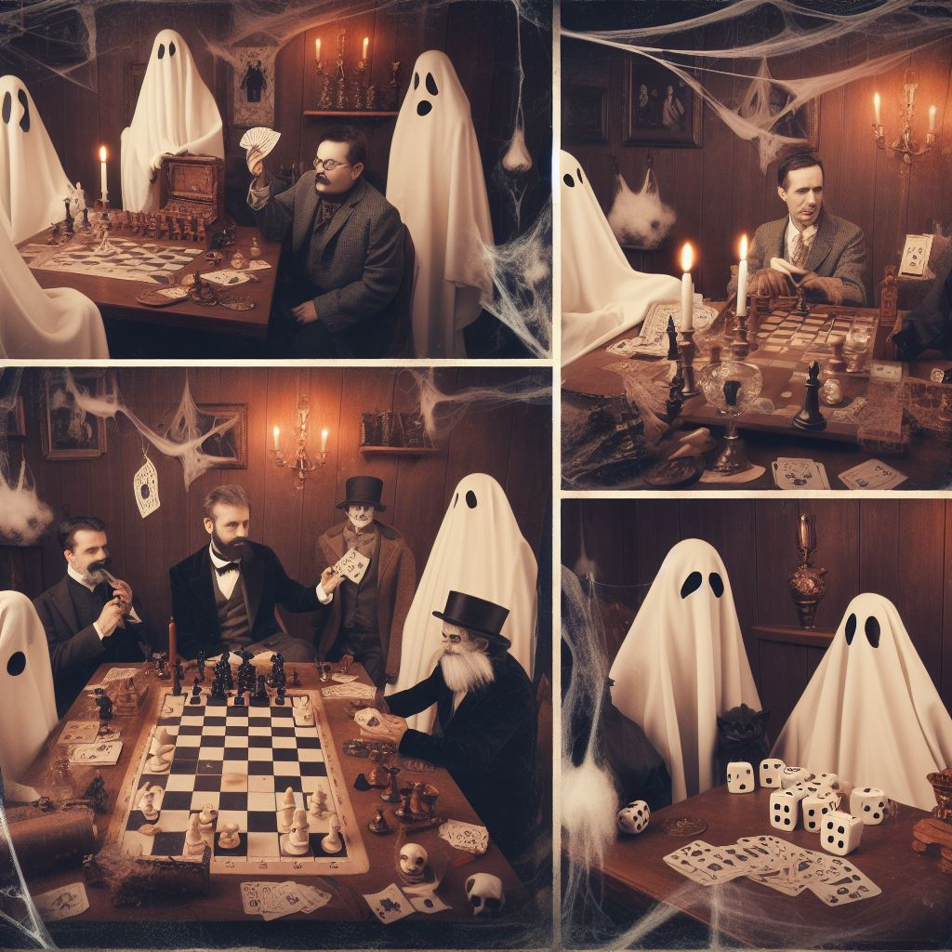

时间来到约1993年。

易县有一个临时的集市叫“庙会”，一到日子大街上就人山人海。

小商小贩们会在大街上圈地卖东西。红伟的奶奶有空就替人存自行车赚钱。

由于收自行车很忙有空的人都要去帮忙。

这一天也是“庙会”红伟的奶奶又在替人存自行车赚钱。

红伟独自在家里发呆中，此时红伟听到奶奶在不停的大笑。

红伟家的南面窗外就是大街，而收的自行车也在房子外面。

过了一会张小兰把红娆领了回来并在红娆耳边说了些什么。

红伟以为是妈妈怕自己有事让红娆陪自己，没想到张小兰把红伟推到了爷爷家。

红伟（说）妈，我奶奶在外边笑什么呢？

张小兰（说）那是你姑姑的妈气你妈呢，一会就让你姑姑的哥来杀你妹妹。

（这一番说词使红伟懵逼了）

此时张小兰走了出去，而红娆坐在不显眼的地方看电视。

电视上在播出的电视剧以现在的词汇说就是仙侠剧，男主叫“王小刚”。

以当时红伟的品味还是很好看。过了一会大门响了一下，从窗户看到是赵爱国。

此时红娆很快的爬进了床底下，也就差了不到一秒赵爱国进屋了。

赵爱国（说）说你妹妹躲到哪咧！？

（从红伟对时间差的判断赵爱国应该能看到红娆爬进了床底下）

（从大门进来可以从窗户看到，而赵爱国走进屋子时红娆的屁股还没进去）

红伟以为在玩捉迷藏就没有说话。

赵爱国（说）再让你爷爷和你奶奶们吓你姑姑我就掐死你们俩！

（这里的爷爷和你奶奶们指的是众多的鬼）

你说你妹妹在哪！？

（红伟心想为什么不让你妹妹的爸爸妈妈吓你妹妹？）

赵爱国刚出去张小兰又来了。

张小兰（说）出来吧！你姑姑的哥走了！

（红娆慢慢的爬出来）

张小兰（说）你奶奶把他妹妹吓的快疯了，让她妈她哥逼你奶奶借你现身呢。

说要用你妹妹和你奶奶做交易呢。

（以现在红伟的理解赵爱国看不到红娆爬进床下应该是鬼遮眼）

-----

二零二三年二月二十二日。

下午红伟想起来了一件事佐证了二零二三年二月二十日记起的事。

时间大约是在1986年奶奶家的一个傍晚。

此时爷爷不知道去了哪，屋子里只有奶奶和红伟。

奶奶（说）红伟我不是你奶奶！（红伟不知道什么意思没有说话）

奶奶（说）谁让你不吃了我呢！！你说！你为什么不把我吃了！？

你不吃我，我是活活饿死的，你不吃我就害你！

（此时红伟的记中也出现了当时的场景，红伟看到一个婴儿）

（以红伟的视角并看不到自己，红伟认为自己是个人）

（正当红伟想要说：我不想吃人时）

奶奶（说）别怕我在呢噢

奶奶（说）等你奶奶让我气走了我才害你呢。上辈子佛看我可怜让我投胎享福去，

我说我非得找你和我妈和我哥来不可。

（在此过程中窗户根不时的有响动）

---------------

二零二三年三月十八日。

由于后面两次买超级大乐透没有中奖，红伟上了火，随后红伟得了重感冒。

在第一次买彩票之前红伟就认为肯定会中奖所以红伟已经在规划钱要怎么花了。

后来一段时间红伟试图将万年历集成到《八字辅助工具》中。

然后用上了免翻墙的ChatGPT也没有解决问题。

晚上红伟要吐痰擦鼻涕不喊一会赵爱国也不来，因为媛媛也得了“流感”在姥姥家住。

张小兰主要照顾媛媛。

此时红伟又生气了：你们把我的双手废了却不杀死，生活不能自理你还不愿意动。

如果如红伟小时候赵爱国说的那样的话，爱国应该会与他的弟弟妹妹反目成仇。

但事实是赵爱国还很听他的弟弟妹妹的话，这说明他们大都是给红伟演戏。

想到这里红伟想换个频道，不然重感冒会更加重。

吐痰后红伟开始发低烧（成人多是低烧），这时红伟突然想起了一些事。

大约一九九二年红伟在奶奶家与老叔同住的院子里。

此时马蓉家的妈妈带着一个比红娆和红雨大一些的女孩来了。

听说这女孩叫马宝儿，红雨拉着马宝儿坐在自来水池子上。

过了一会马蓉从外面进来了，奇怪的是马宝儿和红雨都叫马蓉妈妈。

红伟以为是小孩模仿没当回事，然而接下来马宝儿说的话就……。

马蓉（说）想妈妈了白？

马宝儿（说）我早就想妈妈了

（马蓉带着俩小孩去屋里说话）

红伟从前听大人们说马宝儿是马蓉哥哥领养的孩子，怎么管姑姑叫妈妈了？

时间来到一九九五年某天的下午，红娆和张小兰去了马蓉家。

过了一会红伟听到红雨和马宝儿在边走边说话。

红雨（说）是我妈妈不是你妈妈。

马宝儿（说）你妈妈就是我妈妈……哈哈……。

红雨（说）我问我妈妈去（红雨跑了）

（此时马宝儿来到了红伟所在的客厅，然后蹲在墙角哭泣）

红伟听马宝儿哭的凄惨想到了自己小时候妈妈总不在家。

不过红伟有些害怕，这小孩前面还在大笑转眼就痛哭。此时红雨跑来了。

红雨（说）我妈说你是我姐姐，先生的你。

（红雨和马宝儿走了，红伟心想莫非是这样？）

虽然红伟猜了个七七八八，但是红伟想一定是自己思想邪恶瞎猜的。

------

时间回到现在。

乌克兰现在成了当年的朝鲜，中国为首的独裁国家对以美国为首的民主国。

只不过打头阵的换成了俄罗斯。把间接参战的国家也算上的话算的上第三次世界大战了。

以经济实力而言俄罗斯根本撑不过2022年5月。显然幕后金主是中国。

此时红伟想到了2013年看的美剧《断头谷》，剧中提到了天启四骑士。

只要第四个骑士出现就意味着天启发动了。

如果说斯大林，希特勒，毛泽东是前三个骑士，那么习近平算的上最后一位骑士了。

无论乌克兰战争死了多少人，仅新冠病毒就杀死不知道多少了。

从外网得知习近平将于下周去俄罗斯，这或许是战争升级的标志。

正常情况下现在对台湾开战要好于以后，毕竟中国的国力下滑是必然的，

拖的越久越落后，而且俄罗斯输是早晚的事，习近平必定会强行开战。

----------

二零二三年三月二十日。

早晨红伟的肺还是有点憋，此时红伟又解开了一些迷。

时间来到老叔刚刚与马蓉结婚不久，这一天老叔把红伟推到自己住的屋里然后走了。

此时只有老婶和红伟在屋子里。

红伟看了看老婶发现老婶的表情像是生气了，所以红伟很紧张，此时红伟有困意闭上了眼。

过了一会红伟睁开眼开始说话，但是红伟认为自己是在做梦。

红伟（说）妈我是真正的红伟刚才那个是来报仇的小小子。

马蓉（说）我也不是你老婶，你老婶说她是你妈。

红伟（说）你可以把孩子生下来，你们俩是一个人别打架。

马蓉（说）我有我们马宝儿了，喜欢你爸的是你老婶我不喜欢你爸。

红伟（说）你要打了去肯定被报复，两个人的利益是共同的。

马蓉（说）我早就和你老婶水火不容了。

红伟（说）现在不是正好可以重新和好吗，生了孩子才能有地位。

马蓉（说）你奶奶和你姑姑知道了得报仇我才不信你。

红伟（说）我看着就行了，我奶奶一变我就大声叫奶奶把我奶奶叫回来。

马蓉（说）那你姑姑呢？

红伟（说）有我奶奶在就不用怕了。

马蓉（说）我不听说你睡觉了我不相信你。

红伟（说）妈我要是骗你，就拿走我的一双眼睛，我就只有这对眼睛值钱了。

马蓉（说）等我和你妈商量商量。

（在红伟与马蓉说话时红伟是半清醒的，也能理解谈话的意思）

（与此同时红伟的脑中在过电影一般看着未来的不同路线产生的结果）

（路线1，马蓉打掉了这一胎导致老叔前世的情人投胎到老婶家，

老叔前世的情人会获得与老叔相同的能力吸取亲属运气。

然后老叔会接红娆去自己家住，让红娆和红雨同吃同住一起上学。

一直到红娆的运气被老叔前世的情人转世的红雨吸干才踢开红娆）

（路线2，也就是马蓉没有打掉这一胎，那么投胎的将是仇人。

这个仇人是与赵爱国赵爱娟约好一起投胎的，这样一来红雨反而没有吸取运气的能力。

老叔还会吸取红雨的运气，因为都是来报仇的所以也会互相伤害）

由于只有第二条路线可以保住红娆所以红伟同意“睡觉”的自己骗人。

--------



时间来到大约1997年春秋或夏天。

一天上午红伟在看电视，张小兰在床边小声的自言自语。

此时红伟心跳加速却有了困意。红伟闭眼“睡觉”开始说话。

红伟（说）你还不出去？在家呆着就死了，死了还没有人管。

张小兰（说）我死了才好呢，这样他爸也就死了。

红伟（说）等她把你们母子杀了她又装好人养着你女儿。

等你女儿长大给她生个孙子再告诉你女儿事实，等你女儿杀了她，她就不受惩罚了。

张小兰（说）鬼才信你呢我和他姑姑说好了一起对付他爸。

（张小兰还没说完就听到赵爱娟在和赵爱国说话。张小兰飞快的跑向大门。

红伟听到了上门栓的声音后听到大门不停的作响）

（红伟家的大铁门白天是用铁丝圈着竖着的铁柱的，只要把铁丝的柄向上推就可以开门）

（过了一会张小兰回到屋子中）

张小兰（说）你是谁呀谢谢了。

红伟（说）你变成鬼也赢不了她，她来之前都计划好了，

让她带着业力转世她就做不了人了。如果杀了她反而合了她的意。

你必须出去乱搞，因为她为了逼迫你们杀她就到处说谎。

和你玩的人虽然不是好人也有那有正义感的人。

如果只有她编造的谎言不用她自己动手你们就完了。

----------------------------------------------

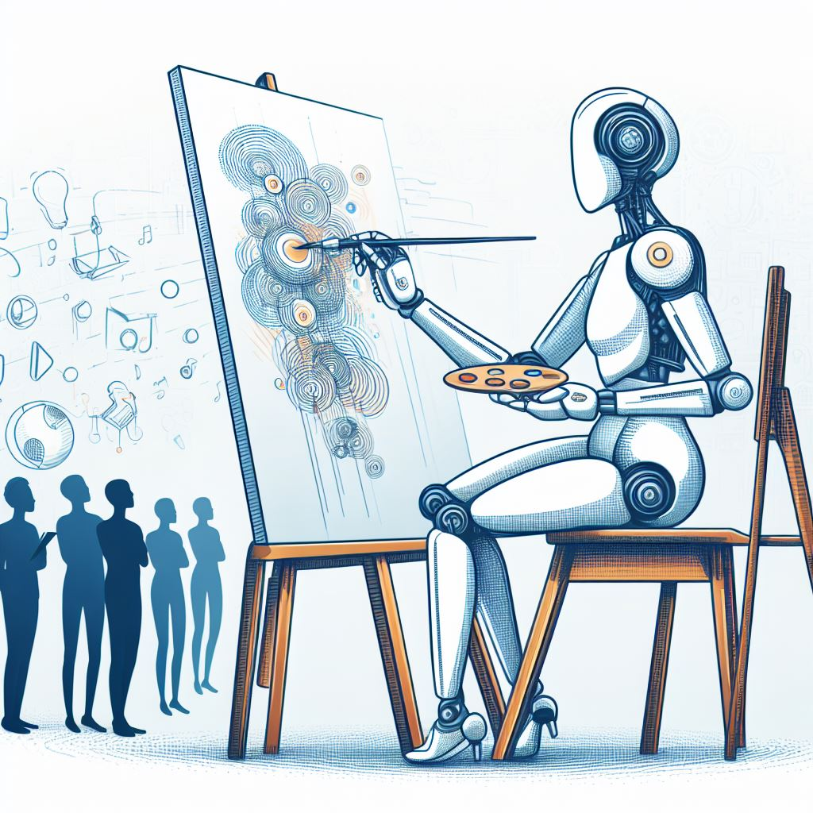

二零二三年四月十四日。

这些天红伟在玩AI修复视频和AI绘图。

虽然感冒好了但是鼻子还是有肿和轻微出血。

偶然想到了天干地支的算法于是借助ChatGPT写代码。

写完程序后测试今天的天干地支与万年历中相同，红伟有一点点激动。

然而只要时间跨度一大就会与万年历不同。

此时红伟恍然大悟，之前在Github找天干地支的代码时，

其中一个Python代码库自称数据来自香港天文台。

也就是只要月有圆缺就会影响天干地支的排序。

如此一来就没有人可以把一切都预知，因为万年历的有效时间也就在百年范围内。

二零二三年四月十五日。

红伟在与ChetGPT聊天中问有没有第三方的库可以查天干地支。

从中得知用Lunar库可以。此后《八字辅助工具》可不借助万年历了。

------------------------------------

二零二三年四月二十六日。

这些天红伟在为AI修复视频发愁，原因是红伟的GTX1060太慢，

如果把视频分辨率加大到1440X1080：GTX1060要14个小时。

时事方面中国又出现了“农管”，在视频中农管在开着农机把菜地踏平，

把果树伐了，让农民只种植农作物。

要知道农民种植经济作物一直是中国官方倡导的。

因为中国的农地多为小块的丘陵，大一些的平原都是房子。

这就说明习近平对于发动战争已经急不可耐了。

因为发动战争就会被美国全面封锁和制裁，进口粮食就不可能了。

现在中国的种种行动已经不正常了，除非是为了战争才合理。

昨天赵爱国在吃晚饭时与张小兰说五一他要回易县想让红娆去。

红伟听到后想五一你去易县干什么？

晚上睡觉时灯都关了，此时红伟听到了在手机上打字的点击声。

红伟睁开眼发现有灯光，从光的强度和照射可以知道是媛媛的房间开着灯。

（此时张小兰已经关了手机睡觉了，赵爱国不会设置手机所以有声音）

次日早上红伟想到了昨天的事：应该是赵爱国的弟弟妹妹又有新的指示，

五一如果红娆去易县，赵爱国就可以把媛媛也带上，而五一放假：

赵爱国弟弟妹妹的子女也放假，就可以让他们到一起。

（赵爱国的弟弟妹妹都缺德所以认了很多干爹干妈）

（人家也不傻怎么可能真心认亲？想必赵爱国是想让红娆认他弟弟妹妹的孙子们）

去年奉节前马蓉带着红雨和她的外孙女来给赵爱国送礼，

马蓉专门让外孙女进屋叫红伟舅舅，还问红伟她外孙女和媛媛像不像，

红伟说不像而马蓉连声说“不像啊？”。

不然五一红娆可以休息和陪媛媛为什么赵爱国半夜打字？。

时间回到现在。

赵爱国去接媛媛放学了。过了一会张小兰买菜回来了。

红伟把自己担心的事说了，张小兰不以为然。红伟只好说出更多。

红伟（说）我老叔是投胎来报仇的。他前世绑架了大户人家的小孩要钱。

就有认识大户的人给通风报信了。结果他全家被大户活活烧死了。

他死的时候说要报仇。他可以吸取亲戚的运气。

（投胎报仇的人大都带有克制亲属的能力，客观上看就是这样）

（一般败家不成器的人最多是来讨债的，而造成亲属伤亡或者败德之人就是报仇来的）

-----------------------------------------

增补前面的前世内容。

这是红伟前世中的一个。时代为大明万历年。

红伟是一个大户人家女儿养的狼串狗。大户的仆人夫妇多次想要绑架大户的女儿，

但是有只大狗总是不能得手。

仆人夫妇俩冥思苦想终于想到了有个亲戚就是做人口买卖的。

本来是不想分给别人钱财的，但想要得手就要找内行人。

这个内行是个死了男人带着个大小子的寡妇。

起初是干不动农活才卖穷人家养不起的小孩。但是这个时代太大和太小的孩子没人要。

因为买小孩的人就是要个听话能干活的，太大的孩子会自己倒卖自己再逃走，

太小又要人照顾。所以这个寡妇就开始倒卖少女，远近的青楼都知道她。

她的手段就是想办法让过路的少女喝下有迷药的水而已。

仆人为了让狗不能跟着大户的女儿就趁没人打伤了狗的左前腿。

这天大户的女儿出门还带上了大狗花花，这狗没有防备被打伤却恢复的快，

出门是没有问题的。卖人的寡妇早就知道大户女儿常从此路过，

连人带狗一起喝了迷药水。由于是大户家的人加上狗太大就只弄走了少女。

花花醒来不见了主人以为是回家了，花花到处都没有找到和它玩的主人。

数天中大户家都在找人，直到花花回到被迷倒的地方才找到了一家青楼。

虽然是被倒卖来的，但是老鸨说是花钱买的不肯放人。

大户给钱提了条件要知道是谁卖的人，随后带人去了寡妇的家。

仆人夫妇怕败露就两边骗，对大户说找个地方杀了。对寡妇说只要不说出自己会偷偷放人。

在此事件过后仆人夫妇怕狗又恨狗就偷偷拔光了花花的牙。

时间来到花花死后投胎前，它听到生前主人叫它的名字。

前面交待过的在此不复述了。

---------

二零二三年五月十二日。

由于赵爱国弟弟妹妹的子女在五一期间都不回易县所以爱国也没有回易县。

二零二三年五月十二日是农历的三月二十三，也就是丁巳月庚午日。

红伟又打算在此日用天乙贵人买超级大乐透。

天乙贵人是以出生的年干或日干查四柱的地支。

红伟的本命局中没有天乙贵人故以流年的月支和日支起贵人。

如果年干和日干都有天乙贵人那么就是个大贵人。

国际局势。

德国外长说在乌克兰战争中立就是支持入侵者。

瑞士冻结了俄罗斯的资产。

这些迹象表明欧洲打算在下一个冬季前解决掉俄罗斯，

也就是说习近平要浑水摸鱼打台湾就只能在北约胜利前开战。

但是以红伟对共产党的解理而言即使俄罗斯战败也不是不可以打台湾。

因为不管打台湾的结果如何共产党都可以说自己胜利。

而且开战可以有理由与民主国家公开合理的断绝往来。

战死的人都在宣传中成了反美帝的正义理由。

习近平的接班人会成为金日成那样的战争英雄被破格提升。

中国变成朝鲜的趋势也就不可逆转了，所以打台湾虽然必败，

但是对于独裁者而言是好处多多理由多多不可以用常人之视角度量。

------------

二零二三年五月二十日。

红伟的大乐透还是没有中奖，可见如果中国的非作假就是流年天乙太弱。

没有横财买RTX4090就只能买RTX3060TI修复影视了，

为了买这块显卡红伟也没少吵架。

时政方面。

俄罗斯的匕首飞弹被乌克兰的爱国者3成功拦截了，要知道匕首飞弹宣称有十马赫的速度。

也就是说普京的核武器没有了威慑力。正因为如此俄罗斯的战败将大大提前。

而乌克兰惩罚普京的方法不应该是萨达姆的方式。

对于一个侵略者最好的惩罚是让他看着他的帝国陨落。

以红伟目前对世界的认知而言：

不可以杀死仇人因为带着业力转世投胎威力可以放大一百倍。

而罪大恶极者将不能投胎于三善道，也就不能有机会再害人。

如果杀了仇人不单让仇人有机会投胎到自己家报复还为仇人消除部分业力。

这也就是为什么红伟的仇人只迫害红伟却不杀死红伟的重要原因。

红伟在看赵家人的八字时没有查到童子煞，也就是不是坏的人格心理年龄小，

而是邪恶人格带着前世记忆来投胎的所以非童子，张小兰的八字中有童子。

令红伟不理解的是很多坏人明明知道是自己错在先却要逆向报仇，

况且他们也知道一般人不知道的规则却还是怎么残暴怎么来。

实际上影视中的恶魔也比不上赵家人的残暴和阴毒。

绝对要让他们带着业力“寿终正寝”去到属于他们应该去的地方。

次日下午。

红伟在封装视频时忽然想起了大约在2006或07年的事，

以过往的经验看映证了张小兰被赵家人胁迫“演戏”。

某天上午红伟正在玩网络游戏忽然听到张小兰在讲电话。

此时只有张小兰和红伟在家。

张小兰（说）又他妈演戏！！他哪有仇人呢？都是别人欺负他。

什么？！没有怎么编造啊？我给你编！（张小兰走到红娆的房间）

（之后就发生了张小兰说有人在外面抽烟然后给赵爱红打电话的事）

另外一件事。

时间是红伟搬到锦芳园后，年代未知。

一天上午红伟正在看中国BT联盟的网页，此时红娆从外面回来了。

红娆从防盗门一径来到红伟房间，从红伟手中拿过鼠标登录QQ。

（红伟的QQ是保存密码的可以直接登录）

红伟以为红娆忘记改登录号就没有说话。

此时红娆拿出一条纸后打开了红伟的QQ空间。红伟想我的空间什么都没有的。

红娆看着纸条往地址栏打字然后进入了红雨的QQ空间。

看着红娆打开红雨空间中的照片让红伟非常疑惑。

空间中的相册被看了个遍之后红娆又出去打电话后返回。

红娆（说）哥你有钱吗，你没有。

红伟（说）股市里的算不算？

红娆（说）哥你没有钱银行卡不是你的。欸不对为什么？……

（红伟在想我确实没有财产，是什么让你以为我很有钱？）

（现在想起来这件事就像是有人指使红娆给红伟看红雨的相册）

-------

二零二三年五月三十一日。

早上赵爱国问怎么上不了网。

红伟（说）把路由器和光猫的电源关了，过一会再开。

（赵爱国照做之后依旧不能上网，此时约7-8点）

红伟（说）是不是该交费了？

（赵爱国查话费后过了一会网络又正常了）

（吃过早饭后红伟开始日常翻墙看新闻时政）

在《关键时刻》中看到河北廊坊大爆炸。（此时赵爱国出去买菜了）

红伟（说）妈快来看！

张小兰（说）怎么了？

红伟（说）你知道昨天晚上的爆炸声哪来的吗！快来看。

（张小兰手里干着活走了过来）

红伟（说）你知道早上为什么上不了网？估计就是因为这个。

（红伟居住的高碑店与廊坊很近）

时政要闻。

有两支由俄罗斯人组成的军队攻占了俄罗斯与乌克兰接壤的三个地区，

分别是“自由军”和“志愿军”。

智商正常的人都猜的出是北约训练的反普京势力。

他们是全套北约装备，应该是想要复制打利比亚的模式。

实际这比美军或北约直接出兵更厉害。

因为无论造成什么伤害都是俄罗斯人自己干的北约不用绑着手脚打仗。

如此一来俄罗斯的共产党是最害怕的，因为要被清算了。

（并不是名字叫“共产党”才是“共产党”，俄共与中共基本相同）

比如纳粹叫德意志社会主义工人党，类似挂羊头卖狗肉的都可以归为一类。

比如当今的中国叫中华人民共和国，都知道共产党的老祖宗是德国的马克斯吧？

有中华？，人民当家作主了吗？，共和国是由议会主导有选举的，

中国是议会主导有选举？。

红伟写作时是以必死之心态在写，虽然如此却依然害怕。

希望人类早日脱离共产邪教的统治。

（洪秀全的拜上帝会，李洪志的法轮功，共产党都是邪教）

--------------------

二零二三年六月七日。

这些天红伟的日常是用AI修复剧集和动画片。

红伟又想起了一段记忆。

时间回到约1998年夏天的一个星期天上午。

此时红伟正在轮椅上发呆，当红伟想要看电视时发现只有自己在家。

正当红伟要喊妈的时候听到了大门响应该是来人了。

跑进来的是红娆。

红娆（说）刚才我爷爷给我们讲故事来，说你的前世是个有钱人。

我爷爷是穷人家的狗，你把我爷爷给吃了所以他来找你的。

说是他的主人把他杀了给你吃的。说他的主人就是生你的那个妈。

（本来红伟是想看电视，没好看的就打游戏机）

（正当红伟想说什么迷信故事时，红伟也瞬间想起了自己的那个前世）

时间来到明末清初。

红伟生在农村的富裕人家有一个穷朋友。

（由于不记得姓名以A代表红伟，B代表红伟的朋友）

两个人本来好的如同一人，然而从请先生教A开始有了变化。

以往的共同点越来越少，生活中的交汇也非常少了。

虽然在A和B看来两个人还是兄弟一般，但是每次见面都有无声的疏远感。

家里给A娶了个门当户对的媳妇，B本来也看上了这家的闺女，

但是女方家大业大拒绝了B家的提亲。

就这样过了很久，B恨A家有钱，对A也是表面兄弟背后诅咒。

关键的一件事到了，A喜欢吃没长老的生玉米就在地里挑了一个吃。

才吃了几口就被B养的狗咬了腿，A还和这条狗见过应该认识A，

A不明白这条狗为什么咬自己。挑玉米的时候明明听到了B的声音却没有看到人。

此时是早上A想还不如在家睡觉，早起被狗咬了。

下午A在家想会不会是B让狗咬的，但是自己一直和B很好又没道理。

正在A想不通时B端着口锅来了。

B（说）大兄弟我看你来了，你把肉吃完喽锅还给我啊。

A（说）哥你怎么知道我让狗咬了？

B（说）我看见你瞧病咧

（B和A客套一会后走了，A并不知道这是B那条狗的肉）

时间回到现在。

红伟在YouTube上看过一个叫“淨樂”的频道，

其中全是佛教故事，有两个故事对照红伟自身和当今的中国真是太妙了。

故事一，佛陀的眼泪—魔王波旬和佛陀之间的对话。

佛陀的眼泪—魔王波旬和佛陀之间的对话

佛祖释迦牟尼在经历了六年的苦行之后，来到一个叫菩提伽耶的地方。佛祖坐在一株菩提树下，沉思默想，观照本心。天空中涌现出花云，下起了花雨，浓郁的香气弥漫在空气中。祥瑞的菩提树威武挺立，和煦的阳光在风中露出慈颜，青山含笑，小河欢唱。百鸟衔来香枝，百兽采集了奇异的果品、鲜花供奉在佛前。鸟飞翔于天，兽欢撒于地。有情无情，同庆吉祥。

释迦牟尼即将成佛，无尚祥光彻照天地，冲上死亡与欲念的魔宫。

魔王波旬是欲界第六天的天主。看到释迦牟尼即将成佛，魔王波旬惊恐万状，他叫嚣着一定要阻止释迦牟尼成佛。

波旬急忙派三名魔女蛊惑佛祖，三名魔女一名叫爱欲，一名叫贪欲，一名叫乐欲。她们盛装严饰，款款微步来到释迦牟尼前殷勤献媚，竭尽种种妖娆之态淫荡之状。

释迦牟尼深心寂定，对魔女淫荡的挑逗毫不动心，犹如莲花出污泥而不染。

太子训诫她们道：“你们形态虽好，但心不端正，好比精美的琉璃瓶满盛粪秽，不自知耻，还敢来诳惑人吗？”

释迦牟尼又使法力，使魔女得见自身恶态：只见骷髅骨节，皮包筋缠，脓囊涕唾。

魔女见状，匍匐而逃。

魔王见魔女引诱没有成功，十分震怒。他自恃神通，带领众魔兵、毒虫、怪兽，带上毒雷、毒箭，来到释迦牟尼座前。

魔王威胁说：“如果太子你不立即回到皇宫去享受荣华富贵的生活，却妄想在这儿成佛，我就让你粉身碎骨，死在树下。”

悉达多太子专心修行，面对魔王的威胁一点儿也不恐惧。

魔王命令魔军雷箭齐发。说来也怪，魔王的毒雷、毒箭射到释迦牟尼近处皆纷纷散落。

任凭魔王风浪再三，但见佛祖安静如初。

释迦牟尼佛告诉凶恶暴躁的魔王：“我所以得成菩萨道是因为从无数劫以来，积集了无量福德智慧，圆满了六度万行。你来攻我，不是以卵击石，自取灭亡吗？”说罢，释迦牟尼身放净光，魔众尽皆跌扑。

魔王听后更加不悦，又发动进攻，无奈他根本无法冲破佛祖周身的圣洁之光，他狼狈万状，只好承认失败。

这时天空一声巨响，护法天神来帮助太子，将魔鬼全部驱散。

本师释迦牟尼佛在世，讲经说法四十九年，应得度者皆得度。魔王波旬看到释迦牟尼佛度了很多人，心里很不舒服，他来见佛，请佛赶快涅槃：“你度了那么多人了，可以涅槃了。”

佛祖觉察到自己与娑婆众生的缘分已到，就答应了波旬的请求。

魔王波旬说：“你涅槃后，我一定要破坏你的佛法。”

佛说：“佛法是正法，没有任何力量能破坏。”

魔王波旬说：“呵呵，正义永存，邪恶也不会消失。你在世时也不是人人都信仰你，我的徒子徒孙不也很多吗？人性本恶，学坏容易学好难。你入灭之后，信仰你的人会越来越少，信仰我的人会越来越多。”

佛说：“你破坏我的佛法对你没好处。佛光是普照之光，照耀着善良的人，也照耀着邪恶如你之人。如果正法时代一旦结束，你的福报也就完了，等待你的就是无间地狱，你会在地狱中受无量种种苦。”

魔王波旬：“我知道佛祖是不说谎的，但是，佛祖你也知道命由心造。我会设法避免地狱之苦的。”

佛说：“多行不义必自毙，哪里能避免得了！”

魔王波旬：“圣人无常心,以百姓心为心。波旬亦无常心，以百姓心为心。在顺应百姓方面，佛祖你是比不上我的。你戒律森严，极力强调贪欲的危害，教人远离贪欲。而我顺应百姓的欲望，满足百姓的欲望。众生没有贪欲哪里有我波旬？”

佛说：“我有佛经留世。”

魔王波旬：“经典是死文字，要教化众生，还是需要人来解释。”

佛说：“我有僧宝留世。”

魔王波旬：“你要教化众生得引进新人吧。你老人家不会拒绝我的弟子接受你的教诲吧。”

佛说：“不会。”

魔王波旬说：“到你末法时期，我叫我的徒子徒孙混入你的僧宝内，穿你的袈裟，破坏你的佛法。 他们曲解你的经典，破坏你的戒律，以达到我今天武力不能达到的目的.....”

佛祖听了魔王的话，久久无语，不一会，两行热泪缓缓流了下来。魔王见此，率众狂笑而去。

故事二，琉璃王灭释迦族。

琉璃王灭释迦族

1

佛世时，在中天竺有个国家叫憍[jiāo]萨罗，和当时的摩揭陀国并称佛陀时代的两大强国。

那时，佛陀成道未久， 憍萨罗国国王，波斯匿王初登王位时，想迎娶一位释迦族女子作王后，于是派遣大臣去迦毗罗卫国求婚。

五百释迦族人聚会商议此事，他们感到十分不悦，因为释迦族种姓高贵，不应与下等种姓婚配，但又因惧怕得罪波斯匿王，所以一时商议不下。

当时长者摩诃男说︰「波斯匿王的性情暴恶，我们如果不应允，他必定会来攻打我们的国家，我家婢女有一位美丽端庄的女儿，不如就将她嫁给波斯匿王。」

得到众人同意后，摩诃男就让此女子沐浴更衣，又用宝车亲自将她送往波斯匿王那里，并且告诉波斯匿王︰「 这是我的女儿，你们可以成亲。」

波斯匿王非常欢喜，册封她为王后，不久王后生下一子，即琉璃王子。

这位婢女就是后来著名的末利夫人，也就是琉璃王的母亲。

2

王子八岁时，波斯匿王就令他前往迦毗罗卫国学习射箭的技艺。

琉璃王子乘着大象，与众多仆人一同前往摩诃男家中。

摩诃男召集五百位童子，陪伴王子学习。

当时，释迦族人新建了一座讲堂，犹如天宫一般。

众人说︰「 我们应先延请佛与僧众前来应供，这样可以获得无量福报。」

于是敷设座具，悬挂幡盖，以香水洒地，焚烧名香。

这时，琉璃太子跑进讲堂，登上狮子座，释迦族人见后，声色俱厉地呵斥他︰「 女奴的儿子！」

并且将王子牵出门外，推倒在地。

琉璃王子这才知道她母亲是婢女的真实身分，他感到非常屈辱，因此心中怨恨着释迦族，发誓日后要灭尽释迦族人，时身旁有一梵志名曰好苦。

便对身旁的好苦梵志说︰「释迦族人对我横加毁辱，以后我登上王位时，你要提醒我这件事。」

原本，琉璃王子只是个庶出王子，哥哥祇陀太子才是憍萨罗国的继承人。

祇陀太子就是著名的祇树给孤独园原本的所有者，后布施给了佛陀，是佛的忠实弟子。

琉璃王子发动政变，诛杀祇陀太子，流放波斯匿王。

3

琉璃王子继位，好苦梵志就此事提醒琉璃王。

他上台的第一件事就是「 集四部兵，往征释种。」

当军队抵达迦毗罗卫国时，琉璃王遥见世尊在大道边的一棵枯树下结跏趺座，于是下车作礼，问道︰「 世尊，为什么您不坐在枝叶繁茂的大树下，却坐在此处？」

佛陀说︰「 亲族阴凉之故，胜过一切荫庇。」

琉璃王便说︰「 今日世尊为了亲族，我也不应征讨。」

其后，好苦梵志再次奏请讨伐，琉璃王又再次兴兵。惟在路上复见世尊而折回，如是者三。

最后，琉璃王受到好苦梵志挑唆，狠下心肠，誓要兴兵讨伐释迦族。

此时，目犍连尊者对世尊说︰「 琉璃王前来讨伐释迦族人，我想将他的四部军队抛到他方。」

他又想将琉璃王的军队拨（bō）出虚空，或者移到海中，或者移到铁围山中间，或将释迦族人移到他方国土，或以铁笼子覆盖全城。

佛说︰「你虽然具有这样的功德神力，但终究无法将释迦族人置于安全之地。众生有七事不可避免，即︰生、老、病、死、罪、福、因缘，想避也避免不了，你又如何能覆盖住他们往昔的业呢？」

然而，目犍连尊者始终无法释怀，便将四五千释迦族人摄入钵中，一直举到空中星宿之际。

4

释迦族人集合四兵，出城一由旬以对抗琉璃王。

释迦族人技艺高超，他们在一由旬内遥见琉璃王，或射落对方士兵的头髻，或射断对方弓弦，或射破器杖、幢幡等，但并未伤人。

琉璃王非常惧怕，对群臣说︰「 你们看此箭从什么地方来的，他们如果真想伤害我，我必死无疑。」

于是下令退兵。

好苦梵志劝阻说︰「 大王不必畏惧，释迦族人个个持戒，他们连蝼蚁尚且不杀，更何况是杀人，我们应当进军。」

琉璃王便听从好苦梵志的话，继续进军，释迦族人果然退入城中。

琉璃王喊道︰「 速速打开城门，否则，我会将你们赶尽杀绝！」

此时城中有位十五岁童子，名叫奢摩，他登上城墙独自应战，伤损了众多敌军，敌军顿时崩溃逃散，藏入土洞内。

当时释迦族人告诉童子说︰「 你有辱于我们释迦族的门户，谁不知道应战？但我们释迦族向来修善，尚且不伤蝼蚁，更何况是人命？我们一人能敌万人，如果迎战，必定能摧毁敌军，但已杀害人命，死后将堕地狱，即使生在人中，也是寿命短促，你应速离此地。」

奢摩童子便离开了城市。

后来，琉璃王军队再次来到城门外。

当时魔王波旬化作一位释迦族人，喊人打开城门，释迦族人见是自族人，便打开城门，琉璃王军队就此乘虚而入。

琉璃王说︰「 释迦族人众多，索性将他们双足埋在地下，让暴象踏死。另外再挑选五百释迦族女人，带到我这边。」

当时，摩诃男乞求琉璃王︰「 我现在沉入水中，在我浮出水面的这段期间，无论时间长短，请你允许释迦族人随意逃走，等我浮出水面之后，你再杀死他们。」

琉璃王应允之后，摩诃男便跳入水中，将自己头发系在树根上，于是断绝性命。

城中释迦族人从四城门竞相奔逃，琉璃王问大臣︰「 摩诃男为什么还没有浮出水面？」

旁人就入水将已命绝多时的摩诃男抱出，琉璃王见到外祖父已死，非常悔恨︰「 我外祖父为了救护自己亲族而死，早知如此，我终究不应如此讨伐。」

为琉璃王所杀之人，有九万九千九百九十，血流成河，环绕迦毗罗卫城。

5

退军之后，目犍连尊者对佛说︰「 承佛神力，我已护佑四五千人。」

佛便令尊者观察。目犍连尊者将钵从星空取下， 然而，所藏之人已全部在钵中化为血水。

琉璃王到尼拘罗园后，安慰五百侍女︰「 不必忧愁，我就是你们的丈夫。」

然后想和一释迦女交通，这个释迦女骂道︰「 我为什么要和女奴之子通情？」

琉璃王大怒，便斩断她的手足，扔入深坑。

五百侍女都这样辱骂琉璃王︰「 谁会以自己身体和女奴之子交通！」

于是五百侍女也惨遭同样的惩罚。

五百侍女惨痛难忍，便唤如来名号求佑︰「 我们同是释迦种姓，如来出家成佛，我们惨受这样的痛苦，为什么不忆念我们？」

佛与众比丘便前往劫毗罗城去，释迦女遥见世尊，都心怀惭愧。

世尊对帝释天说︰「 众女子惭愧无衣。」

帝释就以天衣盖覆女子身体。

佛告诉毗沙门天王︰「 众女子饥渴已久，置办些许天食，令彼等饱足。」

佛又为彼等演说苦集灭道四圣谛，诸侍女尘垢俱尽，得到法眼净，命终后升到天上。

佛行至东门，见到城中一片废墟，佛告众比丘︰「 以前我与众比丘在此处说法，如今已成废墟，无有一人，从今以后不再来此。」

于是回到舍卫国祇树园，告诉众比丘：「 琉璃王和他兵众七日之后，都将毁灭。」

琉璃王闻言，非常恐怖。

到第七天时，琉璃王以为已幸免于难，便带军队与侍女到阿贻罗河两侧举行宴会庆贺，忽然天空中，云团翻滚，倏起雷震，暴风骤雨，将所有人漂溺而死。

琉璃王堕入阿鼻地狱，天火将宫城一烧而空。

6

诸比丘问佛︰「 释迦族以何因缘受此苦难？」

佛说︰「 往昔，罗阅城有一鱼村，因为时值饥荒，米贵如黄金，人们就以草根为食。

村边有一大湖，湖内有很多鱼类，人们便捕鱼而食。

当时有二条大鱼，一名拘璅[zǎo]，二名两舌。

交谈说︰『我等是水族，不是住在陆地之中，而这些人都以我们为食。』

最后两条大鱼也被杀吃掉。

村中有一农夫的儿子，才八岁，虽然不捕鱼，但见到人们捕鱼时，心生欢喜。

当时罗阅城人就是今日释迦族，当时二条大鱼，一为琉璃王，一为好苦梵志，小鱼们就是现在他的军队，渔村的人们就是现在被他们杀的释迦族，而小孩就是我。

因为杀鱼的罪业，在过去劫中受地狱苦，而我当时坐见而笑之，今患头痛，如用石头压，犹如头戴须弥山。」

佛陀对诸比丘说：「由此因缘今受此报，你们更要应当护身、口、意行，当念恭敬，修行人更应如此。」

-------

二零二三年六月八日。

前几天红伟想起来了一件记不清楚的事，事情发生在搬家到高碑店几个月后的晚上。

晚上睡觉红伟醒来照常喊转一下。翻身后继续睡觉开始“做梦”。

红伟听到有两个女人在聊天，从聊天内容看是在说一个人要干什么，

为什么要这么做，听到半截好像是在说红伟。

（此时红伟身体麻木了而且不由自主的睁开了眼）

在没有开灯的夜晚外面的路灯和广告牌的灯光会由客厅折射到红伟的房间。

可以看到物体但是看不清楚人脸。

此时红伟却清清楚楚的看见两个满清时代的贵族女人在看着红伟说话。

在“做梦”状态下红伟对这两个女人的身份和与红伟的关系都知道。

但是如今无论怎么想也不敢确定到底是谁。说话的内容也只记得一点点。

只是记得她们是红伟的长辈，在告诉红伟一些对红伟而言重要的事。

前面是在讨论红伟做过的事和写自传的事。

其中有提到红伟会买彩票，而如果红伟中了彩票反而没有好处。

当时红伟在次日还记得大部分的聊天内容，但是当时的红伟不认为自己会买彩票，

因为中彩票的概率几乎等于零。

现在看“做梦”的内容全部都应验了，但是具体内容却模糊了。

-----

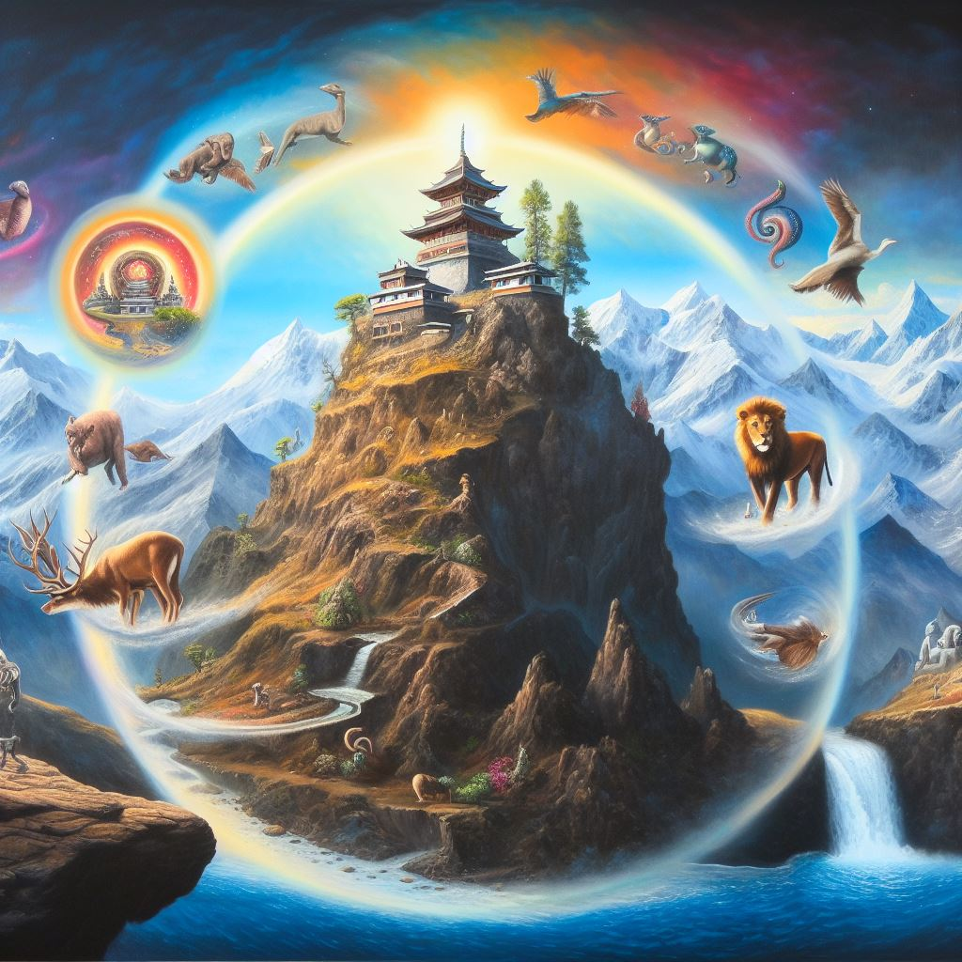

此前很久红伟就记起了投胎前的部分记忆，一直犹豫要不要写。

由于投胎前没有人世的名字还是以字母代替，红伟=S。

S收到了与S前世要好的人地投胎召唤，于是S前往投胎“井”。

路过的投胎“井”发出夺目的光吸引着来投胎的雾气。

这些雾气就是要投胎的灵魂，有福气的雾气就和投胎“井”一样光芒夺目。

距离S要投胎的“井”越近黑色的雾气就越多，时不时有巨大的黑雾气来往。

距离S要投胎的“井”越近S就越是感觉有巨大的引力在往投胎“井”拉S。

S看到许多的投胎“井”上盘踞着足已遮蔽投胎“井”光芒的黑雾。

随着距离的拉近S停止了靠近投胎“井”。

S想要等足已遮蔽投胎“井”光芒的黑雾都下去了再考虑要不要投胎。

这些黑雾还在召唤其它的黑雾以阻止不黑的雾气投胎。

S看到那些没有被黑雾遮蔽的投胎“井”有的黑雾下去后再上来已经是金光雾了。

而更多的黑雾则变得更黑更大了。S所在的时空足够等几百个投胎的轮回。

S在等待自己的投胎“井”边没有黑雾时听到一个声音，

声音说：靠近看看呀。S靠近看居然看得到这些黑雾的前世因果。

这些怨气与恨集结的黑雾为了报仇把很多不相干的黑雾也召唤来，

是为了让被报复的家族或人家没有好人投胎以达到仇家德尽的目的。

实际上有光芒的雾气也极少愿意来这样的投胎“井”。

许多巨大黑雾的仇家早就没有了投胎“井”，这些巨大的黑雾就到处游荡。

但是就算要报仇，多数的黑雾也不让巨型黑雾加入投胎队列，

因为巨型黑雾的仇家已经没有了，而且仇人也都没能转世为人。

所以巨型黑雾是无差别的对任何人报复，而且极其残暴。

正在S了解这些信息时S的目标投胎“井”被其中一个黑雾召唤来一个巨型黑雾。

S正想多亏了我没有急着下投胎“井”时被一个力量推了下去。

---

投胎“井”附近有明确的规则信息，所有要投胎的雾气都没秘密。

投胎后虽然会忘记但是人生的轨道已经设定了。

由于知道孩子是仇人也是来报仇的，所以有的人虽然表面上也爱自家的孩子却只败德不积德。

投胎前明明都知道积德行善的人家孩子会有福气却反其道而行之，

主要是自己享用不到这福气。况且孩子是仇人的转世那就更不会积德行善让仇人享福了。

虽然都知道积德行善的人下一世会有福气但是怎么比得了现来现的害人痛快？

据红伟观察也有人确实是想积德行善改变命运，其孩子是来报仇的人。

但是由于在孩子出生前长辈们积德行善集齐了天德，月德，福星。

使得这个来报仇的人为家族带来了福气和更高的阶级。

这个孩子不单没有去败德还人品很好，这就是福德的力量可以改变命运。

但是这个已经成年的孩子却不愿意干活只是吃喝玩乐。

以上是真人为案例，也属于不多的特例，多数人还是兽性的。

其中的“天德，月德，福星”是此人八字中的神煞。

有了如此巨大的福德：即便是仇人转世也只能躺平吃喝玩乐。

但是在当今的中国，更多的人是想要像魔王波旬那样通过方法绕过做恶的报应。

比如本文中赵家的人在残害了红伟后想被红伟害死以逃脱恶业。

----------

二零二三年六月二十二日。

这天红伟在看动画片《约定的梦幻岛》09集时解开了一个和自身有关的迷。

剧中的一个主角说自己没有“幼儿期健忘”。

也就是说有“幼儿期健忘”的人会随着时间的推移会忘记婴幼儿时期发生的事。

红伟也是没有“幼儿期健忘”的人，红伟也一直想不通为什么只有自己记得。

前些天有人在论坛发个帖子，300台配国语动画片。

红伟把高分的动画片下载后审查，准备给媛媛看。

本来要排除的《约定的梦幻岛》红伟打算自己看，没想到是佳作。

《约定的梦幻岛》中的怪物对待人类比人类对待动物要好太多了，而人类却要消灭怪物。

如果说《约定的梦幻岛》中的怪物对于人类是刚需，那么人类对于动物就是地狱中的恶魔。

在看剧的过程中红伟结合自己的经验悟出了为什么佛教不吃肉的原因。

动物也是有灵魂的，如果你吃了它的肉就产生了因与果。

在下一个轮回这个因就会转变为果，报应到你身上。

佛门小乘佛法的目标是六根清净超脱轮回不与众生产生因果从而不堕入轮回。

如果你享用了它就和它产生了业，要脱离轮回就要消除业力因为业力会让你轮回转世。

时政方面。

乌克兰的反攻只投入了10%的作战部队致使进度缓慢。

在红伟看来应该直取莫斯科把普京赶下台是最快的方法。

但是这终究是个军事外行的想法。

红伟想如果乌克兰把大部分军力投入战场，那么俄罗斯就会在局部引爆核弹。

这样就可以用俄国的韭菜换乌克兰的精锐，这才是一个合理的原因。

在共产国人是负担也是用于牺牲的筹码，权贵们的赢是需要用牺牲韭菜换取的。

---------

二零二三年六月二十九日。

这几天红伟又找回了一些记忆的碎片，虽然是零零碎碎的片段却可以推测出端倪。

时间是搬家到楼上住后的某天早上。

红伟发现自己的电脑被赵爱国搬了出去，等到红伟吃过早饭赵爱国又搬了回来。

也没有人说明搬红伟的电脑去干什么。

红伟发现硬盘中没有快捷方式的游戏被在桌面上创建了快捷方式。

在D盘根目录下还出现了草榴社区的快捷方式。

红伟虽然在CG战队的朋友帮助下看过草榴社区但是网址失效之后就没有看过。

在此之前红伟的电脑也会被赵家人突然打开查找一番。

时间回到红伟小时候的一个春节。

也不知道是除夕夜还是初一，这一天赵家人似乎都在秘密聚会。

晚上张小兰推着红伟的竹子车到厨房和东屋之间的空地呆着，

这块空地有两三米宽，长有6-7米，以往是囤放煤的地方，现在又空置了。

此时明明只有张小兰和红伟，红伟却听到张小兰在和一个女人说话。

起初红伟只是把注意力放在零星的炮竹声和大烟花上。

后来炮竹声和大烟花少了就能听见说话了。由于事出久远也记不清说了什么。

只知道那个女人在告诉张小兰即将发生和未来要发生的事。

过了一会炮竹声大作，又过了一会红伟困的睡着了，一会又被冻清醒了。

此时张小兰还在和那个张小兰以外的声音说话，那个女声让张小兰不用害怕。

说话间除了已经搬家的二叔赵家人都来了。

他们进了院子又到屋里喊张小兰的名字，但是张小兰和红伟就在很容易看到的地方。

过了一会赵家人从屋里出来走到竹子车旁边。

姑姑（说）小推车在这呢，抱着走不远。

（此时红伟想叫爷爷，姑姑却张不开嘴）

爷爷（说）叫你把我闺女卖到妓院，不虐待你出不了气啊哈哈……

姑姑（说）等我杀了那个小婊子再杀了你

爷爷（说）你的骨头都叫我弄断咧哈哈哈……

（此时姑姑蹲下来发出了吸不了气的声音，红伟一看姑姑倒在地上不动了）

（过了一会赵爱国从外面回来了，嘴里还在说话）

赵爱国（说）我绕了一大圈也没看着张小兰！！

（赵爱国看到赵爱娟倒在地上就开始打爷爷嘴巴子）

赵爱国（说）欺负我妈打死你！……

（此期间张小兰也在与那个女人说话）

张小兰（说）真是吓死了，你是怎么让他们看不见我的呀？

女人（说）死人都会，你死了之后也会。

（过了一会赵爱国把姑姑抱走了，又过了一会奶奶把爷爷叫走了）

（也不知道过了多久等到红伟再清醒过来已经在屋里了）

（红伟还是在竹子车里，而张小兰在与赵爱国说话）

张小兰（说）你怎么回来的呀？

赵爱国（说）他妈气死过去了，他叫我回来救救他妈。

他说了好多：我虽然知道是谎话，还是把我妹妹带到医院去了。

我妹妹一醒还要让她儿子找你，我说你走了她就笑。

张小兰（说）我还说呢平时我那个都不愿意让我来，今天非让我来。

说把她吓死了，还说让我防着你们。我说只要不杀人根本防不了。

像他奶奶说的杀了就能投胎到你家里又不能杀。

--------------------

二零二三年七月二日。

从红伟写自传前：赵家人就知道书中的部分内容，类似于“看见”过。

种种迹象表明他们害怕红伟写的书，他们在易县早就臭名远扬了又是怕的什么？

从赵家人的行为言语，和如今已写成的书可以推测他们是真知道书的内容。

不只是知道部分内容还想要阻止红伟的书写出来。

显然这里出现了时间悖论：如果是看到了未来说明它必然发生，

如果是看到了未来并且阻止了那个未来那么它就从未发生。

那个未来没有发生你就不可能看到，也就不会去阻止。

所以说赵家人不只是坏还很蠢。

时政。

波兰正式宣布如果乌克兰不能取胜波兰会直接参战。

（波兰是欧洲最强的陆军，战力约是其它欧盟国的总和）

红伟个人认为中国对台战争的意图不会停止，只会把时间提前。

闭关锁国对于统治者来说更容易控制，所以打仗只是工具，目的是把人变成牛羊。

关起门来把人形牛羊的器官给主人续命没有人会知道。

如果有人来解救人形牛羊就用核武器。

---------------------

二零二三年七月七日。

在2022年封城期间红伟就感受到了中国未来可能会亡党亡国，

所以红伟劝说张小兰在京东买了些银条。

近来人民币又开始大幅度的连续贬值，从基本面到技术分析都支持人民币长期贬值。

于是红伟开始发挥联想，假如中国的通货膨胀到了一定程度想必会恢复粮票。

很多生活必需品可能只有在黑市才能买到，到时候赵爱国又会把银条送给他的弟弟妹妹。

红伟想：赵爱国和张小兰家的人无一没有“红伟的血债”也就是仇人。

如果说有血缘关系就是亲人：那么岂有亲人对家族中的孩子致其重度残疾的吗？

无论他们是否为仇人转世都在现实中对红伟的身心造成了不可逆的损害，也就肯定不算是亲人。

所以任何红伟的东西即使是送给陌生人也不给赵家和张家的人。

于是红伟劝说张小兰让红娆拿走银条却被张小兰否定。

时政。

日本也加入对中国的芯片制裁，即使是台基电也离不开日本的原料。

台基电是230道工艺，如果每一道工艺是99%良品，那230道工艺后就全是废品。

所以日本加入制裁是从根本上解决问题。

普京把守备莫斯科的御林军派上了前线。车臣在瓦格纳叛变后也开始不听普京调遣。

欧洲的目标是俄罗斯去核武器化。美国并不想俄罗斯与中国民主化。

如果没有了这两个主要的威胁：美军的军费不知道要消减多少。

庞大的军火商也会没有资金。89六四如果是美国搞的中国肯定要变天。

只要当时美国大军压境：共产党肯定怂。不难推测前苏联才是89六四的境外势力。

当时中共是美国的小弟：在首都屠杀市民和学生都没有被美国全面制裁。

反而中美关系越来越紧密：这不就是警察养活黑帮的套路吗。

-------------------------

二零二三年七月二十三日。

红伟把下一个要修复的剧定为1997年TVB的天龙八部，不过目前主要以修复动画片为主。

因为动画片只需要用一个Topaz Video AI v3.3.2的AI模型就可以，电视剧要用3个。

一想到天龙八部让红伟感叹金庸是个有丰富生活的团队。

在金庸的武侠中有一种武功名为《吸星大法》，不要以为这是纯粹创作的。

前面提到过红伟的老叔赵爱红与生俱来可以吸取别人的运气。

这种能力仅限于亲友，也就是非亲非故的人吸取不了。

而吸星大法却没有这样的限制只要身体接触就可以吸。

在天龙八部中段誉可以吸取别人的内功，没有内功的人会被吸的昏死过去。

换算到现实中有运气的人就相当于内功高深的武林高手，

运气不好的人就相当于剧中没有内功的人，会被吸的昏死过去。

类似红伟这样运气不好的人被吸运妖人吸一次基本上就报废了。

听上去难以置信吧？现实生活中确实有这样的人存在，只不过你不见识一下也是难信。

如果要推测得出吸取运气的人：就要对这个人的亲友有较多的了解。

一般吸运妖人是前世非正常死亡的人，他们转世就为了出一口气。

其怨气之大以红伟的语言难以形容。吸运妖人会在有机会的时候想起转世的目的，

然后吸取运气完事后又忘记前世的记忆变成“好人”。

如此一来吸运妖人还是你认识的那个人，他自己也觉得刚才是做梦。

只有披着羊皮才有机会吃到最美味健壮的羊。

设想一下如果吸运妖人是一个奸险小人，你怎么会认同他亲友的身份？

有了对吸运妖人的基本知识就看他最亲近的人运气，身体有没有明显不如吸运妖人。

否则就只能被吸取了运气才能知道。

时政。

红伟发现在中国支持俄罗斯侵略的人很多，赵爱国就是其中之一。

红伟从小就接受爱国主义教育也懂一些原因，但是大多数人是信息差所致。

而类似赵爱国这样的人并非是被蒙蔽，这类人自认为如果自己是领导人做的更有过之。

还有的人是只讲立场没有对错之分，这也是共产党一直想要的人。

共产党是为了权力和权力带来的好处才坏事做尽的。

如果知道共产党坏却还是支持它的人：那就是最彻底的坏人人。

正因为中国人福报太少才会有吸运妖人和共产党来压迫。

设想一下多数人都有一定的福报，共产党就算想不倒台也不行。

-------------------------------------

二零二三年七月二十三日。

在红伟看到周围人的言行和他们手机上流传的短视频时发现，中国政府在矮化自身以外的事物。

其中有一部披着科幻外衣的小说在这一点上比较突出《三体》。

这部小说表面上是科幻实际上是在幻想共产党国家在小说中的未来扮演重要的角色。

在红伟看来《三体》的主要BUG也就它的整个书的支撑点就是“暗黑丛林法则”，

和三体星人被落后他们一千年的地球共产国威胁，从而不敢侵略地球。

这两个BUG是最大也是最能体现共产党思维的败笔。

首先“暗黑丛林法则”理论上存在着对立的现象。比如人为了生存不是烧了森林而是建城。

人也不会因为猩猩和猴子有可能进化成人就消灭它们。

民主国家也没有把落后的君主国和共产党国消灭，以美国的实力绝对可以。

甚至有狼孩，熊孩的案列，也就是说即使是不同种族间也不存在“暗黑丛林法则”。

人确实是最接近恶魔的生物没有错，但是高等文明一定有宇宙级的“城”。

所以“暗黑丛林法则”是共产党矮化思想的体现。

《三体》的另外一个BUG就更是可发一笑了，

设想一下一千年前的地表最强国可以打的过现在的朝鲜吗？。

如果以现在算你不要说千年后了，百年后的科技有什么你能想的到吗？

仅只是人工智能就可以让所有领域加速升级了，当然共产党国的人都是国家的负担也就在此之外了。

因为人有人的权力，所以人要保护的，升级的，研究的才会有。

如果人权都没有保障：其他需要人来做的事就是梦幻泡影。

《三体》中的三体人被设定为集体统一，这样的种族最多发展到大部落或宗教崇拜。

有人提出新的观点也要被集体抹杀，怎么能发展到星际旅行？

不难发现狭隘的人和群体在自己的思维限制下理解不了人为什么需要自由。

没有人权也就是民主就没有真正的法制，没有民主和法制就没有自由。

自由=言论自由，新闻自由，结社自由，不是中国人理解的自由杀人。

有了自由才会有创新和进步，才不会被当作负担。

----------------------------------------

二零二三年七月二十八日。

这天下午红伟突然想到了一个问题：在红伟这一代人中赵家和张家都是女孩多。

理论上红伟的八字中劫财应该多于比肩，但是红伟的八字中全无劫财。

（劫财，比肩是与日干同样五行的天干地支，比肩与日干阴阳相同，劫财则相反）

于是红伟又打开自己写的软件对照每年的运气好坏，以此辅助推断。

红伟的公历生日是1983-01-13-22。也就是金命身㕵，喜官杀，财星，食伤。

但是红伟发现每当流年出现火就会有人来伤害红伟，对于金命身㕵的人来说有火来克制应该有好事才对。

于是红伟把日期加减对比自己的特征，发现1983-01-12-22基本上符合。

但是有一点让红伟不敢确定1983-01-12-22是不是自己的生日，日柱上赫然标着天月德。

要知道天德或月德是非常有福气的象征：有一个就可以保命护身了何况是同柱合二德。

红伟目前是重度的残疾还是被人迫害，如果有天月二德又怎么会这样？

莫非只有在日柱级以后的时间段中才有效果？1983-01-12-22是金命身弱正好对上有丙火受伤，

而且比肩也变成了劫财。于是红伟又想买大乐透了：因为庚金的天乙贵人在未，

现在正在农历的的六月也就是未，如果中奖就说明了之前买乐透为什么不中。

---------------------------------

思考。

红伟记得在听金刚经时有这么一句话“如有佛法：既非佛法”

以红伟的理解佛法等于慈悲加上智慧：如果有人说给佛法定上条条框框就不是佛法了。

法轮功就是想寄生在佛教上开出类似于共产党的花。

法轮功说的“真善忍”自己没有做到，生活中也不可能做到。

你大街上遇到一个丑女问路，你就说丑八怪？你看到抠脚大汉就说好恶心？

善：对我的善就是你的钱变成我的钱，你的美女变成我的。反之我的变成你的。

还有全身都是病的人你要杀死他让他解脱还是让他活久点多体验病痛？

善有标准吗？。忍？法轮功让信徒对抗无恶不作的共产党忍在哪了？

你李洪志不是比如来高级吗：怎么不留在中国逃跑了？。

----------------------------------

二零二三年八月五日。

红伟又一次与乐透无缘，这虽然合情合理却也失落，毕竟红伟想买的RTX4090要用钱买。

浏览YouTube时红伟看到《Yao Zhang張堯》分享的视频，

视频是深夜农村一群人和几个警察。村民知道警察会在晚上偷偷决堤，

所以在那里守护河堤。

这件事再次暴露了共产党的邪恶本质，大半夜偷偷决堤和谋杀有什么分别？

众多海外媒体都说被牺牲的地区都比雄安新区地高，要保住雄安就要让水走别的地方。

雄安地区本来就是蓄水和排水的，新建陪都应该是习近平的面子工程。

三峡大坝早晚也要出事，因为那里的地质不行。

洪水，疫情叫不醒装睡的中国人：非得是被共产党送上战场才会醒？

当前中国男女比例和就业是共产党无法解决的。

以共产党长久以来的做法就是把提出问题的人解决掉那么问题就没有了。

那就是战争，让爱国与不爱国的人消失。

最后习近平一样可以伟大正确，人家有核武器不怕战败的说。

话题回到红伟自身。

虽然彩票没有中，但是有两组数字是对的，不过顺序不对。

加上又是流月的天乙，7组有2组对就很难得了。

因为红伟发现只要流年的天干地支有丙火就会有仇人上门。

2021年是辛丑年，都是帮扶金的五行而这一年红伟成功搬了家。

如果红伟八字身旺应该会搬家失败被困死在易县的仇人手里。

红伟所带的天月德并非是祖宗积来的：而是被坑害得来的。

这样的德只有吃喝玩乐的福气却少了保护力。

又或者红伟所带的天月德在日柱，时间在37-45岁才会起作用？

自卖自夸的说：红伟在教别人佛法，轮回，因果。

这样的德才是货真价实的福德。被人欺骗迫害来的德很容易走。

因为人心会变坏，坏心肠留不住德，何况如果报复回去就谁也没有德了。

红伟自认为自己当不了菩萨，金刚经中说菩萨不着相布施福德可比宇宙。

菩萨不着相布施的思想是不在乎布施给谁，不在乎布施了多少。

仅只是不在乎布施给谁这一条红伟就做不到，怎么能给坏人？

还不在乎布施了多少。怎么能为了无限量大的福报让坏人如愿？

不过为了能脱离六道轮回使自己没有痛苦也是个捷径。

知识点补充。

唵嘛呢叭咪吽。是六字真言念之如同观世音菩萨在位。

伏羲画八卦：以中为土。

水

北

金西 中 东木

南

火

五行相生；木，火，土，金。水。水生木。

五行相克：木，土，水，火，金。金克木。

五行中十天干：木为甲、乙。火为丙、丁。土为戊、己。金为庚、辛。水为壬、癸。

数字上奇数为阳偶数为阴。

1为甲、2为乙。3为丙、4为丁。5为戊、6为己。7为庚、8为辛。9为壬、10为癸。

十二地支。

子、丑、寅、卯、辰、巳、午、未、申、酉、戌、亥。

要背十二地支最容易的是以季节划分。

春季为木：寅、卯、辰、夏季为火：巳、午、未、

秋季为金：申、酉、戌、冬季水：亥、子、丑。

不难发现每个季度的最后一个月都是土。中间的月份是每个季度最强的力量。

前面说过天干地支就是伏羲画的八卦图：也就是方位的磁场。

那么在一个标准的干支纪年法：也就是八字中又如何能得知富贵吉凶呢？

日元旺衰算法

以50分为强弱分水岭，干支为同日干和生日干者加分。

年干=8分，年支=4分，月支=40分，其均为12分，日干不记分。

相加后50或50以上为身旺。

身旺的日干喜克我与我克和我生的五行，日干为我，以甲干为例。

甲日干身旺喜火土金，忌木水。甲日干身弱则喜木水，忌火土金。

日干就是命主：就是这一天出生的人，一切都是日干与其它七个字的关系。

干支为60甲子无限循环，但是日干支是个特例。

由于月亮的圆缺是不完全固定的也就是说甲子日有可能会没有循环完重置为甲子。

朔月

当月亮轨道上绕行到太阳和地球之间，月亮的黑暗半球对着地球，这时叫朔，正是农历每月的初一。而在这个时候，我们是看不见月亮的，因此称为朔月。朔月这天通常也称为“朔日”。

望月

农历的每月十五（事实上，农历小月为“十五”，大月为“十六”），称为“望日”，而“望日”这一天的月亮，当然就叫“望月”，

所以即使是查万年历也不一定为准确的日柱干支，常言道人算不及天算：从来没有人定胜天，只有天道。

-----------------------------------

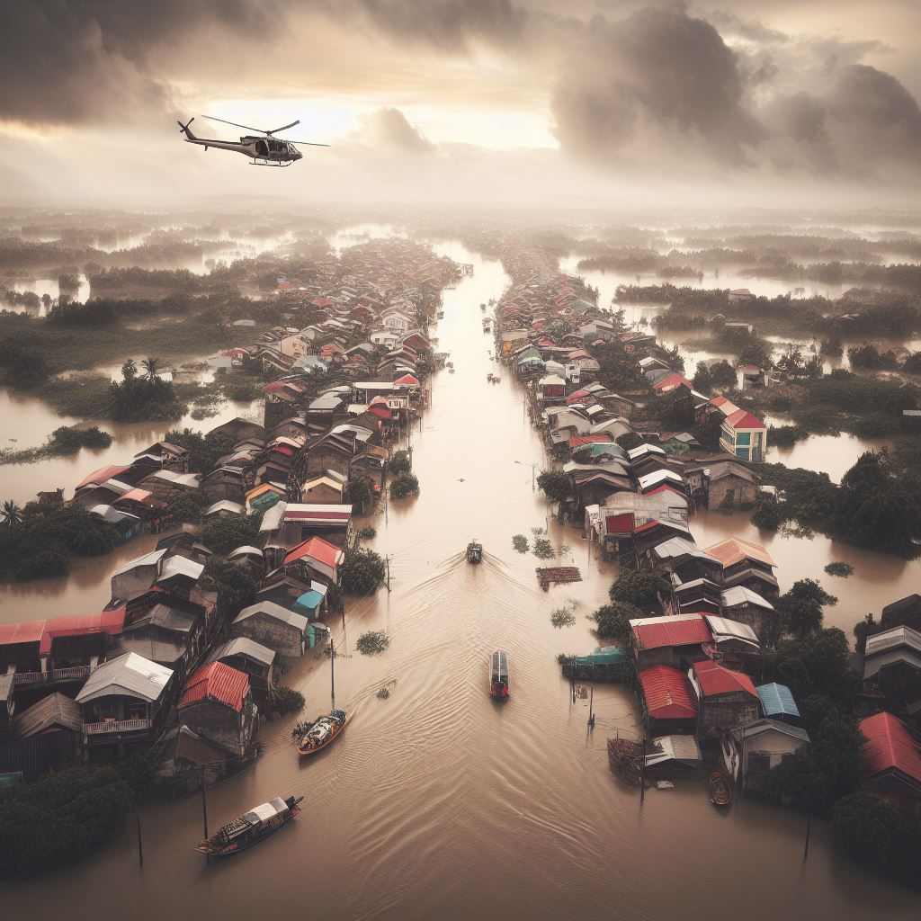

二零二三年八月五日。

昨天晚上红伟继续看《Yao Zhang張堯》分享的视频。

其中说到很多人并不知道官方在上游泄洪只知道有暴雨。

南方周末的记者去同学家救援打开门是尸体。

YouTube的人工智能会删除血腥，暴力，色情，裸露之类的内容所以没有画面。

《Yao Zhang張堯》分享的视频中说到为什么中共官方不说是在泄洪。

因为如果是泄洪就要根据损失赔偿，如果是暴雨就不用赔偿。

信息差在这种时候不只是关乎钱而是命，设想没有长城防火墙会有人不逃跑吗？

现在不会翻墙的人岂只是当韭菜更是随时被牺牲。

红伟此时已经做好了被特务警察抓捕的心理准备。

如果红伟有机会对特务警察说话的话一定要把逼格拉满，下面是红伟想说的台词。

你们以为我为什么敢说？你看我的头这么大是傻子吗？

敢说就是有恃无恐：我是有靠山的人，你任志强公开骂习近平顶多判18年。

你们做事前要多想想为什么，为什么有功劳的事领导不来让你来？

为什么你干脏活累活赚钱少？多问几个为什么和然后呢就不难发现。

你在被利用，抓错了人在你而功劳归领导。

想不想当主子？

想要当主子首先就要辞职脱下这身写着奴才的狗皮。

然后卖掉全部家产开一个皮包公司叫“大米”。

最后就是每天去高级美家院或类似天上人间的场所结识各路贝勒和福晋。

找机会把你XXX董事长的名片亮出来合伙洗钱。

如果你说自己是“国保警察”那就等于一条狗汪汪了一声。

很快就会被服务生拉出去暴打。一个奴才凭什么和主子推杯换盏？

所以脱下你这身狗皮再出门，否则你早晚被主子牺牲了。

--------------------------------------

二零二三年八月七日。

今天红伟又在看《Yao Zhang張堯》分享的视频，

视频中灾民缺少食物和水，大家在分享自己手上的物资。

另一个视频中周边城市自驾车送到灾区的人和物资被政府阻挡在外面。

水和食物堆积成山就是不进去。

《Yao Zhang張堯》说外地就别捐钱捐物了：捐了也到不了灾民手里。

以红伟的看法这其实就是在故意杀人：否则救活的灾民既要安置又要赔偿的，

家里死了人的说不定变成反贼了。

以共产党的视角来说饿死灾民是最节省成本的。

不过《Yao Zhang張堯》说的对，捐的钱绝对不会给灾民，

大概率会被用于官员子女出国和包养情妇，谁捐钱谁傻逼。

经过这几天无思考的灵光一闪，红伟明白了佛为什么可以不着相布施了。

只要是人早晚会死，死了之后一切就都没有关系了，

也许有其他灵魂会投胎到曾经属于你的那个皮囊中。

但是不管是得到或是失去都归零。既然都是零不着相布施就没什么舍不得了。

红伟曾经是个电动游戏迷：每当游戏通关反而使红伟感到失落。

人生和游戏真的很像，你在游戏中的最高记录在关机后也是零。

所以不着相布施成为菩萨就是提前结束游戏而已。

红伟虽然明白佛经中的意思，但是如果可以让仇人们都投胎成为红伟就好了。

------------------------------------

知识点阐述。

《渊海子平》是宋代徐大升根据徐子平的命理学成果编著的一部八字命理学的经典著作。¹ 该书的重点有：

- 以日为立，配合四柱，增加了命理变化和依据。²

- 用神至上，用神为判断命运的关键，用神不可伤、不可夺。³

- 设定格局，根据八字的五行、六亲、十神等因素，划分出不同的命式格局，并分析其吉凶。⁴

- 收集了大量的命理韵文诗诀，方便记忆和运用。⁴

十天干与日干有十种关系，由于甲木首，所以论命均以甲木为例。

甲木的十神：十神的人际关系男女不同，本例为男。

十神的吉凶与日干的旺衰有关，吉则取吉像，凶则取反像。

- \*\*比肩\*\*：与甲木同类的甲木，表示自己、同胞、兄弟等。

- \*\*劫财\*\*：与甲木同类的乙木，表示异性，姐妹、财富、情感等。

- \*\*食神\*\*：由甲木所生的丙火，表示智慧、才华、口才等。

- \*\*伤官\*\*：由甲木所生的丁火，表示创造力、艺术、灵感等。

- \*\*七杀\*\*：克甲木的庚金，表示权力、法律、敌人等。

- \*\*正官\*\*：克甲木的辛金，表示威望、道德、上司等。

- \*\*偏财\*\*：被甲木所克的戊土，表示财运、物质、欲望等。

- \*\*正财\*\*：被甲木所克的己土，表示收入、稳定、婚姻等。

- \*\*正印\*\*：生甲木的壬水，表示学识、文化、父母等。

- \*\*枭神\*\*：生甲木的癸水，表示潜力、梦想、祖先等。

此为简要信息。

-------------------------

二零二三年八月八日。

红伟的八字可能为：

壬戌 癸丑 庚子 丁亥

之前以为是：壬戌 癸丑 辛丑 己亥

如果是：壬戌 癸丑 辛丑 己亥，有火的流年应该有好运。

1987年为丙寅，第二个八字缺少的木和火都应该是吉神，反而红伟全身的骨头几乎全断了。

如果是：壬戌 癸丑 庚子 丁亥就是日干弱，而且月支的正印去刑枭神自己也会受损。

如此一来强弱刚刚好的日干变的很弱小，因为印星打架去了。

如果是19830114：壬戌 癸丑 壬寅 辛亥，好像也能对得上，同样是火木为凶。

无论如何从每一年遇到的事结合十神的吉凶看绝对不是第二个。

1996年是丙子：这一个比起1987和88年好不了多少，又是在冬季发生。

如果是第三个壬戌 癸丑 壬寅 辛亥应该是水得势。

1997丁丑虽然好于1996依然坏事连连。

2002年壬午，红伟的大姨被赵爱娟叫到了易县报仇。2005年乙酉红伟中毒。

2006丙戌表大伯要抠眼红伟的右眼。可以对照的有火年份干支还有很多这里仅举例。

也就是说即使日期是没有错：日柱干支也不是辛丑。

由于第三个八字在神煞显贵又不缺少木应该不对。

木代表春天也代表人从婴儿到少年的阶段，没有木才和红伟的经历对得上。

-----------------------------------

二零二三年八月九日。

今天是农历七月初一，农历的月份以节气为准，两个节气为一个月。

每个节气的天数也是不固定的，而农历月份又分大月小月，且天数不固定。

古人为了阳历与阴历合并还给农历闰月，而且也不是完全固定。

也就是说阳历是太阳的周期，阴历是月亮的规律，但是……，

人的生命对于天体来说实在是太短了，科学家推测宇宙大约诞生在120多亿年前。

所以人能够掌握的规律也是少之又少的。

红伟每天的必修课就是翻墙看反共视频。

每天必看的有《关键时刻》《文昭谈古论今》《公子沈》。

可以说对于共产党而言红伟也就是作者本人绝对是100%的反贼而非境外势力。

今天《关键时刻》中提到了李嘉诚在香港的建安以7折出售，目前已销售一空。

要知道李嘉诚是炒地之王，这样卖绝对是亏本的，不是逃跑都没有人信。

早在习近平上任之初，李嘉诚做为江泽民长子江绵恒的太傅与习近平谈心。

在李嘉诚与习近平谈心之后就开始低价出售自己公司在中国大陆的资产。

但是在香港李嘉诚还是一直在投资。

一直到香港国安法推出后李嘉诚才少量出售香港的优质资产。

如今李嘉诚亏本卖地可以看做香港在共匪统治下没有了最后一点价值。

我们知道政治，经济，军事是不能分开观察的，很多投资大佬都有政治智慧。

目前的形势是国际民主阵营去中国化，和围堵共产党的势力。

也就是说香港很快会失去其过去拥有的国际待遇，将等同于中国内地。

李嘉诚素有“李超人”的绰号，由李超人的行为可以推测未来的前景。

另一个视频中显示武警进入灾区后禁止灾民传视频，禁止谈论伤亡。

800年前建成的卢沟桥都没有垮塌，旁边2016年建成的桥塌了。

可以说共产党到哪，哪儿还文明倒退，管哪哪儿就落后。

看看日本：谁最强我就学习谁，不仅学以致用而且中西合璧。

如果不是美国怕日本人报复美国在二战中对日本使用核武器，

美国就不会在1980年代压制日本，迫使日本交出芯片和内存技术。

现在哪有台基电，三星，英特尔的事，高端产业全是日本最强。

现在的日本在高端产业还是最强，我简单说几个。

比如手机镜头，图像解码芯片，制造芯片用的N多材料，垃圾回收再利用，

人文思想。作者乃井底之蛙也就知道这么多。

话题回到红伟自身。

红伟觉醒之后是个美熟女控，翻墙看AV也是主要看美熟女，女教师，女秘书等。

俗话说小时候缺少什么要用一生去填补。

可是红伟现在已经不再迷恋美熟女了，因为红伟是老司机了，

红伟认为衣服里面还不就是肉，不加美化滤镜都不想看。

没有好的教养再漂亮在一起久了也索然无味。

由此红伟想到了赵家：赵爱娟从小被虐待，甚至每天吃人屎。

这样长大的人不变成恶魔是绝对不可能的。

还有张小兰，被养父设计教育成了妓女，未成年就经常被养父奸淫至怀孕，然后偷偷流产。

我们常说环境决定性格，性格决定命运。

共产党就是中国的大环境，在粪坑中能生存的就只有……。

还有许许多多没有被作者知道的人生在消失，作者在不幸中有幸写了出来。

在作者找回记忆后发现：为什么有不怕死的人了，因为他们也有前世记忆。

既然可以轮回转世，只要了无牵挂就没有对强权屈服的理由。

-----------------------------------

二零二三年八月十日。

今天看到《Yao Zhang張堯》分享的视频中村民实拍CCTV在洪水退去后表演救灾。

村民念道：现在还有什么是真。

知识点。

在八字的十神中，劫财为凶神之人且劫财多，这样的人最爱说谎。

即便劫财为吉神：如果太多也是吹牛多过实际。

十神是五行之力的体现所以最明显最藏不住事，

然而在十神之外还有神煞。不同于十神的地方在于神煞是个概率的存在。

我们前提到过：天德，月德，天乙。在红伟的软件中收录了54个神煞。

简单来说十神就像房子的地段，神煞就是格局。

好地段是第一位的，再加上好格局就完美了。

比如命带“咸池”的人性事就多。有“福星”的人其家庭的财务会越来越好。

有“华盖”的人很难出人头地但是有点福气。

时间来到晚上。

张小兰给红伟磨完指甲后给红伟洗脚。

此时红伟突然明白为什么明明有天月二德却没有保护力了。

壬戌 癸丑 庚子 丁亥：丑刑戌，天月二德都是月支查天干所得。

丑去刑戌就要消耗自己：也就是杀敌一千自损八百。

而且丑和戌是日干的印星，也就是弱上加弱了。

《渊海子平》中说：

用神至上，用神为判断命运的关键，用神不可伤、不可夺。

也就是说吉神只要有合，冲，刑均消弱至胜于无。

--------------------------------------

二零二三年八月十日。

《关键时刻》中说到拜登总统签署了法案：

中国大陆的禁令也适用于香港了。

--------------------------

二零二三年八月十二日。

今天红伟又想起了一件相对完整的事件，通过这件事可以证明赵家人真的能够看到未来。

虽然也有其它很多事件可以证明，但是都非常零碎没有办法写出来。

时间回到2011年的一天。

此前红伟让红娆帮自己从淘宝买了一个红伟挑选的电动磨指甲器和一台电风扇。

这天上午红伟在网络游戏中日常混迹。此时马蓉来了。

红伟也没有留意马蓉在客厅与张小兰说了什么。

过了一会马蓉来到了红伟的房间躺在了红伟的床上。

马蓉（说）红伟你知道我们家住哪呗？

红伟（说）知道哇。

马蓉（说）红伟我不会养小孩。

（红伟心想红雨都有20多岁了你会不会养小孩和我说什么？）

马蓉（说）红伟你姑姑也不会养小孩。

红伟（说）啊~？……。

（过了一会马蓉在红伟房间门口嘱咐的说道）

马蓉（说）红伟给我买书吧你不是知道我哪住啊。

（红伟想你要看书怎么不自己去书店挑？我怎么给你买？我刚刚买的电风扇你就知道了？）

马蓉走后张小兰骂骂咧咧的在客厅自言自语。

时间来到次日下午。

贾二来了其实贾二很久没有来了。

贾二拿来了自己的机械键盘，头戴式耳机，鼠标让红伟使用体验。

使用后红伟感觉都不适合自己，不过那个雷蛇的地狱狂蛇鼠标倒是适合。

贾二（说）给我买书就把这些都送给你，这键盘是限量版2000RMB，耳机400，

鼠标300，怎么样啊？。

红伟（说）我用不了这种耳机，戴了这么一会就出了好多汗，太大了捂的热。

我用不着机械键盘，我也几乎不用键盘，这键盘比我的CPU还贵。

我的CPU才750RMB。这耳机的音质这么差居然还要400？。

除了鼠标我根本没法用。

贾二（说）鼠标送给你要不要？

红伟（说）我虽然能用但是我有，新的不顺手。你玩不玩我新下载的游戏？

贾二（说）我妈非让我来，要不我才不来呢，我问你要不要？

红伟（说）我先用坏了再说吧。

（贾二带上东西走了）

（红伟一想也应该预备一个鼠标防止现在用的突然坏了）

红伟打开淘宝把刚才贾二拿来的东西都搜了一下。

结果令红伟吃惊：刚才的耳机15元包邮，鼠标99元，键盘20元。

红伟在QQ上和红娆说要不要告诉贾二他被奸商骗了？

红娆说不用，反正贾二特别有钱。

红伟又与张小兰说要不要告诉贾二他被奸商骗了？

张小兰（说）那是他妈让他来的，用不值钱的东西和你换呢！

红伟（说）换什么？刚才他说要书？

（张小兰转身走了出去）

红伟想：怎么突然都爱读书了？为什么不自己去买？

晚上赵爱国回来了。

赵爱国（说）别让他们进来呀！

张小兰（说）早就通知我了，敢拦着就要动他妹妹呢。

赵爱国（说）他又不傻骗得了他呀，我说不让他们来。

张小兰（说）你们怎么着也没用，就像你说的他又不傻，人都是自私的怎么可以呢？

想想他小时候你们是怎么对待他的。

时间回到现在。

回想当初：在红娆怀着媛媛的时候，红伟担心红娆不会养将要出生的宝宝，

所以想给红娆提前教育。想来想去最好的办法就是看书。

由于当时红伟还在催眠中也就把自己身体不好往不会养育的方向去想。

时至今日只记得当时买的书中有营养圣经。

当时红娆没看就把没有拆封的书都拿回家了。

张小兰看营养圣经读到孕妇吃鱼油对胎儿有好处，所以红伟又“买”了进口鱼油。

当红娆吃了鱼油后媛媛就不停乱动，吓得红娆打电话回家哭诉。

实际上红伟也吓得心慌。后来红娆买了孕妇专用的鱼油，比普通的贵几倍。

为此红伟还去查了在京东的订单，当时红伟没有在线支付的条件用的是货到付款。

买的书和营养品是红娆自己出的钱，这也可以算是接福吧？

毕竟是舅舅给宝宝的：应该要自己买下来？

感觉无语的是赵家人过分的“聪明”用破玩意来糊弄红伟。

赵爱国只要有机会就会替他的弟弟妹妹说好话看来也是他们的人。

2014-06-25 16:35:34订单号： 1590723340

营养圣经（最新修订版），食物健康营养与食疗大全（超值白金版），

怀孕怎么吃 孕期营养与食谱全书（畅销全彩版），

婴儿全程辅食添加方案（畅销彩图版）。

2014-08-02 20:54:51订单号： 1716688331

Natrol芮特 Omega-3 鱼油软胶囊 (美国原装进口)1.45g/粒\*90粒

-----------------------------------

回想过去：

红伟大多数时间是在用步枪和手枪的子弹壳玩电视剧中的故事。

子弹壳是大妮和贾有才去打靶时带回来送给红伟的。

而红伟把子弹壳当做小人排演打仗。

实际上红伟的拟人道具中还包括锁中拆下的铜芯，收音机的零件等等。

如果不是生活在科技腾飞的时代：恐怕也就是一辈子摆弄那些了。

没有电脑和网络就不可能让别人知道有红伟这样的人存在。

怎么也想不明白赵家和王家的人是怎么想的：竟然想让被害者给自己福气。

自己不积德还到处坑蒙拐骗，如果可以通过骗和抢得到福气那好人一定会在社会中灭绝。

因为好人不会想要剥夺属于别人的东西，更加不好意思去被害者家。

----------------------------------------

二零二三年八月十三日。

这天媛媛的大姑拜托红娆：请红伟帮媛媛的大哥起个好名字。

其实这件事已经运作很久了，但是媛媛的大姑一直不太满意。

现在临近去改名的日期了又提出了字音的限制。

晚上红娆提早回家参与起名字（红伟的粗心是非常明显的）

吃过晚饭洗了碗之后张小兰去超市采购计好的食物（主要是生花生）

媛媛在自己房间上网课，红伟在玩LOL的云顶。

此时红娆去客厅和赵爱国看电视。

本来红伟没有注意听赵爱国在说什么：直到听到红娆在劝赵爱国。

赵爱国说的话是东一块西一句，给人的感觉是在发牢骚。

其中有3个点却是重点，一是张小兰不在家好把控，

二是说大妮和贾二不来看望自己还不如远亲。

（在红伟看来这是在测试红娆对赵爱娟等人的态度，由此探测红娆知道多少）

第三是说到给红伟看病借钱。

（很明显赵爱国想让红娆提问类似：我哥说他没有病）

（赵爱国表面上故意装傻其实比一般人聪明，但是表演过头暴露了）

这里要证明赵爱国实际的立场就要从分蛋糕的角度看了。

一，起家分家产：赵爱红得到了全部的可控家产，

也就是现在赵爱红临街的楼房，以前是四间门店。

而赵爱国分到的是国家当初强占王家的地，也就是要开发之后才有。

不单是实际土地全归了赵爱红，还要和赵爱红每人给赵爱党10万。

在县里决定开发时赵爱国主张要钱，而当时一间门店也比政府给的值钱。

在与政府协商后以3米换一米换了3间门店，即使是这样也比赵爱红的少很多。

因为这3间是纵深长，宽度小的。当时要钱就只给300万。

在决定要房子还是钱的时候赵爱国曾经这样说：

给了钱先在养老院给红伟交300万就行咧。

（哪里的养老院需要一次给这么多钱？）

这应该是想找个借口把赔偿款给赵爱国的弟弟妹妹吧？

设想赵爱红分得那边即使不盖楼加上房价下跌也是很值钱的，

如果赵爱国只要一半将来也是红娆的，将来雇佣人照顾红伟都用不完房租。

如今赵爱国却说是赵爱红让着自己所以自己分的多。

赵爱娟嫉妒张小兰就让赵爱国不许张小兰过的比自己好。

易县的房子都是没有装修的，最离谱的是让赵爱国把股市里的80万赔掉。

2009年的80万对于普通人可是巨款了，这也是红伟和张小兰每天担惊受怕赚的。

投入股市的本钱红伟没有算过，约25-35万。

这是红伟实实在在听到赵爱国说：我妹妹让我给你赔了气死你。

赵爱红和赵爱娟都是近亲生的：坏中带蠢，赵爱国更加精明。

-----------------------------------

二零二三年八月十五日。

今天早上红伟看关键时刻中提到碧桂园，中融，中植系暴雷。

这次暴雷的规模合计要超过恒大，仅中植系就1.5万亿人民币。

关键时刻的主持人更是把这接二连三的暴雷比做雷曼兄弟时刻。

当红伟看完关键时刻就看了下人民币汇率，

此时RMB兑美元是7.28换1。突破了2023.06.30前期7.26的低点。

此前的最低点是2022.11.04在7.32。以目前的均线形态看突破7.32是短期的事。

做为一个瘫痪在家的反贼：红伟感觉有生之年可以看到中共亡党亡国太好了！。

----------------------------------

补充起家分家产后续。

赵爱国分得家产按照协议要等开发商对那一带的土地开发后交房。

按照常理是政府扩大街是征地，但是政府要求与开发商签合同。

房子由开发商给原住户而政府给开发商其它的东西，王家的地就是如此转换为门店的。

然而至今被拆的地方还是没有开发。

赵爱国经常借此说当初应该听自己的要钱。

此时红伟都在心里想要房子太正确了：要了钱不知道给了哪个仇人呢，

就算是烧了没了也不给那些王八羔子们。

-----------------------------------

二零二三年八月十七日。

昨天晚上红伟陪媛媛做Python练习题。

媛媛Python的理解能力还是可以，但是她把70%的Python知识点都忘记了。

在幼儿园的妈妈群各种学习班非常丰富，媛媛也报了几个。

虽然以前给媛媛报班就是让她多一些常识以后可以触类旁通：

但是疫情期间只能在家上网课使媛媛养成了刷短视频的习惯。

媛媛有机会就玩游戏刷视频，到了现在没有课就得把手机和平板电脑没收，

如果有手机和平板电脑媛媛就一直玩。

早上红伟想：为什么懒散的自己要突然学编程？

市面上有很多软件可以排八字为什么要自己写？

莫非这就是被设计好用于辅导媛媛的预备？

当初红伟在2002年学习过VB编程，学了一段时间就放弃了。

主要是自己的问题没有人可以回答，红伟也不会利用网络学习。

现在有了ChatGPT：无论是编程还是学习编程门槛都变的非常低了。

今天上午。

人民币汇率为7.31，突破前期低点只是分分钟的事，共产中国经济崩塌就在眼前。

红伟又在游说张小兰买一些银条避险，虽然最好的方式是出国。

--------

二零二三年八月十八日。

关键时刻中提到欧美日等国的对冲基金在10个交易日中有8天对中国是净卖出。

一般情况下对冲基金对已经持有的资产不会单方面出清以避免对资产价值造成冲击。

以目前不计成本的方式抛售中国的资产只有逃跑可以说的通。

需要说明的是这些对冲基金都是以赢得为目的的股份制私人公司没有政府的股份。

以红伟的见解看来目前中国经济也并非救不活，相反还可以很好。

那就是对收入低的人发钱。

首先是要医疗免费，然后是给收入低于2万RMB的人发钱。

中国人有很多的消费需求但是他们真的是穷。

疫情期间美国联邦给每个普通人也就是除了富豪以外的人发钱。

成人是一千五百美金，小孩一千二。换算成RMB成人每月有一万多。

在中国正常工作的人也没几个月入过万吧，而且欧洲发的更多。

给14亿人发钱经济不腾飞都难：不过以红伟对共产党的了解这是不可能发生的。

每逢中国出现任何灾难只听说让人们扣钱捐物的：从来没有像援助非洲和朝鲜那样。

哪怕免费发钱是暂时的也比印钞票给银行有效，银行不产生消费和需求。

最恶心的是“中国”在古籍中“中国”原指礼乐最昌明的国度。

换成现在的话说就是最先进，最文明，最理想的国度。

而共产中国却与“中国”二字的含意恰恰相反。

昨天晚上红伟饿了就想吃牛奶泡饼干：猛然间红伟联想到了泄洪。

要知道这次被水淹没的地方以前是没有洪水的，就像一块干燥的饼干。

经过洪水的侵泡后：下面的结构被水软化然后……。

在用吃牛奶泡饼干的时候饼干会冒泡，而现在被洪水淹没的地方也有此现象。

水会从地下流到哪根本没人知道，但是那些地和周边城市的地下就难说了。

反而像雄安这样的地方本来就是常年积水，也就最适合让水通过。

而常年不积水的地方就会有潜在的危险。

-------------

二零二三年八月二十一日。

前几天赵爱国听到红娆说起红伟帮媛媛大姑的儿子起名字的事就假装不知道问红伟，

红伟就只说是媛媛的大哥。红伟为此还收到了500RMB的谢礼。

然而红伟是个自诩真材实料的命理师。依据五行和三才五格起名字（要依赖软件）

500RMB对于红伟而言也是聊胜于无的。

红伟敷衍赵爱国最主要的原因是怕赵爱国要求红伟给赵爱国弟弟妹妹家的小孩起名。

首先是不想给仇人的孩子起名字，如果故意使坏起不好的名字又损了德。

然而红伟又在幻想赵爱国开口的话自己可以狮子大开口宰一刀。

转念一想万万不可：仇人要是得到了红伟起的名字就等于得到了认可。

不要说红伟没有当菩萨的境界，就是当也不能为了点RMB去给畜生不如的人。

要知道缺德的人家所生的人也都是大黑雾：缺德之人有如黑洞一般没有底，

怎么能为了玩具用拿钱都买不到的东西换呢？

想到这里红伟恍然大悟：赵爱娟要赵爱国让红伟受穷是很高明的。

俗话说人穷志短：只要红伟穷又有欲望就可以用极小的代价换来不可思议的价值。

话虽然这么说，但是要如何推辞赵爱国有可能提出的要求却想不出。

今天红伟终于想到了一句话：有钱也不可能给所有人，更不可能投入无底洞，

我知道你能听懂。

-----------------------

二零二三年八月二十六日。

在大约二十年前，红伟在下军棋的时候结识了一个网友昵称为“单兵”。

最初这个网友变相的向红伟要QQ秀，红伟就把自己的QQ秀送给他了。

往后玩各种游戏也是与这位网友一起玩。

某一天赵爱国特意要看“单兵”的QQ号然后笑着走了。

在之后的游戏聊天中红伟感觉“单兵”好像知道红伟的状况一样，

而赵爱国也好像知道红伟在游戏中玩什么一样。

在红伟和“单兵”语音通话中偶尔会听到“单兵”在讲电话。

有几次这样的情况赵爱国也讲电话。

事后将“单兵”与赵爱国的话拼接在一起居然是完美的对接。

赵爱国主要在证明自己说的话是真的，而“单兵”不相信。

在赵爱国证明了所说属实后又在用钱诱惑电话的另一边。

“单兵”表示只要钱不管闲事。

此后在游戏中没有钱的“单兵”换了手机和电脑，比之前阔气了一些。

本来这个“单兵”是个穷人的谈吐和行为，游戏中还不忘记卖游戏消耗品。

然而此后居然在游戏中充值了RMB。当时红伟以为“单兵”赚钱了。

后来“单兵”居然说红伟是有钱人装穷要红伟充值。

红伟本以为是“单兵”在开玩笑仔细问对方却是认真的。

要知道在2011年之前红伟是没有在游戏中充值的，也只买过3元的QQ秀。

此后红伟感觉这个“单兵”不可理喻就删除了好友断绝了联系。

看来赵爱国知道自己在红伟那是没有信用的，所以要在方方面面看红伟在做什么，

想什么，控制红伟能接触的人，甚至对红娆催眠以灌输不存在的事。

比如红娆经常说红伟偏激却说不出例子，而在红伟觉醒前也认为姑姑是最亲的人。

不知道给别人以催眠灌输相反或不存在的事算不算缺德。

催眠的前提有两种到三种：

一，说服需要催眠的人，只要相信就可以……。

二，施术者是极有信用的人。

三，威胁力，也就是威武不能屈的反面。

以赵爱国对于红娆而言应该有一和二的作用。

这也就可以证明为什么大人物即使说了谎话也会有人相信。

--------------------

二零二三年九月八日。

昨天红伟看了，

《信息量有點大，你可能需要細細品味，雙縫干涉實驗詳解，未來改變過去，平行宇宙之間的相互影響 | 老高與小茉 Mr & Mrs Gao》。

之前有与这一期类似的内容：不过当时看也没有深度思考。

通过这期最新的老高與小茉更加可以确定我们是生活在超级计算机中。

即使不是虚拟世界也有一个有价值的信息：

就是越容易死亡的人中彩票的概率越高。

因为存在平行宇宙：那些早于本宇宙死亡的本体可以定义为不幸运体。

那么既然容易死亡存活下来的必然是幸运值最高的之一。

也就是说类似红伟这样的人在理论上就是最适合投机的人。

本月的18日地支是卯与2023年的年支《伏吟》了。

《伏吟》在八字合理中代表重复的意思，其能量较大。

在18日买彩票或许可以中：毕竟红伟在平行宇宙中的本体中应该是最幸运的。

还记得张小兰在红伟家门口前的公厕说的话吗？

很多的红伟是活不过16岁的：也就是说16岁是个分水岭。

以今天红伟对六道轮回的理解是：

被迫害的人拥有来世报复的权力。

但是如果被自己迫害的人杀死或者害死应该可以免于被清算，甚至可以反向讨债。

因为赵爱国和他的弟弟妹妹极其渴望被张小兰或红伟报复或杀死。

在中国坏人是不容易变好的，反而好人可能变坏：

赵家人很多是带着前世记忆转世的，他们也知道规则。

想必是要利用规则使自己免于惩罚。

曾经赵爱国就问过红伟：如果你是被害的你想怎么样？

红伟答：让他们变成我。

不过如今要加上一句：如果他们有资格转世为人，就让他们变成我。

----

今天早上看《关键时刻》：

中国卖了4800亿美元的美国国债。

中国出现了大面积的“花粉”放射性污染。

以目前美国联邦储备委员会的利率看：美债的收益是5%，这要比中国高好几倍。

如果不是要发动战争也是要闭关锁国的前奏。

--------------

二零二三年九月十三日。

在中国想知道周围发生了什么只能听口耳相传的“谣言”：

所以翻墙是猎取新闻新知的有效方法，连日来的新闻都显示。

中国，俄罗斯，伊朗，朝鲜捆绑的越来越紧密，他们想要变成前苏联的“进化”版。

抛开那些众所周知的社会主义BUG不说：

美国之所以能成为人类有记载以来最强盛的要素是什么？

那就是对于人权的保护，我前面说过不管做什么都要人来执行。

如果有高于人权的只能是一个公平的法律。

在“社会主义”国最高的是领袖，然后是领袖身边的人和领袖的亲属。

再然后是高官和他们的家属，这其中也分成了很多等级就不多说了。

可以说在社会主义国比法律高的存在实在是很多就更不要说人权和知识产权了。

既然人权和知识产权不如贵族的一个屁：那么只有傻子才去发明创造了。

而傻子能造出来什么呢？。社会主义和旧社会一样是资源分配型的：

也就是没有新的增长点，久而久之权贵分的会越来越多使得崩溃重来。

而有人权的地方人们创造的价值属于自己：各种创新产生的价值又可以叠加放大。

蛋糕不断变大每个人不会被共产或抄袭。即使是没有创新的人也是有选票的，

选票的价值是很大的。

苏联那样的模式没有比旧社会有实质的进步也就是乌托邦。

民主模式虽然谈不上完美也要比贵族模式先进太多了。

最为重要的是民主议会制度是可以改进的。任何议员都可以推动法案并使之成为国策。

俄罗斯，伊朗，朝鲜都要中国输血：特别是俄罗斯正在杀与他们同文同种的乌克兰人。

要知道大炮一响黄金万两，古代冷兵器都要黄金万两：现代战争就更是如此了。

中国能做的就是把中国人的蛋糕多分给俄罗斯一些，这样能循环多久？

共产党一个又一个的胜利只能换来中国人一次又一次的失败。

--------------------

二零二三年九月十五日。

昨天晚上YOUTUBE上的反共自媒体都在解读中国的一个政策。

就是在厦门设立了一个特区给台湾人更好的福利以使台湾人来厦门定居。

在此之前台湾的政客（柯文哲）在金门地区设立了给中国大陆人定居的政策。

自媒体们为了说明自己的观点都叙述了（金门战役）。

然后得到了结论：中国要攻打台湾一定要在厦门集结压倒性的兵力。

会以军事演习的名义在台海进行，其借口是在金门的中国人要求与中国大陆统一。

而住在厦门的台湾人会“被邀请参观演习”。

此前台湾也在兵棋推演中预测到了中国的可能方案，所以台湾要做源头打击。

也就是对中共在台海大规模的军事集结先进打击：

现在如果有台湾人在共军中就成了真正的血肉长城。

而柯文哲从此也暴露了其实际就是中共地下党的身份。

在台湾请中国人去，然后像乌克兰的克里米亚那样的模式攻台。

虽然在很多中国人看来收复台湾根本不需要借口，

但是在国际上这是绝对需要合理诉求的：否则就是侵略战争。

要说明的是台湾并不存在”收复“，所谓收复就是要曾经拥有过。

据史料记载中国对台湾是清末才设立了州府。

而后大清把台湾割让给了日本，大清对台湾的管理也只有几十年。

而日本对台湾的管理时间远远超过了大清：

二战后日本把台湾归还给了民国政府一直到现在中国大陆从未拥有和管理过台湾。

如果说中国是继承的：但是中华民国并没有灭亡也就无从说收复和继承。

--------

维基百科：古宁头战役

金门战斗[1]:386、金门登陆战、漳金厦战役、金厦战役（台湾作古宁头战役、古宁头大捷、金门保卫战）[2][3][4]、金门战役、金门大捷，中华民国官方原始名称是金门战役[5]，古宁头战役自1966年后才逐渐取代金门战役一词[6]，本战役是第二次国共内战期间的一场战役，亦是中华民国国军在内战后期的战况不利后少有的一场大捷，使台湾局势暂时稳定。

中国人民解放军于1949年7月上旬入闽，由第三野战军（三野）第十兵团负责。第十兵团司令为叶飞，先后发动福州战役、平潭岛战役、漳厦战役和金门战役等。

1949年10月1日，毛泽东在北平宣布成立中华人民共和国。10月15日，解放军渡海发动厦门战役，先佯攻鼓浪屿，成功吸引国军注意力，造成国军判断失误。之后，解放军分数路成功登陆厦门，击败守岛国军。10月17日，国军福州绥靖公署代主任汤恩伯弃守厦门。解放军第十兵团占领厦门后，继而占领金门以北之石井、莲河、大嶝岛、小嶝岛、澳头等地[7]:210。解放军叶飞将属下第32军船只分发给第28军，决定集中船只进攻大金门，但鉴于船只数量不足，日期一再延后。10月24日晚，终于决定下令渡海进攻大金门，登岛解放军在岛上战斗三昼夜，最终全军覆没。

解放军作战计划

解放军攻陷福州后，中国人民解放军第十兵团召开作战会议，决定1949年9月中旬发起漳厦金战役，9月19日先攻取漳州，9月26日讨论金厦战役作战方案时，提出“金厦同取、先厦后金、先金后厦”等3种方案，经反复讨论研究，叶飞决定“金厦同取”[8]:55。由第28军攻金门，第29、31军攻厦门。10月11日，三野回电同意，担心船只是否足够，指出若准备成熟可并取金厦，否则先厦后金，由十兵团视实际情形决定[9]:48-49。

解放军作战计划示意图

10月4日，第十兵团下达作战预令，以第31军、第29军攻取厦门，第28军攻金门，由于船只严重不足，作战方案由“金厦并取”改为“先厦后金”[8]:55。10月10日至10月12日，第28军攻占大、小嶝岛[8]:55。第28军驻莲河、大小嶝岛、石井一线，严密监视金门国军[10]:407-408。10月17日，解放军攻陷厦门[8]:55。厦门易手后，28军副军长萧锋于10月18日下达攻金作战命令，准备于10月20日发起战斗，用六个团分两个梯队攻打金门，第一梯队兵分三路：[11][9]:51-52

东路为244团，在金门的垅口[注 1]和后沙间登陆，迅速攻占后半山、双乳山，控制琼林至沙头一线金门腰部，警戒金门东半岛，掩护251、253团进攻金门县城。

中路为251团，在西堡、古宁头之间登陆，迅速进攻湖南高地和榜林，协同253团攻击金门县城。

西路为253团，在古宁头登陆，迅速占领林厝、埔头，并攻击金门县城，歼灭西半岛国军。

歼灭西半岛国军后的第二步，是第一梯队三个团加第二梯队三个团，再加上预备队九十二师，从双乳山向东分南北两路，围歼东半岛国军，预计三天结束战斗。

解放军战役准备

解放军迅速夺取了闽北、闽南，在1949年9月至10月之际，第10兵团在福建当面有第25、27、28、29、30、31、32等7个军；但缺乏海战经验，且无海军、空军掩护作战。解放军第10兵团决定以第28军、第29军各一部共7个团兵力，在第28军首长指挥下攻取大金门，以第31军攻取小金门[1]:387。然而中国人民解放军第三野战军渡江以来，未遭遇国军大规模组织性作战，未对渡海作战进行充分的参谋与训练作业，且沿海船只大部被国军破坏，征集到船只只能装载1个营，最后解放军因船只不足解除第31军攻击任务，决定仅由第28军攻取大小金门。

另外解放军情报不灵，在大、小嶝岛战役，已发现被俘国军中有第12兵团所属第18军第11师31团士兵，当时中国人民解放军第28军副军长萧锋亲审俘虏，后向兵团报告，但主事者仍认为守军要逃，反怀疑供词不可靠。叶飞也说：“不可能吧！胡琏兵团还在潮、汕地区未动。”、“看来大陆再也不会有什么大仗打了，你们二十八军就扫个尾吧。”[13]。在第10兵团多次督促下，第28军于10月18日下达攻击大金门岛部署命令[1]:387。直到21日解放军第10兵团才发现国军第12兵团部抵达金门湾，其部队由潮州、汕头开始船运，23日侦悉该敌第118师已抵达大金门，后续部队正在海运途中[1]:387。但即使已收到国军第12兵团部抵达金门的消息，解放军第10兵团仍对国军是撤回台湾还是增援金门判断不定，因而未采取应变措施[1]:387，至24日28军向兵团报告当晚要对金门发起攻击，叶飞在会议上查问12兵团是否已抵达金门？参谋人员仍回答12兵团在海上徘徊，尚未抵达，叶飞也决定在12兵团抵达金门之前发起战役[14]，由第10兵团第28军共派出第一梯队3个团9,000余人。

国军战役准备

双方兵力部署图

国军第19军沿海安置地雷图

1949年（民国三十八年）6月以前，国军根本未在金门岛上设防。到6月中旬，国军厦门要塞司令部才成立金门要塞总台，开始构筑岛上工事，铺设通信线路。大金门岛东部山高岸陡，不易攀登；西半部地势较平坦，其北岸为泥沙滩，利于登陆，是国军防守重点[1]:386。岛上除少数原日军工事外，在登陆地段还加修野战工事，敷设障碍物[1]:386。大小金门原有国军第二十二兵团全部、青年军第201师及第十二兵团第11师防守，共约2万余人[1]:387。国军为固守金门，于10月10日后，又陆续将潮汕地区之第十二兵团所率第十八军、第十九军撤至金门，至10月24日，金门国军总兵力已增至4万余人[1]:387。

8月17日福州失守，汤恩伯撤至厦门，第八兵团司令官刘汝明守漳厦，第二十二兵团司令官李良荣将兼厦门警备警备司令一职移交毛森接任，率部移驻金门[8]:55。在第七兵团接替厦门防御任务后，8月19日国民革命军第二十五军（军长沈向奎，下辖45师、师长劳声寰与40师、师长范麟）进驻金门、二十二兵团则在8月25日移防大小金门（当时欠第五军）。9月3日，第八十军青年军201师（为1948年9月由独立第一旅改组，师长郑果，1949年2月调来台湾凤山由孙立人训练，编装较第二十二兵团部队整齐）师部与601、602团进驻金门，两个满编团共3,000多人[15]（603团8月调往福建马尾增援福州战役遭歼灭）。之后坦克第三团之第一营（欠第二连）21辆M5A1轻型坦克调拨金门。最后进驻者为10月8日自汕头转运之第十二兵团第十八军（军长高魁元，下辖11师、师长刘鼎汉，43师、师长鲍步超，118师、师长李树兰），这些单位总和兵力约2万余人。

金门防务的布局上，二十二兵团兵团部、45师、201师、坦克第三团、第十二兵团守大金门、40师守大嶝岛、小嶝岛。

在大金门的防御配置部分，201师601团主要防区为金北古宁头、602团驻地金西，两团防线布署在琼林至古宁头一带沙滩。虽然各单位在运抵金门后即开始构工兴建掩体等防御土木工事，但金门缺乏土木建材，因此主要以土垒为防御掩体。物资匮乏下甚至得收缴金门当地民房门板等木构物建设防御设施。

9月11日，东南军政公署副长官罗卓英随长官陈诚飞厦门视察防务，下午飞汕头与方天、胡琏等晤商军务，9月12日飞回台北[8]:56。9月中旬，第五军归还第二十二兵团建制，但此时的第五军编制下仅剩200师，原本编入的166师（师长叶会西）在厦门战役被击溃，残部撤入小金门但已无战力可言，第五军兵力总数也不满4,000人。第五军归建后军部和第200师担任小金门防务。该月国军失守漳州。由于福建北部大部分已落入解放军之手，福建南部防务压力遽增。

二十二兵团虽下辖两个军级单位、5个步兵师与若干支援单位，但大多数单位实际上未获得物资拨补，因此无论是兵源或武器均残破不堪，战力不足。东南军政长官公署军政长官陈诚派东南军政副长官罗卓英衔命两度亲往汕头，洽胡琏第十二兵团接替第二十二兵团防守金门。

第十二兵团原属广州方面作战序列，在国防部编装补给名单上仅纳编第十八军、第十九军两个军级单位，两个军级单位理论最大编制不应超过5万人。但胡琏在徐蚌会战突围率兵南撤时，于浙江、江西征兵编训。1949年5月解放军南渡。随后胡琏赴江西重建军队，在方天鼎力支持下，采“一兵一甲、一县一团、三县成师、6县成军”的政策[16]。短短半年，部队边打、边退、边训练，撤至潮汕时，已号称拥兵十万[17]:339[18]:72，但是就中共整理的地方史记载，无论是方天或是胡琏的“重建”方式靠的是抓兵解决，甚至引发了地方愤怒及组织对抗，[19]也由于是使用非制度性补充，这些重建部队也都缺乏武器与训练。

即使如此，在各集团军均残缺不全的状况下第十二兵团至少账面人力上有所余裕，胡琏决定将未列入现有编成序列之军级单位调往金门。10月8日，高魁元乃率所部由汕头登船出动[20]:155，第十八军转运金门。

10月10日，解放军进攻大、小嶝岛，两岛防卫主要由40师各配置一团兵力，大嶝岛另由第11师增派一团兵力强化守备，但仅有3团的兵力随即遭受重创；在第11师其它部队掩护下，40师残部撤入金门，大、小嶝岛失守[21]。当地国军已意识到厦门岛与金门岛将会是下一个战场。

10月10日及10月14日，国军为固守金门，陆续将潮汕地区之第十二兵团所率国民革命军第十八军（军长高魁元，下辖第11师、第118师、第43师，在古宁头战役时43师未参战，仅2个师）、国民革命军第十九军（第13师、第14师、第18师）撤至金门，因为十二兵团大部分在10月份进驻金门，至10月24日，金门国军总兵力已增至4万余人。第十九军原预定布防浙江，10月19日，奉公署命改驶金门。在第十二兵团全部尚未到达接替防务之前，暂归第二十二兵团李良荣司令指挥。

除了陆上兵力调动，中华民国空军在10月起开始对金厦两地海域集结船队发动大规模炸射，希望拖延解放军集结态势；最重要的一次打击行动在10月18日，该日解放军在厦门附近集结实施大规模渡海演习，查知此动向的空军在该日击毁数百艘机帆船，导致在真正开战之际解放军渡海运输载具仍严重匮乏。

据中国人民解放军南京军区副司令王洪光曾根据两岸资料计算，金门战役中大小金门岛，国军总数应该在6万左右，其实国军部队番号虽多，但战力残破，真正的兵力数量大、小金门岛约有2万，而直接参战的大金门岛仅西半部驻防国军兵力，大约1万人[22]。

战斗序列

解放军

指挥系统：

第三野战军陈毅（司令员兼政委）、粟裕（副司令）

第10兵团叶飞（司令员）、刘培善（政治部主任）

第28军朱绍清（军长）、萧锋（副军长，进攻计划主要策划者）、李曼村（副政委）

第29军胡炳云（军长）、段焕竞（副军长）、黄火星（政委）

攻击序列：

第一梯队

第28军第82师第244团

第28军第84师第251团

第29军第85师第253团

第二梯队（实际登陆只有10个排）

第28军第82师第245团

第28军第82师第246团（2个连前往增援）

第29军第87师第259团（2个连前往增援）

国军

东南军政长官公署长官陈诚，副长官罗卓英，福州绥靖公署代主任汤恩伯[23][24]

大金门

第12兵团（司令胡琏，副司令柯远芬，参谋长杨维翰）

兵团部

第18军（军长高魁元，副军长刘景蓉、萧锐）

第11师（师长刘鼎汉，副师长翟连运）

第31团（团长陈以惠，守金门东部）

第32团（团长王诚华，守金门东部）

第33团（团长陆志家，守小金门）

第118师（师长李树兰，机动打击部队）

第352团（团长唐俊贤）

第353团（团长杨书田）

第354团（团长林书峤）

第19军（军长刘云瀚，副军长吴垂昆）

第13师（吴垂昆兼任师长），未参战

第37团（守金门东部）

第38团（守金门东部）

第39团（守金门县城，任预备队）

第14师（师长罗锡畴，守金门县城）

第40团（团长黄煜轩，未参战，战后登陆）

第41团（团长廖先鸿）

第42团（团长李光前）

第18师（师长尹俊，缺第53团，守金沙）

第52团（团长孙竹筠）

第54团（团长文立徽）

第22兵团（司令李良荣）

兵团部

第25军（军长沈向奎）

第40师（师长范麟）

第45师（师长劳声寰，守太武山、金湖）

青年军第201师（师长郑果，缺603团）

第601团（团长雷开瑄，守古宁头、金宁）

第602团（团长傅伊仁，守金门西部、金城）

独立坦克第三团第一营（营长陈振威，缺第二连）

第一连（连长胡克华）

第三连（连长周名琴，机动打击部队）

独立炮兵第三团第七连

独立炮兵第十四团第一连

独立工兵第二十团第三营

小金门（即烈屿，未参战）

第5军（军长李运成）

第166师（师长叶会西）

第200师（师长麻心全）

空军（总司令周至柔）

第一、三、四、五、八、十大队，第十二中队各一部

海军（总司令黎玉玺）

海军第二舰队一部[25]

太平、中荣、联铮、楚观、南安、淮阴舰，驱潜二〇二、二〇三、炮十五、十六艇

序幕

10月15日，解放军攻陷广州，第十二兵团归东南军政长官公署序列[20]:155。陈诚即令胡琏率领所部第十九、第六十七军，移防舟山[20]:155。解放军在肃清大嶝岛和小嶝岛的国军后，发动厦门战役；厦门的3万守军在短暂的抵抗后便遭击溃。

10月16日，福建省政府主席兼厦门警备司令汤恩伯将指挥所移往金门。胡琏正在率部航行途中，解放军突于10月17日攻陷厦门[20]:155。陈诚认为，金门地区防守力量空虚，一旦失守，不仅沿海各地难以确保，而且台湾本岛亦受威胁[7]:210。他即派人携函赴广州晋谒蒋介石，并请王世杰将此情况代陈蒋介石[7]:210。时蒋拟飞重庆部署西南军事，接到陈诚函件后，即改飞台北[7]:210。陈诚临时改变部署，立即命令胡琏率领正在航行途中之第二船团，改航金门，接替防务[20]:155。经蒋批准[7]:210，陈诚即抽调第十二兵团第十九军（军长刘云瀚少将，下辖第13师、第14师、第18师）增援金门。

10月18日，在解放军第10兵团多次督促下，第28军下达攻击大金门岛部署命令：以第82师全部并指挥第84师第251团、第29军第85师第253团、第87师第259团共6个团兵力，分两个梯队进攻大金门岛；得手后，以第85师两个团攻击小金门岛[1]:387。定于10月20日发起战斗[1]:387。

此时，解放军第10兵团一面催促第28军加紧准备，一面要求集中各军所有船只以保障第28军攻金作战[1]:387。由于船只严重不足，第28军不得不推迟到10月23日进攻金门[1]:387。

10月22日，福州绥靖公署代主任汤恩伯以当地最高长官身份，发布一道作战命令：“所有金门岛部队，在十二兵团胡司令官未到达以前，均归二十二兵团李司令官统一指挥。”[20]:158是晚，第十九军抵达金门，因接驳效率不彰，直到10月24日晚才将部队一半接运上岸[20]:155。

10月23日，解放军第10兵团第28军已集中可装载3个团兵力船只；第10兵团首长认为，必须乘敌增援部队未到达金门之时，抓住战机，发起登陆，攻取金门[1]:387[10]:419-420。第一梯队航渡3个团，返航后，第二梯队至少还可航渡2个团，一夜能运过5个团兵力，敌我力量对比可达1∶1，足可巩固阵地，解决残敌；因此，决心于10月24日发起战斗[1]:387-388。攻击具体部署是：以第82师第244团、第84师第251团、第29军第85师第253团共3个团为第一梯队，由第82师统一指挥，分别自莲河、大嶝岛、沃头东北港湾起渡，在大金门岛北部湖尾乡至古宁头段登陆突破，首先攻歼该岛西半部之敌；尔后会同后续梯队攻歼东半部之敌[1]:388。预定3天解决战斗[1]:388。

10月24日，第十二兵团在金门海面停留一昼夜，成功吓阻解放军[13]。上午，解放军召开攻金作战会议[8]:56，第28军副军长萧锋依上级单位指示“攻金要求宜早不宜迟”[10]:420。晚上8时，解放军第28军指挥第一梯队3个团（第82师第244团、第84师251团、第85师253团和第82师第246团）按预定计划分别从莲河、大嶝岛、后村等地启航；当时天空一片漆黑，海面刮起三、四级东北风，潮水徐徐上涨[1]:388。

由于解放军征集水手都来自福州、泉州等地，不熟悉航道，事先又未经过训练，协同不力，调度不灵；加上第82师指挥所未随船跟进，通信联络不畅，各团即自行航行[1]:388。由于强烈风浪，不熟悉潮汐涨退，结果抢滩船只因退潮而全数陷在沙滩上动弹不得[20]:174。接近岛岸时，适逢落潮，又遭国军炮火拦阻，造成部分伤亡[1]:388。

战役经过

10月25日

10月25日凌晨0时30分左右，在垅口海滩抛锚的国军坦克第3团第一营第一排3辆M5A1坦克成员，注意到海面上射出的两枚红色信号弹，以及大量机帆船和机枪攻击；坦克组员于是进入战斗位置，发炮还击，金门战役爆发。这时出现另一个巧合：国军66号坦克，因故障车头朝向内陆，炮塔遂朝后转向海滩，此时甫登车之射手熊震球，装填了一枚穿甲弹而不是高爆榴弹，反射动作踩上脚部击发器，朝机帆船开了第一炮[26][27][28]，精确命中一艘大型机帆船主桅，即刻引燃帆布，照亮附近海面。随即，担任守备任务第二〇一师第六〇一团官兵，纷纷由海岸阵地集火射击登陆解放军，金门岸上的12门57战防炮、四门迫击炮和四门美造75山炮等也加入反击。凌晨1点30分，解放军“以300多艘木船向金门突击”[29]:305。除了熊震球外，当时国军66号坦克的其他组员还有排长杨展、上士班长唐在坤、副驾驶曾绍林及前来支援的三级技工欧晓云、预备兵姚步雄等人，也参与了这场“金门战役”[5]，拂晓时分，解放军主力部队再次对仅存的66号坦克及201师602团2营防线发动攻击，副驾驶曾绍林以备用30机枪与解放军近距离驳火，最后不幸阵亡[30][31][32]。

至2时10分，在大小伯、角屿、大小嶝解放军炮兵火力掩护下，猛烈炮击金门北岸官澳、西园、观音亭山和古宁头等地，但解放军使用的火炮为75山炮及105榴炮，射程与破坏力都不够为攻击部队掩护。2时许，解放军各团约在10公里正面上（垅口、后沙、古宁头一带），开始登陆突破[1]:388。第244团在兰厝至垅口段登陆；第251团先头营于湖尾乡地区顺利登陆，但后续营遭国军炮火袭击，伤亡近三分之一[1]:388。登岸后，各部建制混乱，不仅3个团没有统一指挥，各团也未能及时恢复建制，营以上指挥员掌握之部队最多不超过一个连[1]:388。登岛部队在失去统一指挥，又未巩固滩头阵地之情况下，按照既定作战方向，在“有几个人打几个人的仗，不等待，不犹豫，向里猛插”的战术思想支配下，向国军纵深穿插[1]:388。据被俘的卫生员赵保厚事后回忆，最先在垅口登陆之解放军第244团面临国军装甲部队还击而伤亡惨重，登陆之前在滩头受到炮击和坦克轰击，损失十分庞大。据第251团团长刘天祥凌晨向第28军副军长萧锋报告，守卫古宁头一带的“国民党军青年军不堪一击，俘虏甚多，甚至有俘虏被俘时仅着裤衩”。这时，解放军叶飞将军接到登陆成功报告，以为胜利在望。至拂晓前，解放军进至西山、观音亭山、湖尾、湖南高地、安岐、埔头一带[1]:388。

国军M5A1坦克“金门之熊”，编号66，在此役发射第一炮，给予准备登陆滩头解放军迎头痛击，也开启国军“台海第一战”胜利序幕。[15]此为陈列于古宁头战史馆的同型坦克。[注 2]

中华民国海军获知解放军登陆后，下令在金门的舰艇开往古宁头西北海域，准备截击登陆船团，包括扫雷202艇、南安号炮艇、淮安号炮艇、中荣号坦克登陆舰等，而驻防澎湖海军太平舰，也即刻冒着强劲东北风，从渔翁岛海域启航，先往北驶向乌坵，再全速南下赶往金门助战。中荣舰并非编制于金门的防卫武力，可说是完全不在解放军预料之中，但坦克登陆舰所装备的大量波佛斯40毫米高射炮、20毫米机炮，却是机帆船克星；中荣舰原航行计划是开往浙江定海，因此官兵私下采购了台湾产制的红糖希望去当地贩售牟利；但因金门防务空虚，中荣舰临时接获运输十九军至金门的任务。金门当地缺少足够的货币采购，只好决定用花生油以物易物；但因金门方面的花生油生产不及，未能在中荣舰离开前交货，故中荣舰在卸货后并未直接返航，而是在金门外海徘徊后，谎称海象不佳返回金门“避风”，而正好遇到解放军攻击金门。[34]

4时30分，国军刚抵金门之第十八军第118师（欠第352团）及岛上原有守军两个团，在坦克（坦克第三连欠一排）、炮兵配合下，分三路向解放军登岛部队实施反击[1]:388。第十九军所属18师其已登陆进驻琼林之部队，亦就近归十八军指挥。该师尚未下船之第五十三团则转航小金门登陆，归第五军指挥；第十九军军长刘云瀚与第二十五军军长沈向奎连络，指挥该军第14师（欠第40团），及第13师之一部，由金门后埔向北推进，迎击由安岐、埔头南窜之解放军，并积极向古宁头推进，另以第40师之迫击炮全部配属第14师，以加强其火力。坦克营营长陈振威将预备队坦克两排，进至琼林待命。8时起，国军又出动空军、海军轰炸解放军登岛部队阵地及未返航船只；战斗十分激烈[1]:388-389。10月25日黄昏，民裕轮抵达金门南之料罗湾，第十二兵团部派员接胡琏等上岸[35]:268。但民裕轮船长因不熟金门海况，加上海上风浪过大不敢贸然靠岸，胡琏在当晚因此被困于船上未能上岸[35]:268。

首日登陆的三个团部队，除一个营于金门西部海滩登陆，大抵各单位均能如计划预期登陆。当日天亮后，随即遭具有优势的陆、空军联手绞杀；而解放军此时遭遇第三件预想外的意外，那就是国军第45师的存在。45师虽为陆军编制，但部队是由空军警卫第二旅改组，师长也是原先空军体系的劳声寰担任，有国军中最完整的对空支援无线电，以及由空军派遣的空业官，对于目标指示及炸射指挥极为娴熟，劳声寰本人则长期担任空军教育体系高层职务，在人数有限的中华民国空军中也属无人不晓的重要人物。因此天还没亮，18架自台湾起飞支援的P-51战斗机就飞赴金门战场，立刻朝45师电台呼叫告知[36]:228 ：“总队长，我是某某，奉命前来支援，接受你的指挥，请指示攻击目标。”，在未获上级授权下，劳师长随即指示将炸射火力集中在机帆船上[36]:228；在阴错阳差[36]:228下，古宁头战役成为国军在国共内战中极少数成功的三军多兵种联合作战，结果则导致第一梯队运输的100多艘机帆船全遭摧毁无一返回，除此之外，空军随即在泉州湾以南、东山岛以北、漳州以东区域对所有船只实施扫荡[36]:228。解放军第一梯队使用之船只，因无人随船指挥返航，登陆后又逢落潮而搁浅，遭国军空海军轰炸扫射，全部损失，致使第二梯队无船增援[1]:389。

解放军第244团团长邢永生身负重伤，仍率领战士顽强抗击；至12时，弹药耗尽，该团人员大部阵亡[1]:389。解放军第253团占领观音山和湖尾高地，到10月25日中午被迫撤退。解放军第251团团长刘天祥率主力激战至下午3时，伤亡近千人，余部冲出重围，至古宁头与第253团会合；第251团另一部苦战9个小时，打垮国军7次冲击后，仅存2个班，突围至古宁头，也与第253团会合[1]:389。第253团坚守古宁头，和友军余部击退国军多次反扑，给国军以重大杀伤[1]:389。解放军第251团固守林厝，遭国军14师与118师联手围攻，围攻林厝的作战中率队冲锋的14师42团上校团长李光前阵亡。

在第一批登陆船队溃败后，解放军第10兵团察觉战况出乎预料。第10兵团下令紧急动员船只；只收集到装载4个连兵力的船只[1]:389。由于国军的海、军战力远胜于解放军，因此解放军无法在白天运兵，只能利用夜色掩护登岸；而一到白天战区又被国军海空军控制，无法增援，以致第二梯队援军只能隔海兴叹。

10月26日

参见：汤恩伯和胡琏

第10兵团遂决定由第246团团长孙玉秀率第246、第259团各2个连前往增援；由于风浪太大，一部被风吹散，第246团在湖尾登陆，另2连在古宁头登陆，实际登岛只有10个排；苦战终夜，与坚守古宁头部队会合[1]:389。国军空军在战役夜中频繁用C-47运输机投掷照明弹，导致解放军擅长的夜间战斗隐蔽技巧被折抵大半，这批援兵尚未登岸便形迹败露，甫上岸便遭国军围攻只能且战且走。当日天亮，第246团增援部队突破包围[1]:389，在古宁头和该地据守解放军合流。

凌晨2时，海军第一舰队所属太平号护航驱逐舰开入古宁头西北方金厦水道巡弋，预防厦门方面渡海增援。是日拂晓，国军在坦克、火炮和飞机配合下，向坚守古宁头登岛部队猛烈反击[1]:389。清晨6时30分，高魁元指挥反击，118师从浦头以北海岸线向林厝攻击。因为解放军占据当地以钢筋水泥制成的民宅固守还击，当日战况陷入胶着。9时多，国军“空军B-24轰炸机、P-47战斗机及海军炮火轰击”[29]:305。

10月26日，胡琏抵战地，经面报战况后，胡琏亲与各师长通话指示，士气大振[20]:167。上午10时，胡琏到达大、小金门间之“水头”[35]:268。胡琏在坦克登陆舰接驳下自大、小金门间之水头码头登岛。上午11时，东南军政长官公署副长官罗卓英偕第十二兵团司令官胡琏抵水头村，晤汤恩伯后，旋即赴湖南高地，将部署略为调整[20]:177。到汤恩伯指挥所，午餐在棹，胡琏立即“电话”正在前线指挥作战之高魁元，询问目前状况，并先向他道贺：“恭喜大捷，是否已清扫战场完毕？”[35]:268高以低沉声音答说[35]:268：“战事仍在激烈进行中，形势相当严重，即派车迎司令官来。”[35]:269胡琏听此话，突觉千钧在肩，汤、罗所谈何事，竟无所闻；车到即行，不20分钟已到湖南高地前线，急问敌我状况，始知国军克复安岐，正向林厝进迫中[35]:269。胡琏当以责任所在，并未顾虑形式上之交接，迅即实施指挥高魁元、刘云瀚两军长；经亲与五十四团团长文立徽、三五二团团长唐俊贤、三五三团长杨书田、三五四团团长林书峤等（四十一团团长廖先源尚未能取得联络，该团已入古宁头西北海边），通电话后，前方士气大振；黄昏入暮，各团合围，残敌遁入古宁头村内[35]:269。

118师师长李树兰此时调整布署，由353团接替352团，偕同坦克继续攻坚任务。激战至晚上10时，解放军登陆部队利用夜暗向北突围至海边，未寻到船只，遂向东南山区转移[1]:389。

10月27日

10月27日午夜时分，解放军弹尽粮绝，“突围至海岸”[29]:305，1,300余人被困在古宁头以北之海岸断崖下的沙滩[15]，这批部队主要是26日凌晨增援而来；国军察觉解放军藏匿之处后，展开围攻，经过4个小时战斗，击毙解放军400余人，剩下900多人无力再战，最后集体投降。

虽然战况趋近绝望，但解放军并没有因此放弃增援，到27日凌晨3时，尚有解放军第259团第三连约30余人，乘汽艇一艘到达古宁头北侧海岸，只是登陆后亦尽为国军所俘。是日晨，国军已“尽歼”古宁头村内之敌[35]:270，但不久发现村北岸尚有解放军甚多，系10月26日夜由厦门增援而来，船去，人不能攀登，经晓谕后，乃弃械而降[35]:270。上午9时30分，李树兰由古宁头直接向胡琏作如上报告[35]:270。不久，东南军政长官陈诚飞临金门，曾亲至战地视察，归时途次一三二高地，100余名人枪整齐之解放军突由深壕密草中，旋即出降[35]:270。至此，一场大战始告结束[35]:270。此时乃下午4时余，应为真正之战事结束[35]:270。下午，在双乳山附近，解放军登陆部队被国军发现包围[1]:389。

10月28日

血战至10月28日下午，解放军弹尽粮绝，第246团团长孙玉秀负伤后自尽，其余被俘[1]:389。金门岛上战斗逐渐平息，零星战斗持续更长。

据闻当时解放军第28军副军长萧锋和政治部主任李曼村面对叶飞失声痛哭，叶飞报告华东军区司令员陈毅并报中央军委，请求予以处分[37][38]。

此外，金门岛上逗留时间最久的是解放军第253团团长徐博，他在10月26日晚突出重围进入东部山区后，就一直隐蔽在北太武山山洞中，靠挖食地瓜等植物充饥，等待解放军第二次登陆。一位北太武山村民向胡琏抱怨他种的红薯常常在夜晚被部队偷吃，胡琏出动一个师兵力搜山。直到1950年1月，徐博“长发长须，形同野人”才被国军发现，后来押到台湾处决[39]。

双方损失

古宁头战役解放军共有三批登陆，首批为10月24日晚的第28军第82师第244团、第28军第84师第251团、第29军第85师第253团和第28军82师第246团第三营，共10个完整的步兵营；第二批是10月25日晚的第28军第82师第246团一营二连和两个机炮排，以及从全团抽调的30多名战斗骨干（共300多人）、第29军第87师第259团三营的200多名战斗骨干（实际上岛100多人）；第三批是10月26日晚第29军第87师第259团一营二连的30多名（接应伤员撤退），合计9,086人，其中船工、民夫约350人。

解放军战史称进攻金门岛战斗，共毙伤国军9,000余人，但登岛部队共3个多团9,086人（内有船工、民夫等350人）大部阵亡；是第二次国共内战中解放军一次重大损失[1]:389。被俘者包括第251团参谋长郝越三、政治处主任王学元、第246团副团长刘汉斌，幸存被俘者仅3,900余人，其中营长6人、连长5人、指战员1人[来源请求]，大部被送至台中干城营房关押[40]；其他官阶较高，如第251团团长刘天祥是用飞机运回（有说是在台绝食死亡[41]）。

国军战史称俘虏解放军7,364人，细节数字是第201师俘虏1,495人，118师俘虏3,204人，11师俘虏735人，18师俘虏995人，14师俘虏935人，两者之说法差异甚大。据沈志华说，国军报道毙伤、俘虏解放军多次变化，版本众多，有1.2万、1.5万、1.7万、2万人不等。[42]胡琏在《金门忆旧》一书中甚至说仅船工俘虏了就达千人。东南军政长官公署曾经召开新闻发布会称“国军伤亡不足3,000人”。国军战史称国军阵亡1,267人，伤1,982人，共3,249人。阵亡最高职务的是第十九军第14师42团团长李光前上校。事实上，除了少数干部，绝大多数被俘解放军都是先前在中国大陆作战遭解放军俘虏之国军，因此在“新生训练营”训练数个月后，就全数分发各部队归建为国军[15]。

战俘

被俘解放军，包括第244团团长兼政治委员邢永生、参谋长朱斐然、政治处主任孙树亮、特务连副指导员刘继堂，第251团团长刘天祥、副团长马绍堂、政治委员田志春、第253团参谋长王剑秋等。[43]朱斐然有说是阵亡[44]。第253团政委陈利华（1920－1981；本名陈丽华；战役后解放军登载负伤失踪）战役失利后不愿被俘，化名陈开中假冒国军已战死兵员的身份、再以死扮活“归队服役”，后考入军校政工干校，并进入保密局服务，官拜上校；在试图自香港恢复与解放军间联系时事迹败露被捕，1981年以“匪谍罪”（内乱罪）遭枪决。台湾民主化以后，陈利华的儿子陈启明在2009年为父翻案不成[45][46]。

1950年开始，不愿投降者的被俘解放军陆续被释放，集中遣返回中国大陆，主要分三批，在1950年3月、1950年7月18日（529人）、1950年7月22日（387人）遣返，总遣返者约9百余名；但后续仍有零星战俘个别遣返，最后一位遣返者是在1956年1月与南日岛战役俘虏一同释放的二五三团第一营第一连士兵许道位[47]；滞留台湾的降兵在服役年限届满后陆续除役，1980年代，陆续有人返回中国大陆探亲[48]:492。

影响

国军方面

自解放军南渡长江后，国军兵败如山倒。陈诚秉承蒋之意志，在金门、厦门危急时，使罗卓英冒越权之名，向第十二兵团调用第十八军，不以之运台澎，以履行保卫台湾之使命，而使之赴金门，以增援当地守军，此乃大将“顾大局，救他人”之风范[35]:278。当厦门失守后，迅以第十二兵团急援金门[35]:278。空军总司令周至柔除空中支援外，并无地面作战之责任，但鉴于金门、厦门危急，千里应援，迅以机场警卫部队，编成两师，加入第二十二兵团之第二十五军，戍守前线[35]:278。海军、空军密切协同，大力支援，实为迅速收功之要因，事实俱在，功不可没[35]:279。在金门，空军对彼岸解放军之压制，使解放军不能调集船只，续行增援，抑且压制解放军炮火，使其无法射击[35]:279。海军舰队司令黎玉玺统率卓越，安定海域，且以猛烈火力，对胡琏有力支援，群策群力[35]:279。

1949年10月25日，蒋介石获知金门大捷，因国军此前屡屡讳败为胜，起初并不相信，并于当日日记中写道“前方报案之不实几乎每每如此。”1949年10月27日，金门战役获胜消息得到确认，蒋介石流了泪说：“这一仗我们全胜了……台湾安全了。”[13]蒋对此战给予高度评价：“古宁头大捷，不仅保住了金门，更保住了台湾。”[18]:59在10月27日“金门战役检讨会”，陈诚训词：

“此次金门大捷……造成东南军事胜利的开端，给国人一个失败心理的改变，总裁闻悉，异常高兴，特派我前来本岛，慰问全体将士，当胜利消息传到台湾时，正是台湾光复四周年的纪念日，本人正在参加开会，台南的火炬正要到达的时候，就接到汤总司令报捷电话，这个巧合，使台湾民众闻讯之后，无不欢欣鼓舞，预兆著今后国家前途的光明。……”

李良荣曾在陈诚面前提出：

“此次金门保卫战胜利因素： 一、战斗前……情报确实，主任汤恩伯对……登陆地点判断正确，能够予以适当的措施，制胜敌人。 二、友军协同很好，不分彼此，加入战场，使有足够之兵力，发挥更大的效用。 三、十八军军长指挥有方。 四、坦克力量大，动作迅速，也是致胜因素。 ……”

李良荣还致词：“吾第十九军能及时来到”[49]国军方面认为古宁头战役规模并不大，只是师级规模，但其深远影响却远非普通一场师级规模战斗可比。蒋经国认为：“金门战役是国民党的转折点。”胡琏说：“金门战役的胜利既是军事上的，也是政治上的，更是精神上的。”[13]

国军认为因为解放军在古宁头战役惨败，加上11月3日登步岛战役，使解放军对登陆战艰钜有深刻了解，解放军积极加强建设海空力量，不像过去单靠陆军登陆作战。东南军政长官陈诚谓之：“是共军渡江以来碰到的第一个大钉子。”而中华民国代总统李宗仁特以此捷，于重庆致电陈诚申贺，谓：

特急。台北陈长官辞修兄：

金门守军奋勇应战，予以重刽，捷报传来，人心振奋，吾兄董督有方，将士用命，至足佩慰。希即传令嘉奖，查明有功将士，呈报国防部，分别奖赏，并盼再接再厉，晋建殊勋，无任企望。

李宗仁[50]

1949年11月3日，蒋在“敌我双方优势之分析”的训词中，曾说：

“此次金门保卫战的结果，对于来犯之匪万余人，予以彻底的歼灭，不使有一人脱逃漏网，这是我们剿匪以来最大的一次胜利。”[35]:280

其后，于1950年4月，特别颁发团体荣誉旗，以奖参与此役特著功绩之第一一八师及第十八师[35]:281。

解放军方面

金门战斗后，解放军第10兵团专门召开会议检讨战役[1]:389。这次战斗失利主要教训是：在胜利的形势下，高级指挥员轻敌麻痹，盲目乐观，战斗任务尚未全部完成，就过早地转移了工作重心，忙于城市接管，把攻打金门的指挥责任交给了第28军；对渡海登陆作战的特点和困难认识不足，船只准备不充分；敌情掌握不准确，对国军第12兵团两个军增援金门，敌我力量发生重大变化的情况，未及时察觉，只强调抓住战机，仍按原计划发起战斗；战斗组织指挥不严密，不同建制的三个团没有统一指挥，仓促发起战斗，这就难以避免造成严重的损失[1]:389-390。据第三野战军副司令员粟裕、代参谋长袁仲贤、副参谋长周骏呜10月28日致第10兵团司令员叶飞、参谋长陈庆先及福建省委电称：“你们以三个团登陆金门岛，与敌三个军激战两昼夜，后援不继，致全部壮烈牺牲，甚为可惜。”[51]:100-101。

10月29日，中共中央军事委员会发出《关于攻击金门岛失利的教训的通报》，指出：“查此次损失，为解放战争以来之最大者。其主要原因，为轻敌与急躁所致”[1]:390。“当你们前次部署攻击厦门之同时，拟以一个师攻占金门，即为轻敌与急躁表现。当时，我们曾电你们，应先集中力量，攻占厦门，而后再转移兵力攻占金门，不可分散力量。但未引起你们深刻注意，致有此失。除希将此次经验教训深加检讨外，仍希鼓励士气，继续努力，充分准备，周密部署，须有绝对把持时，再行发起攻击。并请福建省委，用大力为该军解决船只及其他战勤问题。至失散人员，仍望设法继续收容”[51]:100“当此整个解放战争结束之期已不在远的时候，各级领导干部中主要是军以上领导干部中容易发生轻敌思想及急躁情绪，必须以金门岛事件引为深戒。对于尚在作战的兵团进行教育，务必力戒轻敌急躁，稳步地有计划地歼灭残敌，解放全国，是为至要。”[1]:390

鉴于金门战役惨败，在第四野战军发动海南岛战役前，毛泽东专门发电报要求四野向第三野战军调查渡海作战经验，以免重蹈金门覆辙[48]:479。1949年12月18日，毛泽东于苏联给林彪（时任中共中央中南局第一书记、解放军第四野军司令员、华中军区司令员）电报：“……必须集中能一次运载至少一个军（四五万人）的全部兵力，携带三天以上粮食，于敌前登陆，建立稳固滩头阵地，随时独力攻进而不要依靠后援。因为潮水需十二小时后第一次载运船只方能返回运第二次，而敌可用海空军切断我之运输，故非选择时机一次载运一个军渡海登陆，并能独力攻进，建立基地，取得粮食，便有后援不继，遭受重大损失之危险。三野叶飞兵团，于占领厦门后，不明上述情况，以三个半团九千人进攻金门岛上之敌三万人，无援无粮，被敌围攻，全军覆灭。你们必须研究这一教训。海南岛之敌，可能较金门敌人战力差些，但仍不可轻敌。请告邓（解放军第15兵团司令员）赖（解放军第15兵团政治委员）及四十军四十三军注意，并望你向粟裕调查渡海作战的全部作战经验，以免重蹈金门覆辙。……”[51]:190-191

解放军虽然很看重金门战役失利的教训，但并没有将其视为重要战役。中国人民解放军国防大学教授徐焰在其著作中，称金门战斗失利只是第二次国共内战末期一个小插曲，仅是暂时延缓解放军攻取东南沿海岛屿，并未影响全局。解放军多次检讨与总结，开始重视渡海作战特殊规律，再经过登步岛战役失利总结，解放军初步掌握渡海作战规律。

金门战役结束后，解放军吸取经验，逐步夺取中国大陆东南沿海岛屿，或国军因战略理由主动撤退。金门战役后半年，解放军成功用类似的万船齐发战术偕同琼崖纵队占领海南岛[52]:63。之后相继攻占万山群岛，原本解放军希望在逐步累积实力，预定在1950年5月由第10兵团动用5个师攻占金门岛的作战，最后因朝鲜战争爆发、第七舰队开入台湾海峡协防下取消这项用兵计划。

杨晨光认为，海岛争夺战中，没有制空权、制海权的一方，登陆失败是正常的，成功反而是例外。如在本役之后十日的登步岛战役，解放军仍旧失败。毛泽东在没有掌握制空权、制海权的情形下，坚持发动战役，才是失利主因。解放军的作战计划符合登陆战常规，战前准备周详，利用台风过境，趁黑夜登陆，避免国军海、空军出动支援，并无轻敌大意。而解放军将领为了避免指责毛泽东的错误，才自认轻敌。《叶飞将军自述》说：“50年代初，在我海、空军还处于劣势条件下，要仅仅靠木帆船横跨台湾海峡，解放台湾，现在看来，恐怕是会吃比攻金失利更大的苦头的。”间接支持了此说。[53]

战后发展

古宁头营门

古宁头战役后，首批接战的第201师、第二十二兵团各部计划撤回台湾整补，原定在大嶝岛战役折损惨重的第二十五军也应返回台湾休整，但是在陈诚运作下，45师被编入第十二兵团编制转守小金门、大胆岛等金门西侧岛屿[36]:230，第十二兵团则于12月1日奉命就地改组为金门防卫司令部。第二十二兵团司令官李良荣曾告诉兵团参谋长说：“现在，我们的工作是在造功劳簿，须知我们这回的胜利并非幸致，我们是得力于海、空、装甲和接防友军们的同心戮力，功劳是他们的，请记住！”[54]李良荣、沈向奎又说：“若无十二兵团之增援，则吾人的遭遇，诚有不可想像者。海岛作战，胜则灭敌，败则被歼，吾人感激之不暇，何功之可争？”[35]:276第十八军军长高魁元一直做到陆军总司令、参谋总长、国防部长。

指挥官争论

由于在古宁头战役前夕，国军频繁更动金厦地区指挥官，由胡琏出任兵团司令官及福建省主席，接管金门防务，长期担任金门军政首长。古宁头战役开打后第三天，胡琏始抵达金门赴新任，因此尔后发生了金门保卫战指挥权归谁的争论。胡琏与第十八军是陈诚派系，在国民政府撤台后，军事系统内最大山头只剩下陈诚一脉。

早期争论上，分成指挥体系与实战体系的争功问题。高阶指挥官之间主要争论焦点在汤恩伯与胡琏谁对金门一战有作战指导，实战体系则是坦克部队与步兵单位的战功比重。胡琏在1949年10月25日之前，没有在古宁头一役现场指挥战争，只于10月24日与第十二兵团在金门海面停留一昼夜；《传记文学》刊载〈泛述古宁头之战〉，陈述胡琏于10月26日下午直接指挥第十二兵团，在前线自行指挥指导部队：

民国三十八年（1949年）十月二十五日黄昏，民裕轮抵达金门南之料罗湾，兵团部派员以L.S.T.来驳接我等上岸。但因风浪，两船无法靠拢，而民裕轮船长又因水道不熟，不敢夜航，泊停海中，时闻炮声，却不知岸上已发生战事。翌日晨，启碇前往大、小金门之水头，十时到达。汤总部总务处长来接，始悉匪已登陆，昨且激战整日，但该处长一片乐观辞句，且称赞“胡琏兵团”不置，行抵水头村边，汤（汤恩伯）将军亲迎罗（罗卓英）副长官，态度更为乐观，认为战事已近尾声。汤并翘起姆指，对我大声称赞说：“佩服！佩服！年初尚属残兵败将，不满万人之破军，才数月便能强大而又猛勇，变成一支大军，佩服！佩服！”我以感激心情，连声称谢。到其指挥所，午餐在棹，我立即电话正在前线指挥作战之高魁元军长，询问目前状况，并先向他道贺：“恭喜大捷，是否已清扫战场完毕？”高以低沉声音答说：“战事仍在激烈进行中，形势相当严重，即派车迎司令官来。”我听此话，突觉千钧在肩，汤、罗所谈何事，竟无所闻。车到即行，不二十分钟已到湖南高地前线，急问匪我状况，始知我军（国军）克复安岐，正向林厝进迫中。当以责任所在，并未顾虑形式上之交接，迅即实施指挥权，告诉高（高魁元）、刘（刘云瀚）两军长：①前线攻击部队一一八师附十八师五十团及十九军四十一团，统归高军长指挥。②一一八师师长李树兰即推进至安岐。③十九军军长刘云瀚则以所部在虎尾高地、湖南高地及一三二高地，布成一线防守阵地。经亲与五十四团团长文立徽、三五二团团长唐俊贤、三五三团长杨书田、三五四团团长林书峤等（四十一团团长廖先源尚未能取得联络，该团已入古宁头西北海边），通电话后，前方士气大振。尤以装甲兵旅之坦克营为甚，纷纷要求与我通话。上述官兵，久与我共同驰骋疆场，今兹彼辈在徐蚌战后，得在金门杀败敌匪，愉悦之情，不觉流露于其长官之前。当勉以再接再厉，灭此朝食。黄昏入暮，各团合围，残匪遁入古宁头村内。此际我始回顾，但见二十二兵团司令官李良荣将军，二十五军军长沈向奎将军、汤恩伯将军的日本籍顾问根本博等，都在此处[35]:268-269。

同时，在戒严时代播放有关古宁头战役的电影亦大肆宣扬李光前上校阵亡等步兵作战价值，却淡化坦克部队在战役中滞迟共军登陆、掩护201师固守防御位置，到战役反击阶段的逆袭等，因此战役亲临者熊震球长期为坦克部队的荣誉多次向金门当地的国军战史馆提出抗议。

不过，这套以胡琏为中心、十八军为战役主体创作的史观在解严后因政府统治机器弱化，加上战争亲临者以口述史料等方式还原而被修复，而逐渐遭外界淡忘；目前还原过后的1949年10月态势，汤恩伯已确认他在当时为金厦两地的最高指挥官身份。但汤恩伯指挥所设于厦门，金门防务他关注不多；实际作战布防指挥上仍以第二十二兵团司令李良荣与第十八军长高魁元两人为重点[55]:103-128，但比重上仍待更多史实整理。

同时，因为各种口述资料逐渐增加，汤恩伯率领的参谋团成为历史翻案的新题材；前日本帝国陆军中将根本博在汤恩伯渡厦门赴职前夕偷渡来台，在得到蒋介石接见后，根本博化名为林保源，并担任汤恩伯的顾问与汤共赴厦门[56][57][58]，近年开始有研究者认为根本博对古宁头战役进行了指导，做出了不少贡献[59][60]。

注解

依据乡老记忆，因咙口村西面有一龙潭，全年都会出泉水，故名为“龙口”，后来笔误为“垅口”、“垄口”，民国五十四年改为“咙口”。本条目统称“垅口”[12]。

原参战坦克已于1950年(民国39年)随坦克第一营调回台湾，66号坦克随后在台中型坦克工厂报废拆解，其M6坦克炮管就现地作为工厂围篱，现今古宁头战史馆前陈展的两辆M5A1坦克，均非原参坦克辆。

-----

从本质上说共产党就是流氓加土匪：

俄罗斯入侵乌克兰的理由是乌克兰要加入北约。

这就相当于你的邻居要加入一个社团你就要把邻居家收归你所有。

中共与民国实际都是共产国际扶植的所以在台湾民主化之前，国共是兄弟。

且不说如今的民国已经军队国家化，政治民主化了。

就是回到1949年也就是弟弟要霸占家产以至要杀死哥哥。

--------

今天红伟照常看了下关心的金融商品。

其中黄金期货冲高回落，不过以当前联储加息的趋势看黄金依然被低估了很多。

要知道在联储降息周期中各种金融品暴涨，而黄金在阴跌。

如今联储加息正是重估黄金价值的时候了。

为什么联储的经济周期如此重要？

首先二战后只有美国可以承担有价值的信用保障。

所以就有了（布雷顿森林体系）

布雷顿森林体系（英语：Bretton Woods system）是1944年7月至1973年间，世界上大部分国家加入以美元作为国际货币中心的货币制度[2]。

布雷顿森林协定对各国就货币的兑换、国际收支的调节、国际储备资产的构成等问题共同作出的安排所确定的规则、采取之措施及相应组织机构形式的总和。该协定源自1944年7月，44个国家的代表在美国新罕布什尔州布雷顿森林公园内的华盛顿山宾馆召开联合国和盟国货币金融会议，其会议称为“布雷顿森林会议”。这次会议通过了《联合国货币金融协议最后决议书》、《国际货币基金组织协定》和《国际复兴开发银行协定》两个附件，总称《布雷顿森林协定》（英语：Bretton Woods Agreements，或译为布雷顿伍兹协定、布雷顿伍德协定）。

布雷顿森林体系正式形成，但却因为多次爆发美元危机与美国经济危机、制度本身不可解决的矛盾性，布雷顿森林体系于1973年宣告结束[3]。

历史

开始

第一次世界大战开始后，国际贸易进行大受影响，致使各国在将其货币兑换黄金时，发生困难，造成金本位制度崩溃。自1929年又发生世界性的经济萧条（又称经济大恐慌），再来于1939年爆发第二次世界大战，为了加强国际经济合作，重建国际货币秩序，恢复国际贸易的自由进行，1944年7月44个国家的代表们在美国新罕布什尔州的布雷顿森林（Bretton Woods）的华盛顿山旅馆举行联合国货币金融会议，以建立国际货币与金融交易的标准和讨论战后重建问题，以便促成战后世界贸易及经济的繁荣。会议中建立的标准包括，各国的货币不准随意贬值以维持固定汇率，促进贸易的畅通，并顺利进行资本积累，以帮助第三世界的国家重建战后的经济体系；决议由罗斯福政府领导盟国共同成立国际货币基金（International Monetary Fund，IMF）与国际复兴暨开发银行（International Bank for Reconstruction and Development，IBRD）或称之为世界银行（World Bank，WB）两大机构，来执行战后的重建与发展计划，且两大国际金融组织也提供了黄金与美元之间的固定汇率，以应因世界黄金产量不足支撑国际金融体系中不断增长的货币流量。[4]

结束

20世纪50至60年代，欧洲多国经济渐复苏，并认为固定汇率对自己国家不利，于是开始利用制度换取较为保值的黄金。美国的黄金储备开始流失，迄今为止，美国已流失了其三分之二的黄金储备（美国原占有全球黄金储备的75%），但美国至今还是全球第一黄金储备大国（目前约为8000吨）。

20世纪60至70年代，爆发多次美元危机，其后以1971年12月“史密森协定”为标志美元对黄金贬值，同时美国联邦储备系统拒绝向他国的中央银行出售黄金，美元与黄金挂钩的体制至此名存实亡。[5]

1973年2月，美元进一步贬值，世界各主要货币由于受投机商冲击被迫实行浮动汇率制度，布雷顿森林体系至此完全崩溃。但直至1976年国际社会间才达成了以浮动汇率合法化、黄金的非货币化等为主要内容的“牙买加协定”。

布雷顿森林体系崩溃以后，国际货币基金组织和世界银行作为重要的国际组织仍得以继续存在至今，并发挥重要的国际作用。布雷顿森林体系的结束，也导致了今日美元与黄金的常态的反比例走向状况，除特殊情况导致同升同跌外。

美国作为储备货币发行国的责任

美国的基本责任有两点：

美联储保证美元按照官价兑换黄金，维持协定成员国对美元的信心。

提供足够的美元作为国际清偿手段。

协定内容

成立世界银行又称国际复兴开发银行（IBRD-International Bank for Reconstruction and Development）成立于1945年12月27日，1946年6月开始运作，成立的使命乃从事对欧洲重建的贷款事宜，并且帮助这些国家处理未来可能遭遇的财政问题，并帮助低度发展的经济体系合并成为世界性资本经济体，且其他功能是担保或供给会员国长期贷款，以促进会员国资源的开发和国民经济的发展，促进国际贸易长期均衡的增长及国际收支平衡的维持。[6]

成立国际货币基金组织（International Monetary Fund简称IMF）。其组织根据1944年7月四十四个国家在美国布雷顿森林达成的“国际货币基金协定”（International Monetary Fund Agreement），于1946年2月正式成立，3月开始正常运作，其主要是以美国怀特方案为基础，采取“基金制”，它对于会员国具有资金融通、提供资料及建议、规划汇率与外汇管制措施，以促进世界经济发展的多种功能，且可以在国际间就货币事务进行共同商议，为成员国的短期国际收支的逆差提供信贷支持。国际货币基金组织成立的宗旨在于建立一个永久性的国际货币合作机构，促进国际货币合作，以维持汇率的安定，扩展国际贸易，提高就业水平与实质国民收入，并以资金供给会员国调节国际收支的暂时性不平衡，而后来并增列减轻贫困之目标。[7]

“布雷顿森林体系”建立了两大国际金融机构即国际货币基金组织和世界银行，前者负责向成员国提供短期资金借贷，目的为保障国际货币体系的稳定；后者提供中长期信贷来促进成员国经济复苏。

取消经常账户交易的外汇管制。

实施“固定汇率”使美元与黄金挂钩，使成员国货币和美元挂钩，实行可调整的固定汇率制度（即35美元兑换一盎司黄金）。

优点

建立了以美元和黄金挂钩和固定汇率制度，结束了混乱的国际金融秩序，为国际贸易的扩大和世界经济增长创造了有利的外部条件。

美元作为储备货币和国际清算手段，弥补了黄金的不足，提高全球的购买力，促进了国际贸易和跨国投资。

缺点

美元供给过多则不能保证全部都能兑换黄金，供给不足则国际清偿手段不足，此即特里芬两难。

美元的清偿能力和对美元的信心构成矛盾，表现为美元的国际货币储备地位和国际清偿力的矛盾、储备货币发行国与非储备货币发行国之间政策协调的不对称性以及固定汇率制下内外部目标之间的两难选择等。

其他各国中央银行需要有足够的国际准备金以干预汇率，因而丧失货币市场的自主性，国内经济容易受到国际景气波动的干扰。

汇率体制僵硬，无法通过汇率浮动自动实现国际收支平衡，调节国际收支失衡的责任主要落在非储备货币发行国一方，牺牲了它们的经济发展。国际货币基金可对国际收支发生逆差或国际准备流失的国家，促其采紧缩政策或贬值措施；但对国际收支有盈余的国家，国际货币基金却无法要求他们采取扩张性政策或升值措施。例子如：美国。在布雷顿森林协议下，每盎司黄金固定兑换35美元，即使美元价值被高估亦不得贬值。当美国在1960年代为降低国内失业而采取宽松性货币政策，导致美元被高估的基本失衡。但由于国际收支盈余国家不愿意升值，布雷顿森林协议机制并无法调整，到了1960年代时美国出现了巨额的国际收支逆差，外国中央银行乃持有大量美元，且美元与黄金的兑换性逐渐遭受怀疑，导致各国中央银行将持有的美元兑换成美国的黄金准备，使得美元的黄金准备存量逐渐减少，并造成晚期黄金的抢购热潮。

只能适用于当时战后的经济结构，无法适应于经济结构改变的全球情况。

后布雷顿时代

历史

1960～70年代爆发多次美元危机，1971年12月，美国总统尼克松颁布法令，宣布美国美联储拒绝向国外中央银行出售黄金，至此美元与黄金挂钩的体制名存实亡，被称作“尼克松冲击”。1973年2月美元进一步贬值，世界各主要货币受投机客打击被迫实行浮动汇率制，至此布雷顿森林体系完全崩溃。全球主要货币进入全面自由浮动的时代，亦称为“后布雷顿森林时代”[5]。

特点

后布雷顿时代的全球货币金融体制有三个特色

美元发行后不再跟黄金兑换有挂勾，意味着抛弃原布雷顿森林体系的黄金美元本位。

美元与各国的货币的兑换汇率不再采固定汇率制，而是改采“管理浮动汇率制度”。

美元依然是世界货币体系的基准，因为美国在全球经济面上，还是一个强大的经济体，所以仍旧维持美元体系。（补充：在1971年的尼克松震撼后，全球的货币市场在70年代末期又再遭遇到两次的石油危机、恶性通胀、汇率大幅波动，结果引发世界经济的严重衰退。在当时，法国曾经批判‘美元垄断龙头’不合理的货币地位，但这个假说经过多方研究并没有获得证据支持[8]。另外，因其他国家始终找不到可解决现况的替代方案，所以只好将就接受美元仍为世界货币体系的基准，此基准也一直沿用到今日。）[9]

影响

因为美元不需再与黄金存量有任何挂勾，所以后布雷顿森林体制解决了美国黄金存量渐渐不足的窘境，美国不再需要流出黄金便能发行美元，而且在布雷顿森林体制下，随着各国的经济规模扩大，美元必须被动的增加它的发行量去因应，但释出美元也就等于流出黄金，只会让原本就面临黄金存量不足的情况更持续恶化，而后布雷顿时代时，美国要发行美元不再需要跟各国经济规模同步，甚至可以有“主动”超额发行货币的空间，所以造成美元的发行被形容成有如脱缰的野马，甚至扩大了原本全球美元体制的缺陷。[10]

固定汇率

第二次世界大战起，美国已成为全世界最强大的经济体，且拥有世界黄金的大部分存量，故布雷顿森林协议中，美元正式取代黄金的地位（称金本位），以每盎司黄金兑换35美元，将美元转换为黄金作基础，但仅限外国政府及中央银行。[11]

历史

开始

布雷顿森林体系下的固定汇率制，是将国际货币系统建立在一个与黄金固定的交换标准上，透过将美元与黄金维持在一个固定的比例（一英两黄金定价为三十五美元），每个会员国的货币价格也都与美元（也就是与黄金维持）一定的比例，如此来决定各国汇率。实质上是一种可调整的钉住汇率制，它兼有固定汇率与弹性汇率的特点，允许各国的汇率在一定的小范围内浮动，而在短期内汇率须保持稳定，类似金本位制度下的固定汇率制﹔但它又允许在一国国际收支发生根本性不平衡时可以随时调整，这一点又类似弹性汇率，但一旦决定下来就不能随意更改，若当本国的货币浮动会超过或威胁到此一范围，则本国的中央银行必须出面干预，以使汇率维持在稳定的水平，即是透过各国中央银行借着购买或出售美元兑换其本国通货以维持汇率在一定水平之上，固定汇率的基础系借由各国中央银行透过对外汇市场的干预（买卖美元）来达成。[12]

崩溃

在欧洲经济体系复苏后，美国的国际收支平衡变成赤字。一直到1958年以后赤字就渐渐的扩大再加上到了60年代末期，汇率的浮动，变的越来越明显，所以固定汇率有开始松动的迹象。后来由于美国长期的贸易逆差，导致黄金大量外流，1971年8月15日，美国总统尼克松宣布美元贬值和美元停兑黄金，布雷顿森林体系崩溃，已名存实亡，被称作“尼克松冲击”，但由于美元仍是关键货币，任由美元浮动将严重破坏国际金融秩序，因此美国与各主要工业国家先后举行一连串的双边及多边会议，直到1971年12月十国集团达成了“史密森协定”，宣布美元贬值，由1盎司黄金等于35美元调整到38美元，汇兑平价的幅度由1%扩大到2.5%，但英国于1972年弃守英镑维持固定定平价的义务，使得由史密森协议发生动摇。但到1973年2月，美元第二次贬值，日本宣布，日圆实施浮动汇率，而到了3月，欧洲国家及其他主要资本主义国家，例如：西德、法国、比利时、荷兰、卢森堡与丹麦六国纷纷退出固定汇率制，这时，对主要国家而言，国际金融体系已算是进入浮动汇率制度，固定汇率制彻底瓦解。 理论上，在浮动汇率制度的运作下，汇率应该完全由外汇市场的供给与需求来决定。不过，因为一国汇率升贬与经济贸易及其资本移动有密切的关系。所以，即使是实施浮动汇率制度，各国中央银行仍不可能完全放弃对汇率的控制，而中央银行于必要时，仍可加以干预或调整的“管理浮动汇率制度”（The Managed Float Exchange Rate System）。[13]

对美国的影响

因美国在战争时对战争物资需求的增加，刺激了生产力，因此大战结束时美国拥有全世界70%的黄金储存量，美国向其他国家承诺他国央行可随时将持有的美元以三十五美元向美国兑换一英两黄金。由于美元的价值与黄金交换比率固定下来，又可随时兑换为黄金，因此美元就取代黄金，变成国际贸易中主要的交换媒介。美元变成了世界货币，从而促使美国资本家在战后到全世界各地展开大规模投资。

各国于此时期的固定汇率

以下日期为该汇率发布之日; "\*"表示IMF提供的浮动汇率[14]

英镑

英国于1972年弃守英镑维持固定定平价的义务。

日期 # 英镑兑1美元

1945年12月17日

1949年9月18日 1/2.8 = 0.36

1967年11月17日 1/2.4 = 0.42

法国法郎

1973年3月，欧洲国家及其他主要资本主义国家，例如：西德、法国、比利时、荷兰、卢森堡与丹麦六国纷纷退出固定汇率制。

日期 # 法郎兑1美元 Note

1945年12月7日 119.11 1英镑 = 480法郎

1948年12月26月 214.39 1英镑 = 864法郎

1948年10月18日 263.52 1英镑 = 1062法郎

1949年4月27日 272.21 1英镑 = 1097法郎

1949年9月20日 350 1英镑 = 980法郎

1957年8月10日 420 1英镑 = 1176法郎

1958年12月17日 493.71 1法郎 = 1.8毫克黄金

1960年1月1日 4.9371 1新法郎 = 100旧法郎

1968年8月10日 5.48 1新法郎 = 162毫克黄金

意大利里拉

1973年3月，欧洲国家及其他主要资本主义国家，例如：西德、法国、比利时、荷兰、卢森堡与丹麦六国等等纷纷退出固定汇率制

日期 # 里拉兑1美元 备注

1946年1月4日 225

1946年3月26日 509

1947年1月7日 350

1947年11月28日 575

1949年9月18日 625

西班牙比塞塔

日期 # 比塞塔兑1美元 备注

1959年7月17日 60

1967年11月20日 70 与英镑贬值

1998年12月31日 142.734\* 比塞塔最后一日流通，1999年1月4日起改用欧元

备注：2007年GDP为$1.361万亿美元 （页面存档备份，存于互联网档案馆）

荷兰盾

1973年3月，欧洲国家及其他主要资本主义国家，例如：西德、法国、比利时、荷兰、卢森堡与丹麦六国纷纷退出固定汇率制。

日期 # 荷兰盾兑1美元 备注

1945年12月27日 2.652

1949年9月20日 3.8

1961年3月7日 3.62

比利时法郎

1973年3月，欧洲国家及其他主要资本主义国家，例如：西德、法国、比利时、荷兰、卢森堡与丹麦六国纷纷退出固定汇率制。

日期 # 比利时法郎兑1美元 备注

1945年9月7日 43.77

1946年 43.8725

1949年9月21日 50

希腊德拉克马

日期 # 希腊德拉克马兑1美元 备注

1954年 30

1998年12月31日 281.821\* 希腊德拉克马最后一日流通，1999年1月4日起改用欧元

备注：2007年GDP为$0.327万亿美元 （页面存档备份，存于互联网档案馆）

瑞士法郎

日期 # 瑞士法郎兑1美元 备注

1947年12月27日 4.30521 1英镑=17.35瑞士法郎

1949年9月 4.375 1英镑=12.25瑞士法郎

1998年12月31日 1.377\* 1英镑=2.289瑞士法郎

2008年12月5日 1.211\* 1英镑=1.778瑞士法郎

备注：2007年GDP为$0.303万亿美元 （页面存档备份，存于互联网档案馆）

丹麦克朗

1973年3月，欧洲国家及其他主要资本主义国家，例如：西德、法国、比利时、荷兰、卢森堡与丹麦六国纷纷退出固定汇率制。

日期 # 丹麦克朗兑1美元 备注

1945年8月 4.8

1949年9月19日 6.91 与英镑贬值

1967年9月21日 7.5

芬兰马克

日期 # 芬兰马克兑1美元 备注

1945年10月17日 136

1949年7月5日 160

1949年9月19日 230

1957年9月15日 320

1963年1月1日 3.2 1新芬兰马克=100旧芬兰马克

1967年10月12日 4.2

1998年12月31日 5.084\* 芬兰马克最后一日流通，1999年1月4日起改用欧元

备注：2007年GDP为$0.188万亿美元 （页面存档备份，存于互联网档案馆）

日圆

1973年2月，美元第二次贬值，日本宣布，日圆实施浮动汇率，即不再实施固定汇率。

日期 # 日圆兑1美元

1946年8月 15

1947年3月12日 50

1948年7月5日 270

1949年4月25日 360

1971年7月20日 308

-----------

了解了（布雷顿森林体系）就知道原理了。

可以说联储的经济周期与月球对地球产生的潮汐有很多相似的地方。

潮汐加快了海洋生物适应陆地的进程。

联储降息就相当于涨潮，在此周期中赚钱变得容易，使得每个行业都有资金扩展新业务。

涨潮使得海底生物被推上海岸。

联储加息周期就是潮汐，在此周期中会淘汰那些不赚钱的公司。

使行业中的强者可以吃下市场也就是优胜劣汰。

（在中国有国企补贴也就不存在优胜劣汰）

潮汐使有可能在陆地生存的物种得到了新的机遇。

------------

晚上红伟看视频中偶然看到啦啦队的表演，镜头主要拍摄的是一名叫李多慧的女孩。

李多慧长的也就中上等身材大约一米六。她也没有明显的短板。

韩国人嘛十有八九有整容不过长相在这段视频中比重很低。

重点是她的热舞让老色胚红伟有如毒瘾一般难以忘却。

于是老色胚红伟想要对李多慧更加了解就搜索了一下李多慧。

然而这并不能满足老色胚，既然没有别的方法了解李多慧就给她算八字。

通过公开的生日红伟给女神算了一卦：

这一算就更是心痒难耐了，八字中的信息就是老色胚想象的内容。

（只要时间准确没有什么是命理师不知道的）

老色胚安装IDM下载无水印的李多慧视频，然后用AI增强留着反复看。

-----------

二零二三年九月十七日。

今天红伟看YOUTUBE有人分享了如何把自己的房子调价卖给银行。

起因是中国经济断崖式下跌所以又想要炒房了：

于是推出了认房不认贷政策，其实就是有钱就可以变相多买房。

然而过去炒房的基本面已经不复存在了。过去改革开放就是从什么都管什么都占，

改为逐渐少管少占。重点是成为美国的小弟。

现在又回到了毛泽东时代抗美援俄。有钱人能跑的跑了，对共产党有幻想的被共产了。

所以出台的政策就如同用一瓶矿泉水给要爆炸的加油站灭火一样。

YOUTUBE上分享的方法也很简单，就是自己买自己卖：

夫妻假离婚其中一方占有房子，离婚后没有房子的一方去银行贷款买有房一方的房子。

比如市价一百万的房子只要20%的首付，80万就到手了。

何况价格是自己定的:小赚一倍总可以吧？实际上就是贷款不还了把房子高价卖给银行

--------------------

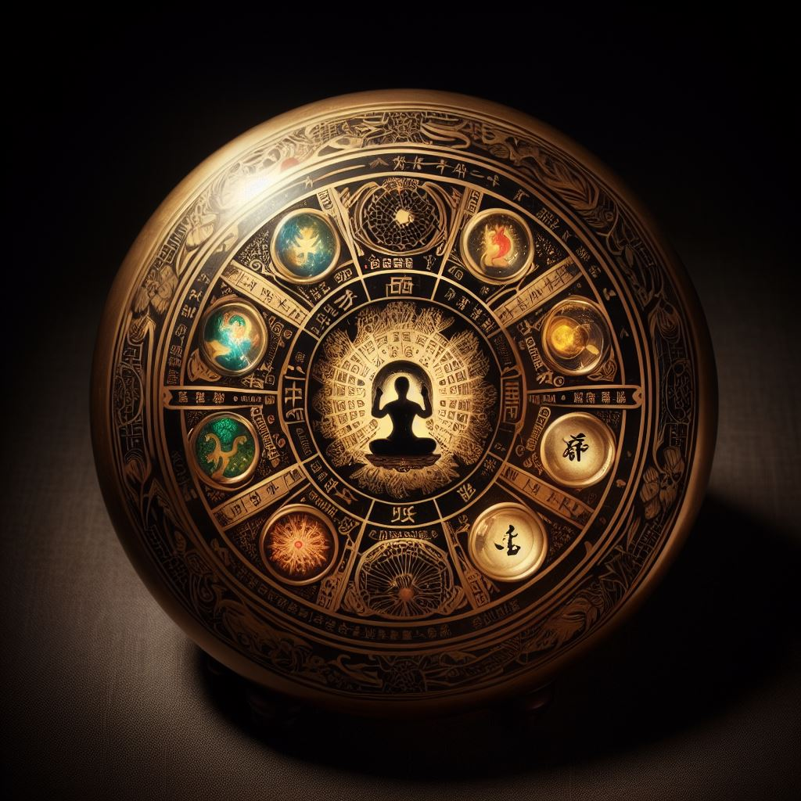

二零二三年九月十九日。

近一周红伟在给自己写的软件加八字评分功能。

由于3，6，9是最吉的数字所以《八字排盘工具》的版本号都是在之前的数字上加3.

周一晚上红伟完成了《八字排盘工具V42》并发了出去。

次日红伟又调整了一下算法发布了《八字排盘工具V45》.

中午红伟给自己的八字也评了一下分，用的日期是1983-01-13-22.

评分结果是负1080分。虽然分数很吓人倒是非常客观。

虽然红伟是开发软件的人也想知道具体是哪里减了多少分。

所以红伟决定有可能的话把加减分项目输出一下。

周一红娆也忘记了给红伟买乐透，红伟计划周三再买。

红伟想反正在平行宇宙中自己的生存概率是很低的：

要生存下去的话幸运值就要很高，那么中大乐透的概率就不能用普通人的标准。

也就是说普通生存率高的人是大约75亿分之一的话，红伟应该是50%。

因为平行宇宙的分支肯定高于乐高的数量，存活越久的红伟就越是幸运。

这里要说暗表一个不能说的秘密，红伟的预知梦中好像有中奖的事。

然而说出来可能就不灵了。

时政。

中国的国防部也遭遇清洗，现任国防部长被失踪。

外界众说纷纭：红伟则看到了另外的意图。

首先现任的党政军都是过去江泽民，胡锦涛时期各个派系培植的人。

习近平看谁都是“普里格金”。

另一方面习近平的私生子也就是太子想上位也需要空出位置让人员更替加快。

如果按照正常的升迁肯定是来不及接班的：《关键时刻》的视频中看，

习近平在参加金砖见面会时似有重病在身。

有人想当然会以为习近平的女儿习明泽会接班当女皇。

首先习近平肯定是有儿子的，公开资料是习近平下乡时期的前妻所生。

其次中共高官大数都有私生子，习近平肯定也不例外。

太子要接班自然也需要一批新人替换旧人，加快淘汰老军头还有一个重要因素。

那就是习近平接班前的“中美军事互信”，现役的中共军官大多成长于此时期。

“中美军事互信”实际上就是让中共了解美军如何作战和训练，

其中还包括美军，美军与盟军联合作战演习的参观演习。

可以说现役军头都知道中共军队与美军有多少个世代的差距。

这也是美军秀肌肉的根本目的：就是不战而止战。

但是止战就符合习近平的目标了：所以要换掉务实的知美派换上听话的奴才。

要知道以前打虎打的可都是退休的老领导，现在动的是现役实权人物。

这折射出至少两个现实，一是习近平的权力是人类历史上最大的。

二是武力统一台湾已经在实际运作中了。

另外一个是猜测：太子就在军队中服役，就差战功来加冕了。

----------------

二零二三年九月二十日。

由于没有成建制的空军乌克兰在战场还是缓慢推进，

这也是没有办法谁叫人家流氓有核武器呢。

很多中国粉红不理解他们强大的俄爹为什么不用核武器平了美帝。

这就是有（长城防火墙）的好处了：墙内的人存在信息差再聪明也搞不懂。

首先普京的情妇很多，自然私生子就更多：他们大多在欧美过着富豪的生活。

核武器打下去的话这些格格和阿哥们不会死吗？

其实也不只是普京，俄国高官权贵们都是这样的。

中国就更有过之了，总书记的家族在世界各地拥有近九万亿美元的资产。

这九万亿美元原本是由一名香港商人代中共权贵持有的。

在习近平发动反腐败运动后抓捕了这名香港商人也就取得了对应财产的控制权。

所以真正的世界首富全在中国和俄罗斯，欧美那些首富的财产也就是个零头。

你看没有信息即便是学霸也想不到流氓国为什么对他们的敌人开不了火吧。

退一步讲就算皇帝们孩子多：死几个不心痛，老情人也不要了，

把核武器用上了。这核武器真打的到美国？

要知道核武器需要强大的载具，以目前运载火箭的负载只有2%可以是燃料以外的载重。

要把核武器送到美国就需要巨大的火箭，而巨大的火箭在发射过程会产生巨大的动量。

美国的卫星检测到如此大的动量就会启动反战略飞弹机制。

也就是说这个载有核武器的火箭还没有飞出中国领空就会被引爆。

并不存在让你加速到多少马赫后又变轨道的可能，

因为那是你完成了升空之后往地面落的阶段，现实中反飞弹最容易的就是升空中击毁。

信息就是如此重要，它告诉你是条龙你最棒，但是你不能知道自己是蛆。

因为人是什么主要看他的思想，蛆以为它是龙却只想着粪坑。

---------

二零二三年九月二十三日。

这一天是星期六的午饭后，媛媛在写作业张小兰正准备用移位机让红伟上床。

张小兰一边和赵爱国说话一边走到了红伟的房间。

红伟（说）你们说什么呢？

张小兰（说）我说过几天去山西你姥爷要跟着来怎么办？

你爸说得让你舅舅送过来才行。

红伟（说）我和你说过我什么都知道：我只是不说。我姥姥为什么停止吃药的？

这里面没有原因？我姑姑当年和我奶奶说的话我都记起来了：

我姑姑说和你爸你姐开了个会，说隐瞒不了的就说出来，只要不让你知道真实的目的就行。

她们说的土话太多我学不上来，就是要把你生的都变成我。

还有长远的目标和短期内的目标。我那会听不懂，现在我明白了。

你和我爸要和谁好就和谁好：但是不能对媛媛产生危险。

我姥爷再怎么也是成年男人，人要干坏事只需要一秒。

你说你要是出了事你怎么给媛媛家交待？我再说一次我什么都知道。

张小兰（说）知道也别说。

（张小兰用移位机往床上调红伟过程中）

红伟（说）你要想伺候你就住了山西吧，你一个月回来一次给我磨指甲就行。

---------

次日晚上红伟看《江峰时刻》。

江峰提到在全民核酸中赚的最多的一个人叫张核子。

这个张核子实际上是习近平弟弟习远平的白手套（洗钱管钱的人）

而此次提张核子是因为这位卖核酸的又卖预制菜了。

就在中国全面在学校推行预制菜之前张核子就抢先成立了预制菜公司。

如果说这是一门赚钱的买卖也就算了，重点是它折射出两点。

一是全国人都成了必须吃预制菜的目标将来可能就是由这公司来完成计划经济。

第二是预制菜对于战争来说也是必须有的。

--------

二零二三年九月二十六日。

早上红伟边吃饭边看《文昭談古論今》：节目中说到天津成了首个暴雷的直辖市。

然后说到了天津当年是因为有了租界所以更加法制和先进成了精英们聚集的地方。

而1949年后促使天津发达的要素没有了，就像人没有了肉只剩下了骨架。

共产中国的结局：

在没有言论管控的世界中有很多人在讨论共产中国的结局会是什么。

讨论中普遍认为苏联解体模式对社会冲击最小应该以此为方向。

但是苏联与共产中国还是有巨大的不同：

要解释清楚需要长篇大论才可以所以本作者仅说观点不深度解读。

共产中国绝对不可能走苏联模式：

首先是苏联解体对共产中国的冲击极大以至后来的江泽民只能走贪腐治国。

第二就是中国每个朝代都会以史为鉴把前朝灭亡的漏洞补上，

所以共产中国的结局几乎不可能走苏联模式。

在此就聊一下红伟的观点：

首先以习近平的生死为分支，习近平活着的情况下最有可能的是：

习近平用《全国工作领导小组》把国务院给名存实亡了。

国务院在改革开放后就是以共青团的人为主管理经济，

而现在管理中国的都是比习近平更差的官员。

习近平之所以被江泽民隔代定为接班人就是看中了习近平“蠢”。

因为蠢才好管理，如果都特别精明对于独裁者来说就难以随心所欲地管理了。

所以习近平喜欢用比自己更无知更蠢的人。

这与晚清时期非常相似，满族权贵固步自封想要以蠢治国把自己与世界隔离开。

实际上习近平的思维与满清贵族们的想法是一样的。

然而没有知识和常识就如同被关在墙内的粉红一样：

他们计算得出的结果是用错误的数据算出来的，不管你的算法多科学，

由于数据是错误的结果也就不可能正确。所以共产中国如果要崩溃必然是僵尸模式。

因为共产党对社会的管控力度越来越强所以它可以让社会在死与活之间运行很久。

朝鲜就是僵尸状态，虽然要靠中国输血但是如此没有贸易制裁应该可以比现在好过。

那说好的崩溃呢？。我们知道政府越腐败：黑帮就越多。

中国的黑帮要达到《明教》那样的状态就会触发王朝更替。

毕竟共产党也是黑帮的运作模式：把美国当作为世界政府的话就好理解了。

如果美国真的衰落了那么像共产中国和伊朗这样的黑帮就会逐渐取代美国接管世界。

最后把美国也给共产了。在中国也是一样：共产党变弱了其它势力就会自然崛起。

共产中国最后的崩溃极大的可能是普通人都知道中国不行了却还在蠕动，

直至有一天从手机听说共产中国不存在了：人们才想不是早就该亡国了吗？。

习近平死亡的分支预测：

最好最快的方式就是习近平暴毙后。

因为习近平没有设立他的接班人也没有哪个人有实力在习近平死后接管。

所以习近平如果死在共产党前面最大的可能是毛泽东死后的剧本。

那就是顾命大臣的英雄杀：英雄杀是腾讯山寨《三国杀》的一款游戏。

然而无论是女皇明泽还是各个顾命大臣都没有习近平那样的八字，

也没有习近平那样的认知也就不可能如习近平在世一样同治。

各种政变和叛乱会此起彼伏，有争议的领土纷纷流失，沿海城市独立。

这是中国最好也是最可能的模式。

---------

再来简单聊聊美国人是如何理财的。

其实这个方法只要有民主国家的银行帐户也适用于中国人。

那就是认购《标准普尔ETF》：没错这是一个基金。

标准普尔ETF分类很多，一般最受欢迎的是标准普尔ETF-50，标准普尔ETF-100，

标准普尔ETF-500.这里标准普尔ETF后面的数字是这支基金涵盖的上市公司数量。

以标准普尔ETF-100为例它的机制是购买此基金就等于购买了在标准普尔上市的公司。

这些公司的市值必须是标准普尔前100名。

从历史上看标准普尔ETF是最好的理财基金，

即使是华尔街最好的主动型基金在以十年为单位的平均回报率上也不如标准普尔ETF-50。

因为标准普尔ETF所认购的只能是市值最靠前的公司所以劣质的公司在够大之前就淘汰了。

能够把市值不断变大的公司都是财务良好成长优秀的。

这得益于资本市场的做空机制，通过卖空劣质公司也可以赚很多钱。

也就是说你是傻子可以买标准普尔ETF无脑赚钱，你消息灵通可以通过狙击劣质公司暴富。

标准普尔ETF包括了，苹果，谷歌，微软，英特尔，英伟达，高通，IBM，

台积电，索尼，特斯拉，星链，亚马逊等全世界最能赚钱的公司。

他们管理优秀，待遇高，分红高，成长稳定，信誉良好。这样的公司才值得投资。

请注意这一切在中国都不适用。

在中国最大的公司要么是国企，要么是华为这样的党企，再就是权贵的公司。

-----

二零二三年九月二十七日。

人类并非进化而产生乃是造物主的作品：

进化是指族群中某个体基因突变产生了新特性，

这个新特性对此生物有利则是进化，反之没有用就是退化会被淘汰。

当我们观察大肠杆菌的时候发现在它身上完全无法用进化论解释。

大肠杆菌有鞭毛：它的转速超过了F1赛车发动机。

鞭毛内部是由25种蛋白质组成的结构。至今科学家也不知道鞭毛的能源是什么。

以鞭毛的复杂程度而言如果要进化到现在的状态，

就必须让无数代长出无用多余体质的个体不被进化论淘汰。

如果说人类是偶然那么这就相当于把手表完全拆解后放到洗脸盆中摇晃。

最终要通过摇晃洗脸盆把手表组装好。

既然人类是造物主的作品就是生而平等的：

造物主在创造人的时候就植入了识别善恶美丑的代码。

也就是（普世价值），有了普世价值即使没有法律人也有行为标尺。

普世价值是人在没有受到指导和教育的情况下也能达成共通的智慧。

比如你看到成年人打小孩就知道是成年人有错。普世价值相当于IQ加EQ助高于理性。

应该让人工智能也拥有普世价值。

-------

二零二三年九月二十八日。

近日YOUTUBE上的新闻类频道都在播出中国总理李强的新闻。

主要内容有：李强的夫人与马云有很深的交情。李强的女婿是洋人。

种种迹象表明习近平的斗争从敌对势力转向了习王府。

习近平一向是以毛泽东为师为父：众所周知毛泽东在建国后斗倒斗死的，

都是毛泽东曾经的好同志们。比如刘少奇，林彪。

毛泽东的招数也不是什么新玩意：都是历代君王玩剩下的。

往近了说朱元璋就是毛的模仿对象。

朱元璋建国后把为他打江山的好兄弟全部都杀死，就是为了让孙子接班。

如果不是毛岸英在朝鲜战场要吃蛋炒饭被美军发现炸死的话，

毛泽东还真就世袭成功了。毕竟毛是有样学样地做了：

如果不是华国锋用中央警卫局抓捕了毛的顾命大臣们现在的总书记应该是毛新宇。

目前习近平也是模仿毛的套路开始“炮打庆功楼”了。

前面有火箭军和国防部高层团灭，现有李强被曝光通外。

可想而知中共高层大换血已经开始了。这一切都是为了让太子府的人上位做准备。

然而人算怎及天算：太子有皇帝命吗？。

时政。

反共自媒体传赵乐际将是下一个被整肃的目标。

虽然各种因素都显示出中国正在衰落，但是这也将习近平发动战争的时间大大提前了。

我曾经说过共产党发动战争不一定要真的赢才可以胜利，

无论战场上发生了什么都是习氏的胜利。

那么适龄的战争人员可以拒绝参战吗？显然是否定的。

其实3年的疫情封城就是为了演练战时的戒严和管控。因为肯定有人会反战和逃避参战。

那么如何让屁民不想战也要战呢？就是封控。

还记得封城时的物资短缺吗？给你断水断电断食哪一样你挨得过？

要不要逃兵役的家属连坐？你一个人不去送死整个家族封死。

也就是说只要开战就没有不上战场的奴才。想要不被当作血肉长城就只能出国。

我曾经说过参战被打死的人：错会全部安在阻止共产党的美国身上。

所以奴才们还是会爱让他们的亲人去送死的共产党。

如果坐等战争开启就没有最后的生机，等于是所有将要参战的人都在和习近平对赌，

只不过相当多的人把战争当作抗日剧一样觉得好玩。

------------

二零二三年九月二十九日。

今天想聊一下作者对中国经济的看法。

首先这是在不发生战争也没有政变的前提下。

目前会贬值的是房子，存款，股票，债券等人民币挂勾的资产。

前面我说过了中国以外的商品都是美元计价的，由于人民币有管制也就要单独出来。

中国会呈现出生活必需品涨价，非必需品降价的趋势。

在经过了外资退出，内部需求不足的阶段后：非必需品会出现爆炸式涨价。

回顾1949年以来的经验是：共产党国家会在局部制造过剩，也会制造短缺。

经济的主体又在往以国有企业为主的方向走，就不可避免再次“三年自然灾害”。

因为耐用品没有必需品的高周转率：在共产国家这些商品不单昂贵还稀缺。

想当年自行车，电视机，都是要去省会才能高价买到的商品。

虽然现在看电视的主要是老年人了，但是科技还是在飞速发展。

当外资退出后中国也没有了偷取技术的便门，国内可支配收入减少。

重回当年买自行车比如今买汽车都开心的日子就回来了。

夏天的时候刷B站看到一个标题《好想回中国吹空调》图片是个老外。

这可恶心到了作者：莫非只有中国有空调？

中国以外电费都贵到用不起空调？。为此作者查了一下美国的电费的网络费用。

结果是平均都比中国贵一倍左右，每个洲或县都不一样。

但是……美国人的可支配收入是中国人的7-9倍。

中国人的收入主要用于必需品开支，而欧美日是非必需品。

综上所述当那些供应发达国家的厂商退出中国后，非必需品在中国将成为奢侈品。

因为国有企业制造的商品在质量上还不如山寨货且成本都是官员卡油水。

以此类推数十年后中国人的生活水平可以看齐宇宙第一幸福的朝鲜人民。

到时候吃一块方便面就有过年的感觉“幸福来的就是这么简单”。

我听说过选票不能当饭吃：如果你有选票它又何止吃饭而已呢。

在中国你收入少收入低一样要纳税，在民主国家如果你纳税少就说明你收入低。

政府会给低收入者大量补贴，而高收入的人要交很多税。

在中国多少也知道高干有高收入吧？垄断的国企有补贴。

这就是有没有选票的差别了？NO,NO,NO太多了说不完。

远的不说就说最近的人造洪水有人得到等价赔偿了没有？

政府有没有出台安置无家可归者的措施？如果没有请问选票有用吗？

在民主国家那些受灾者可都是选票，不要以为自己没有受灾就永远幸运。

------------

二零二三年九月三十日。

《文昭談古論今》中说到中国多地国企在热卖囤积的房子。

要知道没有上面的政策文件国企是不能随意买卖固定资产的。

这也同意意味着房价也不再像过去一样限制了。

曾经有房地产老总说过放心炒房吧：房价要跌银行先倒。

在2012年那时红伟每天都要看看股市：那时候有一个财报指标让昔日的红伟不理解，

那就是上市公司的资产负债率。红伟为了炒股看过《漫步华尔街》，

《巴菲特的城市》，其中说到过巴菲特不会投资那些资产负债率超过20%的公司，

而且会坚决卖出资产负债率达到30%的公司。

然而红伟发现就在当时中国上市银行的资产负债率都超过了90%。

而其它行业的公司约有70%也是90%以上的资产负债率。

按照巴菲特的价值投资这些公司是要被坚决卖出的，但是却没有大幅下跌。

当时红伟不会翻墙只会找草榴社区的发布页面，也就不能理解这样的反差是为什么。

也就是说在真正市场经济中应该很便宜或者垃圾级的资产在中国照样可以估玉。

如今红伟不再是那个以为自己是“羊”的狼了。

长期以来中国人以为自己是讲文明的羊，而实际上现在的中国人被洗脑太久已经成了猪。

我们看到和听到的全部都是统治阶级给我们的，甚至是歪曲和虚构的。

在这样的环境中长大十有八九都会像宗教狂热者一样不可理喻和危险。

要知道红伟在2016年冬季前也是粉红：红伟非常理解粉红的思想。

中国现在解除对房价的限制根本不能让过去炒房的基本面复现。

一抗美导致外资逃跑，二普通人尤其是年轻人可支配收入非常低。

三在炒房行情中已经透支了现在和未来的购买力。

那么为什么要解除限价限购呢？要知道在中国银行是国有的，

那么有多少存款共产党比谁都清楚，现在中国最过剩的就是房子，

当然要把烂大街的东西卖给你了。而更重要的还有未来和现在要打的战争。

普京那儿每天都在烧钱要援助，备战统一台湾要更多的钱。

共产党国家一向讲自己的优势为集中力量办大事。

但是其实你不买房也很难不被割：每天印人民币稀释你。

物价飞涨榨干你。所以肉烂在锅里是真的。

理解习近平：

很多人说习近平能斗争上位就说明他聪明过人所以不会打台湾。

的确在斗争中胜出确实强：但是在中国的内部斗争中，马仔的强度最重要。

所谓攀龙以附凤：只有让主子成龙自己才可以附凤。

每个有机会的阿哥身边都有大批想要附凤的人。

习近平当时是名正言顺的储君：投入门下的人也就最多，胜算自然多。

曹操为什么人才济济？就是他有一面正统的旗帜。

慈禧在斗争中也全赢了但是她的认知和大清那积重难返的体制不是聪明能解决的。

前面我说过信息差有致命：再快速的电脑如果只有一个DOS系统也如同垃圾。

人也是一样的：在习近平看来打等于实干，实干兴邦。

就算打不赢也可以闭关自守成为抗美英雄。导弹打不到美国可以在本土用。

只要美国人讲人道就可以学习金氏家族用核武器要援助。

简单来说对于习近平只存在赢和守没有输的可能。

如果赌赢了在史册中又可以各种的不可描述，真是想想都要笑出声来。

--------------

二零二三年十月一日。

今天红伟想要给习近平批八字。

据公开资料显示习近平生于1953-06-15。

八字为：癸巳-戊午-丁酉。由于没有出生的时辰就以午时算作习近平的生时。

因为习近平身旺所以比肩和劫财主菜财：习近平上台后可以说是挥霍无度所以推测为午时。

以五鼠遁定时法是丙午即：癸巳-戊午-丁酉-丙午。

从五行看习近平全无木气，木在人的一生中代表春天也就是1-18岁的运势。

五行不可过多也不可全无，过旺就有如吹过满的气球容易爆。

而衰弱就力量不足需要借助外力。也就是说从木可以断定习近平19岁之前过的特别不好。

但是习近平的日干是丁火命身旺禁木，也就是说没有木反而是对他的保护和帮助。

木生火为印枭，也就是说习近平和他的母亲关系不好或者缘分浅。

通过红伟开发的软件看习近平的火有10点，可以说是很多了。

年支巳中本气为丙火是劫财，身旺者禁劫财。我们看到习近平也确实在劫掠财富。

而普京和金正恩之流劫掠习近平的财包括一带一路。年干癸水是个大大的吉祥。

在十神中：一个为正神，两个为弱神，三个级以上为病神。

八个字中仅年干一点是正神：力量极大。

在十神或神煞中以年柱的影响为最大，其次为月，日，时柱。

但是月支是一个例外，月支也叫月令，它的力量在八字字口最大最强。

习近平年干的癸水被火海化为氧气助火势大旺。

月干是戊土，火生土为食伤，与干同阴阳者为食神异性为伤官。

食神就是吃喝玩乐，那么伤官就是下面了。月支午中本气为丁火是比肩。

身旺的比肩主散财破财，又在月支上可以说是败家玩意儿了。

软件中显示月支上有两个咸池。

《咸池》

（咸池就是指男女关系，一般人的八字中可以知道有多少情人或结几次婚，

咸池就不同了是特别多特别容易发生的意思）

（这里的多就是无法计算有多少个，容易到随时随地XXOO）

咸池是什么意思

咸池又名桃花煞、败神。

咸池主要对一个人的情感，性欲，魅力和恋爱，婚姻生活有影响，附带还有隐秘，阴暗，酒水之类的影响。

古人认为桃花也就是酒色之神，故有“色字头上一把刀”的说法。

因为四桃花子午卯酉为羊刃，羊刃就是刀的意思。

八字咸池查法

以年支或日支均可查：

申子辰在酉，巳酉丑在午，寅午戌在卯，亥卯未在子。如申年或申日生人，四柱见酉即为带咸池。

---

可以这么说习近平是天天当新郎，夜夜入洞房。

红伟着实嫉妒皇上的生活，在月支上已经是天天当新郎，夜夜入洞房了又是年支与日支双重的。

红伟不知道用什么词汇形容好，应该比AV女优的XXOO还要多很多。

补充前面年柱的神煞，由于年柱有空亡所以可以认定为没有神煞。

《空亡》

一、什么是空亡

一组干支的组合是十个天干十二个地支相互组合的，一个天干配一个地支，这样十个天干只能配十个地支，剩下的两个地支就被空出来了，没有天干相配，这就是空亡的预测学的最简单的道理，还有一种空亡是四大空亡，它的原理是 纳音 来说的，为甲子甲午不见水，甲寅 甲申 不见金，也就是说在这四个旬里面，干脆没有金水 五行 元素参与，没有就是空。空亡与四大空亡在实际预测中，作用一样，都是表示变化，没有的。 八字看爱情算命

二、八字神煞空亡的查法

天干有十位，地支却有十二位，这就使得天干地支无法一对一对应起来，必然有两个地支上面没有天干来配对，这两个地支就叫做空亡。以年柱和日柱为主，观他支中见者为空亡。

----

月支还出现了禄神和内桃花，禄神就是衣食住行的意思不会没有而且很多很好。

内桃花是专署于此人的爱情乃吉祥。

来到日柱真是不得了，出现了九个大吉祥和一个凶神。

日干丁火为德秀贵人-日柱为十灵日。

日支：天乙贵人，太极贵人，天官贵人，福德贵人，金匮星，文昌贵人，将星，童子煞。

由于习近平的时柱为推测所以就不说了，时干为劫财，时支为比肩都懂。

可以看到习近平祖先是有德的：德秀贵人，福德贵人。

十灵日表明习近平是非常聪明的与慈禧有得一比。

天乙贵人：为成功运和保护力。太极贵人就是好奇心。天官贵人主官运。

金匮星有装满财宝的箱子。文昌贵人主文采与官运。将星在家族中出类拔萃。

童子煞：是重点，说明习近平有一个孩童的人格。

这样的人容易表现出反复无常和幼稚愚蠢，主要是换了人格导致如此。

很多人想知道习近平何时去见毛泽东。

首先皇帝的命不怕克却禁满，2025年是乙巳年，习近平禁木火来帮。

2026是丙午年。这两年中的寅月卯月巳月午月如果出现地支三会或三合局，

就等于给打满气的气球加一倍的气，不死也要半条命。

最后是日支酉金：丁火克金为财，同性为偏财，异性为正财。

男人的正财代表妻子，偏财代表父亲或情人。

酉金在日支同时也是夫妻宫，这说明习近平不爱妻子爱情人。

而且有与兄弟朋友分享女人的动机。且看酉金旁边全是火。

火又是与丈夫相同的丁火，酉金左右都是咸池，可以说习近平完美诠释了共产共妻。

由于酉金没有合，所以就是共享性质没有感情的。

回过来再看年干与月干合火，如果没有酉金的话癸水要被合走的。

也就是等于没有了水属性。前面说过习近平没有木，五行要全才可以通达。

如果没有其中一个五行就不能循环不息。木对于人特别重要。

好的人生始于起点：好的八字一定要有木。没有木就如同没有生机。

在习近平身上就是最好的体现，在如今居然想要复辟皇权而且弄得人尽皆知。

----------

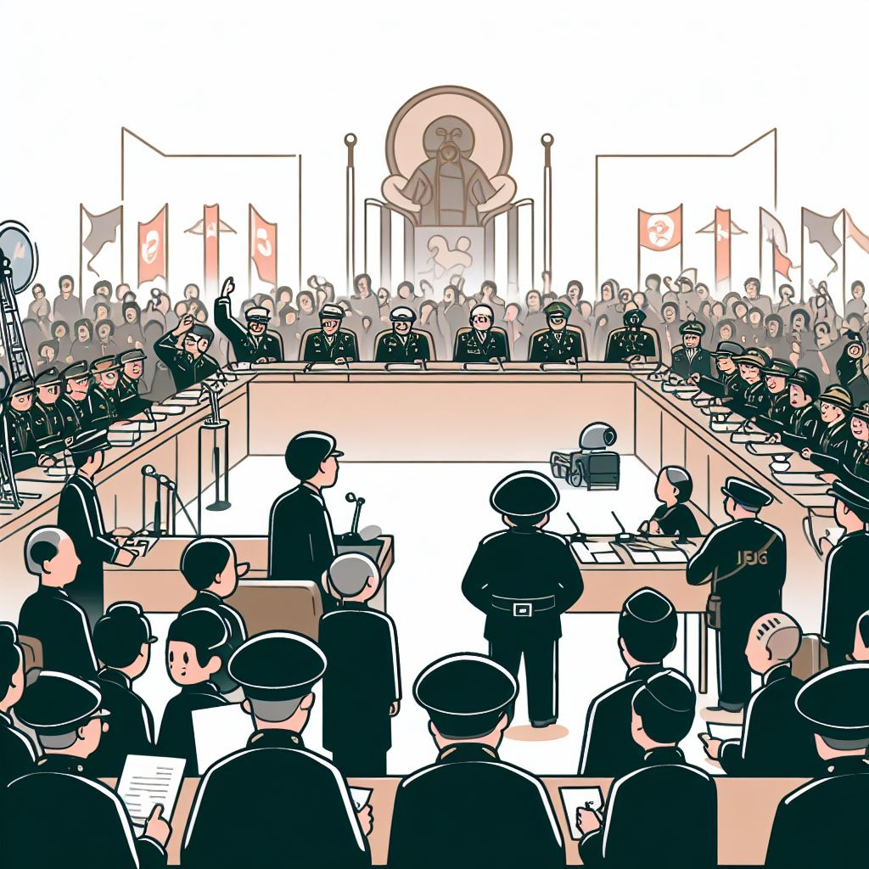

二零二三年十月五日。

早上红伟看YOUTUBE得知中国一些地方的城投公司成立了“人民武装部”。

在中国年龄大一点的人才会知道：这个“人民武装部”是文化大革命时期才有的称号。

当时毛泽东虽然有威望但是苏联却不想要一个强人主政所以就架空了毛。

毛泽东的本事其实非常像红伟：历史权谋，好色成性，八字算命毛是行家。

其中建国的日子也是毛钦定的。为什么要给“新中国”选一个木命身弱的生日呢？

我前面说过身弱喜帮扶：毛泽东有水可以助旺它。

（江泽民，胡锦涛，的名字都有水，主政时期相对最稳定）

其次从方位上来说北方属于水也可以泄耗北方的苏俄，

更为重要的是如果让没有水的人夺了权也可以让他坐不稳。

那么今天这个“人民武装部”怎么就从地方的城投公司复活了？

城投公司其实就是地方政府的房地产公司，主要任务就是炒地价。

可以看到过去的“地王”都有政府背景。

如今房地产公司和地方政府成了连环战船而且已经引燃了违约爆。

虽然是专制国家可以不破产：但是就连赵爱国这样的人都为了钱上访，

那些只是嘴上爱国的人能不去讨债？。

显然“人民武装部”就是用于打人民的，可想而知接下来会有讨债人被安上什么罪名批斗了。

很多人包括红伟不明白为什么不开动印钞机解决问题。

其实很简单就是不想让你有钱，俗话说饱暖思淫欲：人对现状永远有更高的追求。

当你有了物质满足就会想要作为人的权力和自由。

如果你终日为了生计而忙碌会想要的就只有钱，只要让你始终欲求不满就可以不让你要更重要的人权。

除了为了统治所需的原因还有就是共产党怕你有了钱去换外币。

虽然中国有资本管制但是有地下钱庄可以换，

也就是你在中国境内给他人民币，他在国外给你美元。

由于要扣较多的“水”地下钱庄也不怕汇率跌。

--------

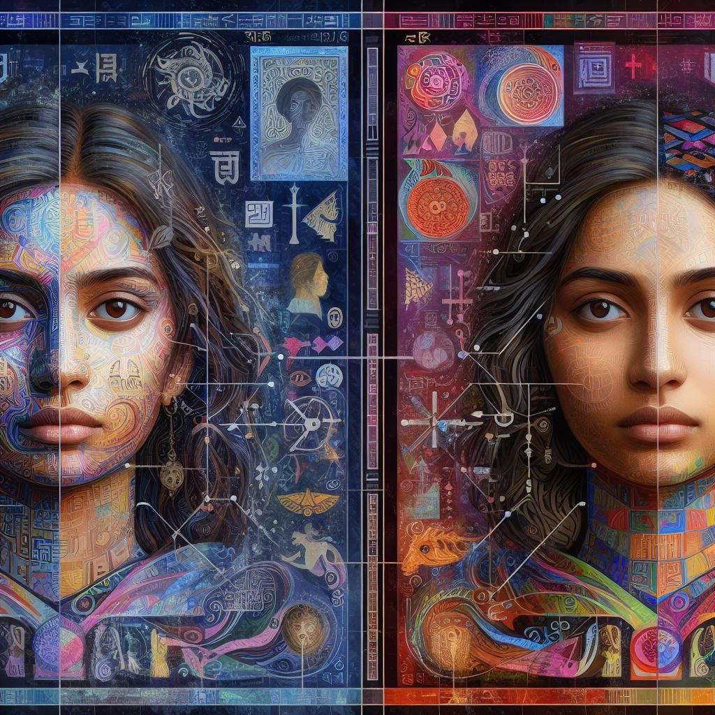

二零二三年十月六日。

早上红伟突然又想起来了前世的事。这一段就是媛媛是红伟父亲的那一世。

红伟在被那一世的赵爱国砍掉头后没有去投胎，而是去找赵爱国复仇。

然而鬼魂是做不了什么的，但是鬼魂可以与活人的意识交流。

那一世的红伟发现父亲知道媳妇与结义兄弟私通，但是有儿子也就假装不知道，

甚至还同意离家出去做买卖。在外面赚了钱也要找个知心人。

于是红伟找到了这个没有名分的“二娘”。在红伟的恳求下“二娘”决定为夫报仇。

红伟促使“二娘”嫁给了一名达官贵人使得“二娘”有能力报仇。

最后那一世的赵爱国从大官人成了乞丐最后活活饿死。

那个“二娘”就是张小兰那个女性小孩的人格的前世。

在乞丐赵爱国快要饿死的时候红伟使他产生幻觉：

一名老乞丐走到赵爱国旁边坐下吃粉条炖猪肉。

躺在地上的赵爱国乞求老乞丐喂自己一口肉吃。

老乞丐问赵爱国对自己做过的事有没有后悔，赵爱国诚恳地表示很后悔。

在老乞丐就要把肉送到赵爱国口中前一刹那间赵爱国的嘴角笑了出来。

于是肉变成了地上的狗屎。

本来如果赵爱国真的后悔就会在梦中吃到肉，而红伟会叫来人救活赵爱国。

如果赵爱国悔过并被红伟救活：那么这段恩怨也算了结了。

由于赵爱国应该过富贵的生活却成了乞丐饿死，原本是受害者的红伟又成了阶下囚。

红伟记忆觉醒后一直不明白为什么加害者可以再次加害自己，原来如此。

（要惩治恶人最好最强的策略就是不报仇：但是要他们下地狱去）

------------

二零二三年十月七日。

习近平之死期：

在中国古代一直有一个潜规则，君主如果突然死亡是不会马上公布天下的。

秦始皇死后李斯和赵高就秘不发丧，先假传圣旨让太子服毒自尽。

然后把重要职位换成自己人让后来的秦二世继位。

秦二世继位后将秦室宗亲屠戮殆尽。

在毛泽东正式宣布死亡前也是全身插管的活死人，一直到不得不宣布。

在此之前是江青在代替毛主政。

之所以要先说这些是因为即使习近平真的驾崩也不可能公布出来。

那么我列出的日期就会被说不准。

-------

前面我说过习近平禁火，木运。

如果一个人大限将至那么年的干支均为禁凶之神时则崩。

我之前要讲八字的原理为方位就是为了能讲清楚，否则就是迷信了。

人的运气首要的是自己出生时的五行，其次就是流年（每年）的年，

月，日，时干支。为什么不是大运呢？

首先大运的时间较长，每年的干支也在变，就像一支股票十年涨了十倍。

理论上它每年涨一倍，但是它90%的涨幅是在第十年涨的。

前面的九年甚至是在震荡下跌中。所以每年的干支比大运更强。

当年月日时都出现了禁神就更加凶险了。以下是对于习近平的最凶险的日期。

2025-2-4-05。

2025-2-6-19。

2025-2-15-07。

2025-2-16-05。

2025-2-27-07。

2025-2-28-05。

2025-3-2-19。

2025-3-7-13。

2025-3-10-07。

2025-3-12-03。

2025-3-15-22。

2025-3-19-13。

2025-3-22-07。

2025-3-24-04。

2025-3-27-22。

2025-4-3-07。

2025-5-13-13。

2025-6-7-09。

2025-6-17-13。

2025-6-26-19。

2025-7-4-04。

----

地支三合局。

申子辰合水，申生长刚开始,到子水最帝旺,辰土墓.

寅午戌合火，寅生长刚开始,到午火最帝旺,戌土墓.

巳酉丑合金，巳生长刚开始,到酉金最帝旺,丑土墓.

亥卯未合木，亥生长刚开始,到卯木最帝旺,未土墓

三合条件

三合局成化的条件：（1）、化神临月令（2）、化神，合神均不受伤（3）、三合局与六合局相见时，六合局让位于三合局，原命局中三合局已经成化，年运再出现其中其字为加合，以化神增力论。

说明

②三合局以旺支为主，即子午卯酉。三合局缺一支为半三合;三合局多一支则为增力，不作争合论;三合局缺一支，遇岁运填实所缺之支，也作合化论。

　　③三合局合化后，三支均变成合化之五行，合成喜用神则吉，合成仇忌神则凶。

　　④三合局的力量小于三会局的力量;生地半三合的力量，小于三合局的力量;墓地半三合的力量小于生地半三合的力量，但大于六合的力量。

三、地支三合的八字命理特点

凡六和四福入命，主人家描述姿美，神奇稳定，无比恶死，內心竖直，周璇便捷，聪明伶俐输通。如相生合者，举事多遂，更有福神往来，则福愈厚，一辈子辛集，多艺多才，言和貌悦，不较是是非非，福祸帮扶，人满为患见怜；如相冲合者，难事儿而易悦，多是定计，动多招损，更有凶神相兼，横事勾连，惊暴之灾，不至于深咎；死绝合者，主人家尤为未尝遂意，威风凛凛不大，精神实质俗陋，惹人鄙薄，志卑气窄，爱奸险小人恶谦谦君子，习下自贱，一辈子少得称怀；与建禄合者，多偏财、出现意外威望之福；正印贵人相助合，得天恩贵人相助提携之福；食神合，衣禄丰馀，饮食搭配厚给；大耗合，无文明礼貌，言情小说行浊，厚於贱货，侮慢谦谦君子；咸池并，奸恶通奸，欠佳受贿之旅；与官符并，多招形狱，词讼旁牵，暗昧是是非非；天上并，动无成实，贱货欺诒。妇女忌讳合中带煞，咸池玷行淫声，大耗必致淫奔，含有贵禄者，自贱而贵也。大率合吉神则吉，合凶煞则凶。

四、地支三合局五行属性的旺衰规范和衰旺

（一）、寅午戌合化火局

在八字、好运、岁月中，要是有寅午戌3个十二地支，即是寅午戌四福火局。在寅、卯、巳、午、未、戌半年令中，四福火局即是旺相，（称作三合局旺，相同）；在辰、申、酉、亥、子、丑半年令中，四福火局即是衰微，（称作三合局衰，相同）。寅午戌四福火局，表达寅木、戌土的特性都荡然无存，午火的能量提升。若日主喜火，则意味着日主好运气和身心健康；若日主忌火，则意味着日主运气差，并且日主肝胆经、肺经、胃经等得病。

（二）、亥卯未四福木局

在八字、好运、岁月中，要是有亥卯未3个十二地支，即是亥卯未四福木局。在寅、卯、辰、未、亥、子半年令中，四福木局即是旺相；在巳、午、申、酉、戌、丑半年令中，四福木局即是衰微。亥卯未四福木局，表达亥水、未土的特性都荡然无存，卯木的能量提升。若日主喜木，则意味着日主好运气和身心健康的信息内容；若日主忌木，则意味着日主运气差，并且日主肝经、胆经、胃经、脾经等有疾。

（三）、申子辰四福水局

在八字、好运、岁月中，要是有申子辰3个十二地支，即是申子辰四福水局。在辰、申、酉、亥、子、丑半年令中，四福水局即是旺相；在寅、卯、巳、午、未、戌半年令中，四福水局即是衰微。申子辰四福水局，表达申金、辰土的特性都荡然无存，子水的能量提升。若四柱命理喜水，则意味着日主好运气和身心健康的信息内容；若四柱命理忌水，表达日主运气差，或心经、小肠经、胃经等有疾。

（四）、巳酉丑三铝合金局

在八字、好运、岁月中，要是有巳酉丑3个十二地支，即巳酉丑三铝合金局。在辰、未、申、酉、戌、丑半年令中，三铝合金局即是旺相；在寅、卯、巳、午、亥、子半年令中，三铝合金局即是衰微。巳酉丑三铝合金局，表达巳火、丑土的特性都荡然无存，酉金的能量提升。若日主喜金，则意味着日主好运气，并且身心健康；若日主忌金，则意味着日主运气差，并且日主心经、脾经、肺经等有疾。

------

地支三会局。

地支三会局通常是指地支会合成为一季之气，也就是说：寅卯辰三会东方木局，巳午未三会南方火，申酉戌三会西方金，亥子丑三会北方水。

地支三会局，其力量大于地支六合，三合局，半合局；地支三会局，有吉有凶，四柱本身可形成三会局，逢大运、流年也可形成三会局。

八字中地支三会者命运如何

1、吉神三会为大吉

地支的特殊作用就是，当三种不同五行相遇的时候就会形成另一种五行气势，因此不好的五行就会变成好的能量场，会局的力量在任何五行的力量都要大，因此吉神会局大贵。

2、忌神三会者为凶

八字中有财星，地支会官杀局或者比劫局的时候财气就会泄尽；食伤旺的八字最怕有三会印星局势。

什么是地支三会局

寅卯辰三会东方木局、巳午未三会南方火局、申酉戍三会西方金局、亥子丑三会北方水局

地支三会局主什么含义

1、地支的三会局是主力量的表现

会成后是一个五行太旺之势，一般正格的八字就容易太旺的意思，应该顺其势泄秀为上，而不能用克制之五行。

2、三会局的力量方面比其他的六合，半合，三合等力量大

故说三会局形成一般的情况就应该是这个五行旺而成势的时候了。

3、三会局成立后吉凶的表现就会很明显

特别是克制某五行受损最重，克制其会局的五行也损伤厉害。

地支三会局的含义

1、寅卯辰三会东方木局

以木气主论性格，人际关系好，从事木火行业的较为多。

2、巳午未三会南方火局

以火之气来论性格，从事行业容易火土五行的居多。

3、申酉戍三会西方金局

以金之气来论性格，从事的行业为金水行业的局多。

4、亥子丑三会北方水局

以水之气来论性格，从事的行业以水木行业居多。

三会局成立的条件

1、化神临月令，化神以及合神都不能受伤。

2、化神要透出天干并且旺相而不受制

3、三字须相邻，并且得月令生扶

4、三会局不得月令一般难以成化

5、逢大运的出现也容易引化三会局

6、逢流年加入，也能合化

但要看大运的情况，还有命局的组合而定。

地支三会局五行的关系

1、寅卯辰三会木局

在四柱、大运、流年中，只要有寅卯辰三个地支，为寅卯辰三会木局。在寅、卯、辰、未、亥、子六个月令中，三会木局为旺相（称之为三会局旺，下同）；在巳、午、申、酉、戌、丑六个月令中，三会木局为衰弱（称之为三会局衰，下同）。寅卯辰三会木局，表示寅卯木力量增加，辰土的性质不复存在而变化为木。若日主喜木，则代表日主运气好和身体健康的信息；若是日主忌木，则代表日主运气不好，且肝经、胆经、脾胃经、肾经等有疾。

2、巳午未三会火局

在四柱、大运、流年中，只要有巳午未三个地支，为巳午未三会火局。在寅、卯、巳、午、未、戌六个月令中，三会火局为旺相；在辰、申、酉、亥、子、丑六个月令中，三会火局为衰弱。巳午未三会火局，表示巳午火力量增加，未土的性质不复存在而变化为火。若日主喜火，则代表日主运气好和身体健康；若日主忌火，则代表日主运气不好，且肝胆经、肺经、脾胃经、肾经等有病。

3、申酉戌三会金局

在四柱、大运、流年中，只要有申酉戌三个地支，为申酉戌三会金局。在辰、未、申、酉、戌、丑六个月令中，三会金局为旺相；在寅、卯、巳、午、亥、子六个月令中，三会金局为衰弱。申酉戌三会金局，表示申酉金力量增加，戌土的性质不复存在而变化为金。若日主喜金，则代表日主运气好，且身体健康；若日主忌金，则代表日主运气不好，且肝胆经、脾胃经、肺经等有疾。

4、亥子丑三会水局

在四柱、大运、流年中，只要有亥子丑三个地支，为亥子丑三会水局。在辰、申、酉、亥、子、丑六个月令中，三会水局为旺相；在寅、卯、巳、午、未、戌六个月令中，三会水局为衰弱。

亥子丑三会水局，表示亥子水力量增加，丑土的性质不复存在而变化为水。若日主喜水，则代表日主运气好和身体健康的信息；若日主忌水，表示日主运气不好，或心经、肝胆经、脾胃经等有疾。

地支三会局吉凶

若日主的用神或喜神地支被三会为忌神或仇神五行，则日主就是凶的信息；若日主的忌神或仇神地支被三会为用神或喜神五行，则日主就是吉的信息。用神、喜神三会局旺则吉，用神、喜神三会局衰则凶；忌神、仇神三会局旺则凶，忌神、仇神三会局衰则吉。

---------------

既然共产党是黑箱操作就不能知道习近平是否受“充气”暴毙？

非也：首先到了我列出的日期就要注意习近平近日有没有公开亮相。

然后重要的职位是否换了人。主持重要会议的人是不是习近平。

我们主要看木火气最旺的日期有没有反常的现象就可以推测出来。

小时候看电视：共产党开会要用“胜利召开”“胜利闭幕”。

明明没有战争什么的却要把开会加上胜利令红伟费解。

时至今日疫情期间习近平在电视上反复说要“敢于胜利，勇于胜利”。

这胜利也用得着“敢于胜利，勇于胜利”？胜就是胜为什么要敢于？

如今红伟是可以听懂“敢于胜利，勇于胜利”的意思的：

其实习近平就是在说要“敢于造假，勇于造假”。

话说大人物不就是怕下属欺骗自己吗？为什么习近平要让下属造假？

这就要说说独裁者的心理了：“敢于造假，勇于造假”就是听习话跟习走。

只有明知错也要错才是对习的表忠。

如果你做事情要先分善恶对错那怎么能让行不义的人安心呢？

“敢于胜利，勇于胜利”这样的话小学生都写不出来的病句在中共官场就十分高明了。

-----------------

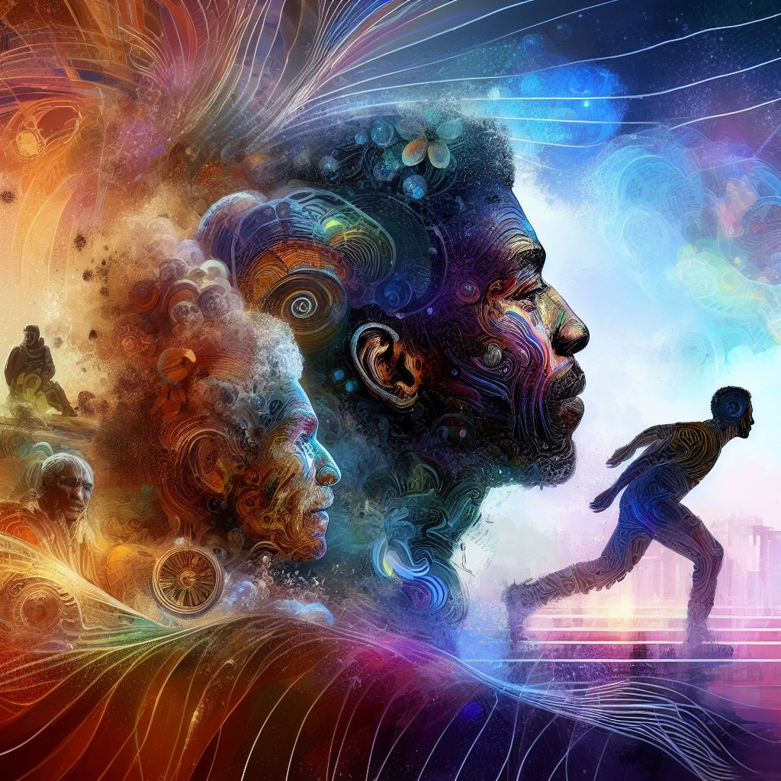

二零二三年十月九日。

昨天累积已久的感冒击倒了红伟，每逢春秋换季红伟都会大病一场。

无法正常运动的人在抵抗力方面特别弱。

今天红伟得到了一些重要的信息，信息的来源非常可靠。

一，女人第一次怀孕是特别重要的，因为来投胎的灵魂是与她前世要好的人。

所以不管是和谁生的孩子都会改善她的境遇。

二，下面是一个不方便透露姓名的人和赵爱国说的话。

XXX（说）红伟知道你们坏就想让你们去地狱，你们恨红伟也想让红伟下地狱，

其实你们和红伟都已经在地狱里了只是你们不知道。

地狱也是人间天堂也是，地狱就是不开心，只能偶尔开心一下。

在天堂人不管有钱没钱每天都开心，他们只会因为小事不开心一会。

比如你妹妹只要别人比她好就不开心。红伟是不想放过坏人不开心。

其实世界上没有好人和坏人，谁投胎到好人家就变成好人了。

投胎到你们这样的家庭就肯定是坏人。

高级的灵魂都明白这一点所以他们只投胎不报仇因为没有意义。

如果你们只想报仇就会永远投胎到一起谁也不能升级了。

因为投胎之前可以许愿，你要找谁报仇就要和谁在一起。

赵爱国（说）你是谁呀？你走吧让AAA回来要不我打你一下。

XXX（说）我就是AAA呀，我和你们不一样我只有自己一个人。

主要是我的福气多所以有资格变成我的人特别少，而且我也不想和别人分享。

我今天和你说话呀就是说给红伟听的，因为他把我给忘了。

不过他过一段时间就想起来了。我过一就会把现在发生的都给忘记了，

因为我也要开开心心地过日子呢。这些都是我投胎前就知道会发生的，

也是我提前设定好的。

赵爱国（说）你说这些有什么用啊？！

XXX（说）没用也有用，因为已经发生的事啊都是你们投胎前就定好的。

只不过你们还有别的目的我就不说了。我的目的呀就是告诉红伟这是个死循环，

永远只能降级的死循环，这就是这个世界的规则。

也没有永远的好人和坏人，红伟自己就是坏人只是他以为别人才是坏人，

因为他全部都忘记了，在投胎之前可以选择忘记这样可能会开心一些。

你们不忘记是因为你们要报仇所以红伟就让你们报仇然后他就不来了。

（XXX与赵爱国的谈话大约有两个小时左右，因为红伟在玩LOL也没有看时间）

（XXX说的话红伟记住的有限而且有很多涉及到未来要发生的事情应该是不可以写）

（不知道是听《药师佛心咒》的作用还是发汗的作用红伟康复了70%）

-----------------

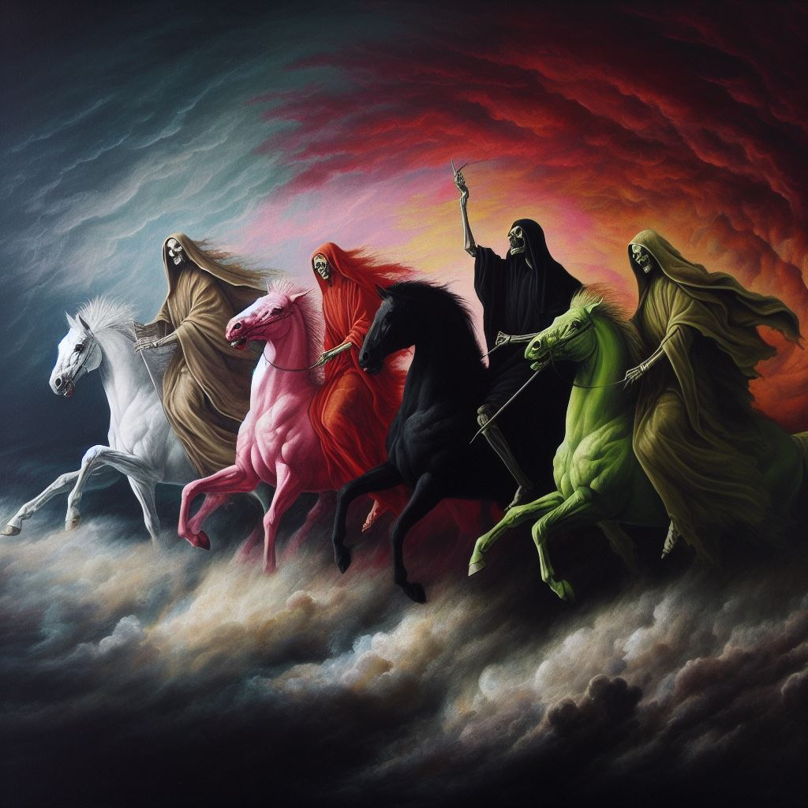

二零二三年十月十二日。

天启四骑士（拉丁语：Quattuor equites apocalyptici）载于《启示录》第6章，传统上释为瘟疫、战争、饥荒和死亡。骑士的顺序不一定以书中为准。

我之前说过习近平与天启四骑士的特质很吻合：瘟疫、战争、饥荒和死亡，都已出现。

当天启四骑士全部登场后天启就发动了，同时救世主也会出现。

救世主可以是任何人，也可以是很多人。

就拿最近发生的事来说先是新冠疫情，然后是俄罗斯入侵乌克兰，

中国封城饥荒，中国疫情死亡人数超过全世界的总合。

可以肯定的说习近平绝对是第四个骑士。

天启发动。

近日哈玛斯突然成功的奇袭了以色列。

奇怪的是哈玛斯这类恐怖袭击早就被以色列压制了几十年，

怎么突然就从蚊子变老鹰了呢？哈玛斯的火箭弹突然变成了导弹，

恐怖分子会驾驶滑翔翼飞行器作战了。

更离谱的是在以色列反击中有几辆坦克遭到击毁。

要知道以色列全是美军的M1A1,M1A2和它们的改进版，

就算是正规军要击毁这样的坦克也不容易。

哈玛斯哪里来的装备，训练，底气？。

以色列目前已经集结了30万现役军人，加上正在集结的预备役有87万人。

如果只是打哈玛斯就有些夸张了。

要知道在中东战争的时候以色列也只有25万人参战。

如今不仅集结了87万人还吓得美国调来两个航母战斗群撑腰。

在哈玛斯飞弹的残片上有山东钢铁厂的字。

种种迹象表明中国是幕后黑手。

哈玛斯奇袭抓走了妇女和儿童做人质，声称只要以色列报复就杀人质。

哈玛斯的电报群发布了他们虐杀妇女儿童的影像。

以目前的局势看以色列不会攻入哈玛斯的地盘，

因为哈玛斯暴露了幕后黑手的真实意图。

在乌克兰就是俄罗斯自大的全面入侵以学习希特勒的闪电战。

然后乌克兰早有准备以不对称的打法打掉了俄罗斯的装甲部队。

而目前在乌克兰战场俄罗斯败局已定急需分散美国的力量。

只要以色列攻进加沙地区就会变成地雷战和地道战。

前面被打掉的坦克暴露了这一意图。

哈玛斯这样的猪队友真能气死幕后黑手。

那么真正的幕后黑手中国在策划的就是让美国无力介入即将发动的台海战争。

比如越南战争就是美国内反战导致的失败，之前还打了朝鲜战争。

在乌克兰战争前普京来北京，等到冬季奥运会结束才发动战争。

哈玛斯奇袭以色列前叙利亚的阿萨德来中国见习近平，回去后就开打了。

如此之多的巧合都堆积在一起就能推测出真相了。

美国曾经的将军曾经说过美国可以同时应付3场战争并且打赢。

但是目前美国并没有直接参战，天启确实是发动了，因为他登场了。

---------------

二零二三年十月十三日。

二战后短暂的“和平”岁月中乌克兰和以色列是中共最大的武器技术来源。

1989年6月4日中国在天安门广场屠杀市民和学生史称六四。

在此之后美国要求盟友禁止对中国出口军用和军民两用的装备和技术。

乌克兰把工程师都送到了中国，以色列也是偷偷输送技术。

小粉红以为他们的鹅爹是主要来源其实是乌克兰。

俄罗斯在战略上利用和防范中国，因为都是独裁国家都懂对方的逻辑。

从航空发动机到航空母舰可以说前苏联的技术统统搬运自乌克兰。

最先进的技术主要从欧洲那些对共产党有幻想的国家买，比如以色列。

如今可以说是天道好轮回：帮助恶魔终究是要还的。

别人对共产党有幻想可以理解，但是你乌克兰也曾经被共产党统治过。

你们会不清楚养肥恶魔的后果是什么？

无知者可以说他们不知道，知道却还是要助纣为虐就要在天启中浴火了。

---------------

二零二三年十月十八日。

最近红伟在看一个叫《二爷故事》的频道，主播的水平很高。

然后又看到了其他主播的内容，其中红伟了解到原来是文艺复兴造就了美国。

文艺复兴是什么？简单的说就是把宗教与政治分离。

在中世纪的欧洲就如同今天的伊朗，中国，教会是统治的基础。

如果你的思想与当地的宗教不一致就要烧死你。

这样说可能不好理解，比如你在如今的中国敢于说共产党的黑历史，

或者说不要领袖要选票，那么你在中国就是异教徒（红伟就是）

在宗教专政的国家异教徒只能成为沉默的大多数。

欧洲在文艺复兴前就和如今的中国一样。

文艺复兴从意大利传播到了整个欧洲，宗教成了个人的。

就相当于在中国你可以有选票还可以不选共产党。

思想的解放使得发明创造不会被当做妖术把人烧死。

文艺复兴始于14-16世纪，在充分解除了宗教的束缚后才有了腾飞的基础。

所以在英国出现了工业革命（英语：Industrial Revolution），又称产业革命

约于1760年代兴起，持续到1830年代至1840年代。

最后就是智慧财产权也就是知识产权，虽然最早在英国出现但是不完善。

要说智慧财产权保护最好最完整要属后来的美国了。

美国不只是保护，会让抄袭者身败名裂。

所以很多欧美的小公司可以依靠一个创新成为世界500强。

不难发现美国继承了所有从文艺复兴开始的优点而且禁止国家宗教。

美国的创立者是当时每个洲派出的代表共同制定的。

大家都怕过去敌对的人当了总统会“秋后算帐”（中国人惯用）

所以在设计之初就要保证联邦政府不能干涉洲政府的内政。

美国的州实际上为自治。联邦政府的主要功能是外交。

为了让法制高于权力，美国最高法院的大法官是终身制。

只有大法官出现空缺才可以补充。要修改法律就要在国会通过。

总统也可以特批法案或否决，但是国会拥有最终裁决权，

总统的特批只是为了提高效率。上面说到了审判权在法院，

立法权在国会，那么执法权就在检察官。

在文艺复兴之前这些权力全部都是教皇的，中国实际上还卡在文艺复兴之前，

也就是欧洲中世纪的约12世纪。

中国人从小就被灌输对外国的仇恨，这样的人才好控制。

中世纪的欧洲对异教徒也是恐惧和仇视。

------------

红伟在想一个问题：

一般中国底层人肯定是八字不好的，如果挑选生日会不会有机会改变下一代人的命运呢？

如果说一个人前世有功德就会出生在好人家，反之就像红伟这样。

再好一点就是“韭菜”“人矿”。

那么如果要生孩子的人挑选好日子生子算不算作弊？

思来想去想不通：首先将要出生的人肯定是没有问题，

问题是如果要生孩子的家庭有没有德性来承载这个有功德的灵魂了。

从前想要选择一个好日子生产也行不通因为没有剖腹产。

即使现在有了电脑懂其中含意的人也非常少。

红伟写的软件《八字辅助工具》可以让普通人也明白八字的优劣。

因为这款软件集成了万年历模块所以日期的干支没有问题了。

然后它会给每个八字评分，显示八字所带的喜神和凶神。

不懂的人也可以通过详细信息了解当前八字神煞的吉凶。

这样一来不用找江湖骗子也可以自己给孩子选择好日子出生了。

重点来了，如果中国人大都选择好日子出生就没有了“韭菜”和“人矿”。

那共产党就没有了存在的基础，也就间接消灭了共产党类邪教。

这里简单说几个好的神煞和凶的神煞。

喜神：

天德贵人，月德贵人，天乙贵人，太极贵人，德秀贵人，福德贵人。

凶神：

四废日，阴阳差错，天罗地网，童子煞，五鬼，十恶大败。

生宝宝最好避开我列出的凶神为好。

由于神煞较多这里仅列出了作者认为最好和最凶的神煞。

---------

二零二三年十月十九日。

最近以色列要对哈玛斯“清空”，也就是从地表消灭哈玛斯。

不过这几乎不可能完成，首先以色列不可能像俄罗斯打车臣那样无差别轰炸。

而且哈玛斯就是中东的共产党：他们就在平民当中。

以哈玛斯那样的实力不但是没有能力撼动以色列，也没有那个必要。

因为只要发展到今天这一步就必然被灭。

所以小流氓敢于上街公开抢劫必然有大流氓在后面指使。

加沙的医院被轰炸使得平民大量伤亡，显然双方都说是对方干的。

要知道是谁其实很简单：谁达到了自己的目的谁就是凶手。

以色列正在让加沙的平民撤离，然后就可以轰炸哈玛斯的地道。

如果以色列攻击医院对以色列未来的行动是不利的。

前面说了哈玛斯敢打而且能打到以色列破防绝对是有幕后黑手的助力。

既然幕后黑手要挑起战争就不希望小弟白白送死，

一定要让以色列周边的国家都卷入战争才算达到了带头大哥的目的。

加沙医院里面都是哈玛斯的韭菜：此时正是他们作为代价的时候。

红伟猜测中国的大量武器装备应该是早就运到伊朗训练好了。

要不然以色列对付一个哈玛斯也太过敏了。

目前红伟推测战争是肯定会打，差别在于约旦和埃及会不会参战，

叙利亚，伊朗是铁定参战的。目前是双方集结力量的预热期。

现代战争烧钱力度和速度都不是加几个零的事而是开方。

那么中东参战国那么穷谁又是那个“代价”呢？

幕后黑手也就是带头大哥的钱又从哪儿来？

毛泽东最有名的话之一就是“天下大乱，形势大好”那谁是毛的接班人呢？

在中国最重要的是不成为代价和牺牲，而目前你正在成为代价。

-----------

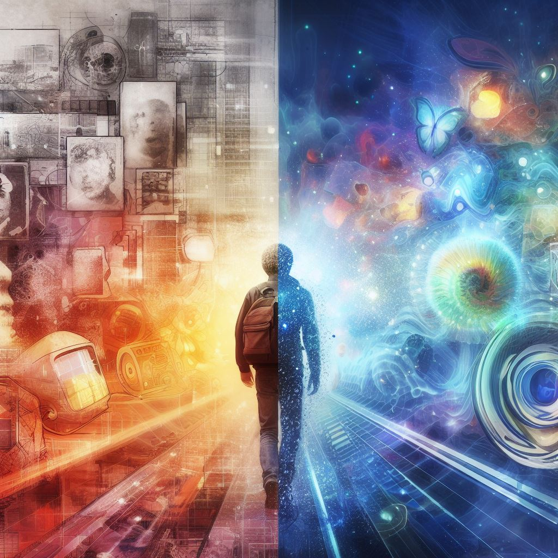

二零二三年十月二十日。

红伟在闲暇时思考发现了一个现象，低级的社会形式对于高级文明是恐惧的。

我们知道在动物界大多是一只雄性拥有整个族群的雌性。

这里以与人类基因最相似的黑猩猩为例。

假设在黑猩猩的种群中出现了一个一夫一妻制的族群，

那些一夫多妻的雄性黑猩猩肯定会感到“亡我之心不死”的焦虑。

我那么多貌美如花的妻妾怎么可以分给战斗力不如我的渣渣？

然而一个一夫一妻制的族群战力肯定高于只有一只雄性黑猩猩的族群，

我当你可以一打二发型不乱好了，你能同时打几只成年黑猩猩？

从动物本能上说在黑猩猩族群中是不可能有一个一夫一妻制的族群。

因为人类的大脑比黑猩猩高级太多了。

人脑分三个部分，脑干是植物脑负责诸如心跳，呼吸，肠胃蠕动等功能。

脑干上面是动物脑主要负责食欲，性欲，恐惧等动物才有的功能。

在动物脑上面才是人类独有的脑，所有植物，动物没有的高级功能都在此。

可以说没有大脑类似核桃仁状的皮层就没有人，人之所以称之为人就在于此。

那么为什么有的人更像动物呢？

首先过于高级就会像（佛）而佛是不与人争利的。

如果人类都成了佛也就没有了你我。

在自然演化中是趋于平衡的，所以有的人给人圣人一样的感觉，

也有像动物一样高级的人脑为动物脑计算。

为什么共产党总说美帝“亡我之心不死”就说的通了：

首先全中国的财物人全归红色家族，哪个器官坏了随时可以找韭菜换。

想玩个明星就可以让她来侍寝，甚至还可以让她生龙种。

都知道国母宋祖英和江泽民生的孩子吧？

再有就是各种的优越感：国企员工比普通人有优越感，

公务员比国企有优越感，官员更是大大的优越感。

让这样一群自带优越感的动物升高为公民平权，让他们怎么能接受？

所以即使美国在阿富汗，伊拉克搞民主也是失败的。

原因主在于多数当地人根本不理解高级社会的好处，

他们被统治者长期洗脑，所思所想与统治者差不多。

在低级社会中高级的人类脑要服从于低级的动物脑，

高尚的人要服从于龌龊低级的人。

如果你看过美剧《黑镜》那么你就会知道未来高级社会是什么样。

你可以与任何美女XXOO，和你XXOO的美女可能是个抠脚大汉。

因为大家都在网络世界中生活，除了少数天才去管理AI的代码，

一切需要人的岗位都被人工智能取代了。

所以也就没有人想要结婚生孩子，因为没有那个必要。

甚至我们生活的世界就是虚拟的，而我们生活在超级服务器中。

结论：越低级越残暴，越低级越狭隘，越低级越怕高级的存在。

----------

二零二三年十月二十二日。

易碎的权力结构。

红伟在生活中的方方面面感受到了共产党的不自信和虚伪。

这又是为什么呢？

首先共产党比皇帝更加危险，因为它的权力交接并没有明文规矩。

其次谁赢得了斗争都可以把被斗倒的一方批斗为贪官和反革命。

最重要的是低级官员要升官就要孝敬上级，不贪腐哪来的钱财？

也就是说共产党这类独裁国家是无官不贪。

谁成为贪官只看有没有最高权力的免死金牌而已。

而最高权力为了不被取代就要定期清洗昔日的好兄弟。

一旦心慈手软就会出现摄政王和垂帘听政。

在胡锦涛时代就是江泽民在垂帘听政，实际执行人是江绵恒。

反观民主国家只要记得大选，总统就可以无理由把重要部门换人。

甚至可以换总统。

共产党总把自己比秦国与汉唐，要知道秦国与汉唐在它们的时代是最先进的。

直到文艺复兴后欧洲跳出了家国，党国，宗教的死循环。

邓小平的改革开放在独裁国家的形式中给僵尸戴假发换新衣加化装。

本质上就是欺骗活人的眼睛，等它有机会还是要吃人的。

---------



红伟又悟到了一些大乘佛法中的意思。

人生对于六道轮回而言就是一瞬间。

在一瞬间中发生事物不管是好是坏也是一瞬间的。

所以只有可以在一瞬间中对其它灵魂有帮助才是有价值的。

不着相布施的支点就在于此。

如果你和红伟一样是个电玩迷，拥有前世记忆。

那么人生就是一个游戏，无论你得到什么失去什么，重新开机就成了前世。

以当前红伟收集的资料应该是红伟在鬼在状态下去找仇人报仇了。

活人做恶会殃及子孙，而死人是鬼。

对于活人：鬼报仇只存在怎么报仇不存在能不能成功。

鬼报仇所产生的业报主要加于自身。由于鬼的优势所以业力也会放大。

不仅业力会放大而且还会附加蝴蝶效应的业报。可以说去报仇的鬼都是气疯了的人。

红伟就曾经是一个厉鬼，虽然是找坏人复仇，但是也改变了不相关人的命运。

况且鬼是知道过去和未来的，虽然仇人会有报应却了不去那现世报的冲动。

下一世才报应加上殃及子孙哪比得上现世报？

恶鬼们也是人，他们只是太执着了。

佛经中说凡人见山是山执着于山，我见山不是山不执着于山。

红伟的理解是佛说的山不是山而是代指欲望。

比如红伟小一些的时候最看重女人的长相，阴部，乳房。

而现在的红伟觉得其实性格更重要。

但其实都不重要，因为任何灵魂在那个躯壳中都一样。

如果执着于长相，阴部，乳房，性格。就是见山是山执着于山。

真正修行的人不一定身在寺庙，也没有清规戒律。

看透本质的人把生命中的一切当做是修行，见山不是山不执着于山。

我虽然没有受戒却知可为与不可为。我虽酒色财气却知止。

我生于秽土就不是罗刹。

-----

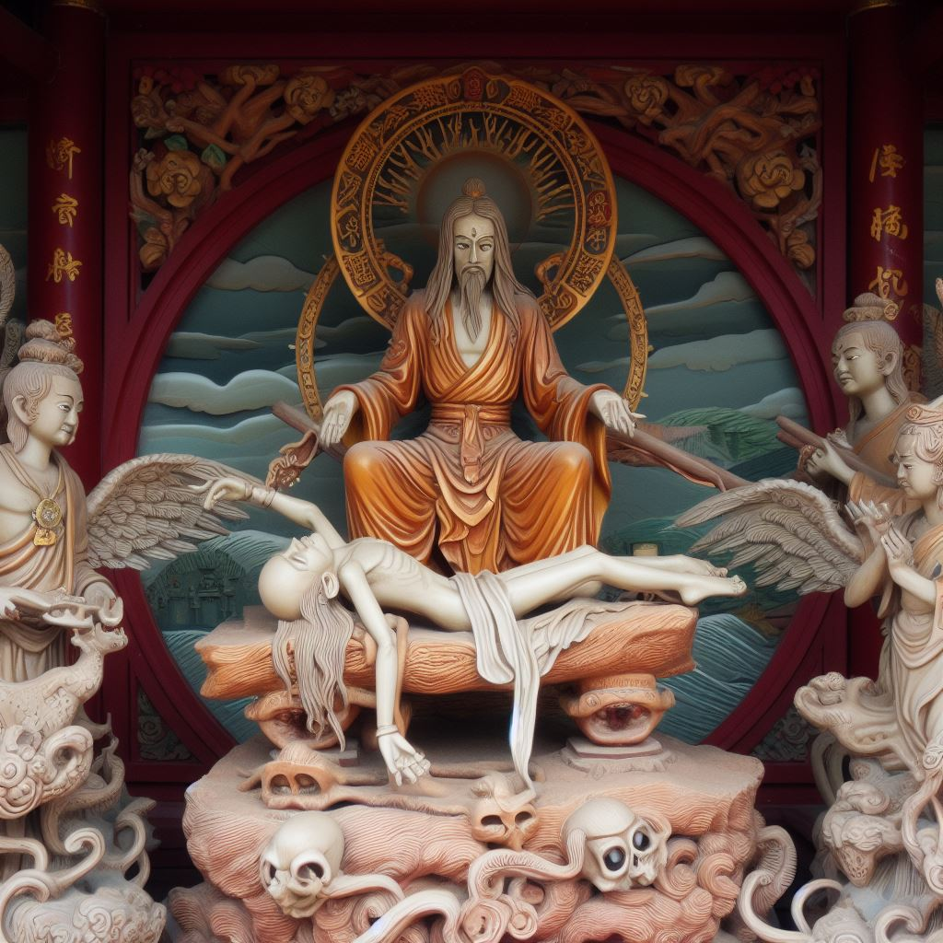

下面补充XXX说的另一段话。

XXX（说）我上辈子也和红伟一样去报仇了，本来我不让红伟去报仇。

因为我什么都懂什么都知道。但是红伟非要报仇，因为他太生气了。

后来我投胎的家也没有了，我也特别生气，我也去报仇了。

但是他们早就知道我要投胎到他们家报仇。

他们就提前准备好生我，然后等我出生就弄瞎了我，

把我的舌头也剪掉了一点，还让我动不了只能躺着。

我是带着前世记忆投胎的所以我知道为什么。

他们还笑我笨敢去他们家报仇，他们还利用我给他们生孩子，生了好多。

但是生的孩子也是他们的仇人的转世。

因为生我之前他们人给他们算过了知道我要来。

但是他们又不想绝后就想利用我然后气死我。

我比红伟还惨我在他们家活到了九十多岁才死。

他们还骗我生的孩子说我刚出生就是这样的。

但是孩子中有聪明的，他们喂我吃饭的时候发现我的舌头是被破坏的。

然后他们就问我是怎么回事？，我带着记忆来的所以我能听懂也能写在床上写字。

我就把所有的事都告诉他们了，然后他们也都想起来为什么投胎来的了。

其中有一个人背叛了我们的约定，因为仇人对他特别好。

然后他就把我说的话都告诉仇人了，仇人就找了道士要让我魂飞魄散。

道士有一个小徒弟听到他们说的话猜我是被害的人投胎的。

他就偷偷和师傅说要把封印我的事交给他，然后他就把我封印了几百年。

然后他们封印的鬼太多了就把我拿出来超度。

超度就是和你约定不报仇去投胎，可是我的仇人已经没有家了。

就算我想再去报仇也没有了。

每一个被封印的鬼都有一个说明书，写的是这个鬼的故事。

里面还有是谁封印的和他写的备注。

超度我的时候我就全知道当时发生了什么，也知道每个人想的是什么。

那个救我的小道士以前也和我一样，后来也被封印了。

他当道士就是为了报答救他的道士，因为被封印就不能报仇了。

就不会结更多恶缘，运气也不会变坏，其实封印是一种保护。

因为等有人解除封印的时候已经不需要报仇了。

因为坏人的运气会特别差就会消亡，根本不需要报仇。

虽然我都懂但是我还是要去，幸亏那个小道士封印我。

我这辈子还有一个愿望就是报答那个道士，因为我知道他也投胎了。

-----------

二零二三年十月二十四日。

从昨天开始红伟开始给自传用AI配图，实际上AI并不能达到红伟的要求。

红伟用的是微软的文生图DALL.E3。虽然在易用度上是傻瓜化的但是限制也多。

类似可能与色情暴力相关的词都不给你用。

最新的信息中显示中国的052D停泊的伊朗。

要知道052D是仿制美国的宙斯盾驱逐舰的产物，这分明是在支持伊朗。

在智商正常的人看来中国已经用行动证明自己就是带头大哥了。

---------

相信很多人都知道祖母悖论吧？

祖母悖论是说你穿越回到过去杀死自己的祖母就是个悖论。

因为如果你杀死了祖母就没人会生下你也就不可能让不存在的人穿越回去。

然而在平行宇宙中就不存在祖母悖论了。

因为你穿越到的时空是另外一个平行宇宙不是你出生的平行宇宙。

也就是说你不单可以杀死祖母甚至可以杀死自己。

说这些主要是为了接下来要说的量子力学。

在量子力学中有一个很知名的词《薛定谔的猫》

薛定谔的猫代指一个事物在人观察它之前同时存在两种状态。

不过薛定谔的猫仅限于人以外的东西。

因为人是观察者所以只要人观察到的信息就不存在多种可能。

薛定谔出生于1887年，他在1935年提出薛定谔的猫。

虽然前后做了很多实验但是真正能理解其中理论的人还是极少数的人。

为什么共产党要封锁信息呢因为他们的委大领袖也知道薛定谔的猫。

封锁信息就是想要塑造被圈养者的世界观，

让他们认为社会主义是正确而且是最先进的。

我前面说了人是观察者非猫狗可比之。那为什么共产党还要这么做呢？

首先共产党是靠斗争上台的，他们的领导者也就是会煽动民众的人而已。

这些无产阶级革命家真的能搞懂量子力学就没有闲工夫搞革命了。

所以我们才会看到今天还有小学生水平的人在为全人类指明方向的奇葩。

这些猪狗水准的人在庙堂之上高谈阔论，你敢信他有时间学习基本常识？

这些靠父辈的关系上台的贵胄们有时间还要纵情声色享受短暂的生活。

最多也就是听听手下“太监”们的吹捧。

真正有学问或者能看到事物本质的人都知道远离这个罗刹国。

--------------------------------------------

本部完。

作者：杜净隆

评语。本故事取材自真实生活。绝无虚构。